PERANCANGAN SISTEM MONITORING KONSUMSI ENERGI LAMPU DAN KIPAS ANGIN PADA MUSALA AL BARKAH BERBASISINTERNET OF THINGS



SKRIPSI
Diajukan untuk memenuhi salah satu syarat kelulusan Program Sarjana (S1)

M.RIZKI MAULANA
2021310066

PROGRAM STUDI TEKNIK INFORMATIKA
FAKULTAS INFORMATIKA DAN DESAIN
UNIVERSITAS BINA INSANI
BEKASI
2025

BAB I
PENDAHULUAN

1.1 Latar Belakang
Musala sebagai fasilitas publik dan pusat kegiatan ibadah memerlukan ketersediaan sarana pendukung seperti pencahayaan dan kipas angin untuk menjamin kenyamanan jamaah selama kegiatan ibadah dan kegiatan sosial lainnya. Penggunaan energi listrik pada Musala bersifat tidak kontinu tetapi sering berlangsung pada durasi panjang saat jam-jam ibadah dan kegiatan. Data statistik nasional menunjukkan besarnya kebutuhan energi listrik yang perlu dikelola secara lebih efisien, di mana penjualan listrik total oleh PT PLN (Persero) untuk tahun 2023 tercatat sebesar 288.435,78 GWh dan kelompok “lainnya” (termasuk fasilitas sosial dan pemerintahan) mencapai 20.396,41 GWh atau sekitar 7,07% dari total penjualan (PT PLN (Persero), 2024). Hal tersebut mengindikasikan bahwa terdapat potensi penghematan pada sektor-sektor non-perumahan, termasuk tempat ibadah. Dengan demikian, upaya untuk meningkatkan efisiensi energi melalui pemantauan dan pengendalian konsumsi lampu dan kipas angin menjadi hal yang penting untuk menekan biaya operasional serta mendukung pengelolaan fasilitas Musala yang berkelanjutan.
Dalam praktiknya, penggunaan lampu dan kipas angin di Musala masih banyak dikendalikan secara manual tanpa sistem pemantauan terintegrasi, sehingga pengoperasian perangkat sangat bergantung pada kebiasaan dan kedisiplinan pengurus Musala (El Fouih et al., 2020: 11). Kondisi ini menyebabkan perangkat listrik sering tetap menyala meskipun Musala sedang tidak digunakan yang kemudian berdampak pada pemborosan energi listrik. Keterbatasan tersebut juga mengakibatkan pengurus Musala tidak mampu memantau konsumsi energi secara langsung maupun mengidentifikasi perangkat yang paling banyak menyumbang penggunaan daya listrik. Secara statistik, laporan Kementerian Energi dan Sumber Daya Mineral Republik Indonesia mencatat bahwa sektor bangunan non-rumah tangga, termasuk fasilitas sosial dan tempat ibadah, memiliki kontribusi yang cukup besar terhadap konsumsi energi listrik nasional, di mana sektor bangunan menyerap lebih dari 30% total konsumsi energi final (Kementerian ESDM, 2022). Data tersebut menunjukkan besarnya potensi pemborosan apabila pengelolaan energi tidak dilakukan secara sistematis.
Pemanfaatan IoT dalam sistem monitoring energi memungkinkan pengumpulan dan pemantauan konsumsi energi secara otomatis melalui integrasi sensor dan sistem manajemen bangunan, sehingga mengurangi ketergantungan pada pencatatan manual dan meningkatkan keandalan data operasional energi (Rajaram & Swathika, 2025: 1-2). Data konsumsi energi yang diperoleh dari perangkat IoT dapat disimpan, dikelola, dan dianalisis melalui platform terintegrasi pada lapisan aplikasi, yang berfungsi sebagai sarana pemantauan, analisis data, dan pendukung pengambilan keputusan dalam pengelolaan energi bangunan secara efisien dan berkelanjutan (Zaman et al., 2024: 6-7). Oleh karena itu, pendekatan teknologi IoT yang terintegrasi dengan sistem berbasis web menjadi solusi yang relevan untuk merancang sistem monitoring konsumsi energi lampu dan kipas angin pada Musala secara efektif dan terukur.
Pemanfaatan teknologi Internet of Things (IoT) dalam sistem monitoring energi memungkinkan proses pengumpulan dan pemantauan konsumsi energi dilakukan secara otomatis melalui integrasi sensor dan perangkat dalam satu jaringan. Pendekatan ini mampu mengurangi ketergantungan pada pencatatan manual serta meningkatkan keandalan data operasional energi. Data konsumsi energi yang diperoleh dapat disimpan, dikelola, dan dianalisis melalui sistem berbasis web yang berfungsi sebagai sarana pemantauan, analisis, serta pendukung pengambilan keputusan dalam pengelolaan energi secara efisien dan berkelanjutan.
Berdasarkan permasalahan tersebut, penelitian ini berjudul “Perancangan Sistem Monitoring Konsumsi Energi Lampu dan Kipas Angin pada Musala Al Barkah Berbasis Internet of Things”. Penelitian ini difokuskan pada perancangan sistem monitoring konsumsi energi listrik yang mampu mengukur serta menampilkan penggunaan daya lampu dan kipas angin secara real-time melalui perangkat IoT yang terintegrasi dengan sistem berbasis web.
Melalui penerapan sistem monitoring berbasis Internet of Things ini, diharapkan pengelolaan konsumsi energi listrik pada Musala dapat dilakukan secara lebih terukur, efisien, dan berkelanjutan. Selain itu, penelitian ini diharapkan dapat memberikan kontribusi dalam penerapan teknologi IoT pada pengelolaan fasilitas ibadah, khususnya dalam upaya penghematan energi dan peningkatan efektivitas pengelolaan Musala.

1.2 Identifikasi Masalah
Berdasarkan uraian permasalahan yang telah dijelaskan sebelumnya, maka dapat diidentifikasi beberapa permasalahan utama yang berkaitan dengan konsumsi energi lampu dan kipas angin pada Musala sebagai berikut:
- Pengoperasian alat listrik seperti lampu dan kipas angin di Musala belum terkelola secara optimal, sehingga konsumsi energi listrik menjadi kurang efisien.
- Alat seperti lampu dan kipas yang lupa dimatikan ketika ruangan Musala kosong, mengkonsumsi listrik tanpa manfaat.
- Petugas Musala tidak bisa memonitor lampu atau kipas mana yang menyala atau tidak menyala, sehingga tidak bisa mengoptimalkan pemakaian listrik.

1.3 Batasan Masalah
Agar penelitian ini tetap terfokus dan tidak menyimpang dari tujuan yang telah ditetapkan, maka diperlukan pembatasan terhadap ruang lingkup penelitian. Adapun batasan masalah dalam penelitian ini adalah sebagai berikut:
- Penelitian ini dibatasi pada perancangan sistem monitoring konsumsi energi lampu dan kipas angin pada Musala Al Barkah yang berlokasi di Kelurahan Cikiwul, Kecamatan Bantar Gebang, Kota Bekasi, Jawa Barat.
- Sistem yang dirancang hanya digunakan untuk memantau konsumsi energi listrik pada perangkat lampu dan kipas angin, tanpa mencakup perangkat listrik lainnya.
- Penelitian ini berfokus pada penerapan teknologi Internet of Things (IoT) sebagai dasar sistem monitoring konsumsi energi (dual mode, yaitu otomatis dan manual).
- Sistem monitoring hanya berfungsi untuk pengambilan dan penyajian data status lampu dan kipas angin (on atau off).
- Pengujian sistem dilakukan menggunakan metode alpha testing dan beta testing untuk mengetahui kinerja sistem serta memastikan sistem dapat berjalan dengan baik sesuai dengan fungsi yang telah dirancang.
  - Perumusan Masalah
Berdasarkan identifikasi masalah yang telah diuraikan sebelumnya, maka permasalahan dalam penelitian ini dapat dirumuskan sebagai berikut:
- Bagaimana dapat mengaktifkan alat lampu dan kipas ketika ada pengunjung dalam ruangan Musala dan atau suhu diatas ambang yang ditentukan ?
- Bagaimana dapat mematikan alat lampu dan kipas ketika tidak ada pengunjung dalam ruangan Musala dari jarak jauh ?
- Bagaimana petugas Musala dapat memonitor kondisi lampu dan kipas dalam ruangan Musala
1.5. Tujuan dan Manfaat
Berdasarkan pemaparan permasalahan yang telah diuraikan sebelumnya, penelitian ini memiliki beberapa tujuan yang ingin dicapai. Adapun tujuan dari penelitian ini adalah sebagai berikut:
- Merancang sistem yang dapat bekerja secara otomatis menyalakan dan mematikan lampu dan kipas.
- Merancang sistem yang dapat mematikan alat lampu dan kipas dari jarak jauh.
- Merancang sistem monitoring konsumsi energi listrik yang dapat menampilkan status perangkat dan data penggunaan energi secara real-time melalui website.
Berdasarkan hasil penelitian yang diharapkan, penelitian ini diharapkan dapat memberikan manfaat bagi berbagai pihak, antara lain sebagai berikut:
- Bagi Pengurus Musala
Memberikan kemudahan dalam memantau konsumsi energi listrik lampu dan kipas angin secara terukur, sehingga dapat membantu pengelolaan penggunaan energi di lingkungan Musala.
- Bagi Lingkungan Musala
Menyediakan informasi penggunaan energi lampu dan kipas angin yang dapat digunakan sebagai dasar pemantauan dan evaluasi konsumsi energi listrik di Musala.
- Bagi Pengembangan Teknologi
Menjadi referensi dalam perancangan sistem monitoring konsumsi energi berbasis Internet of Things, khususnya pada penerapan monitoring energi lampu dan kipas angin di Musala.
  - Sistematika Penulisan
Sistematika penulisan dalam proposal penelitian ini disusun untuk memberikan gambaran yang jelas mengenai alur pembahasan dari awal hingga akhir penelitian. Adapun sistematika penulisan dalam proposal ini adalah sebagai berikut:

BAB I PENDAHULUAN
Bab ini membahas latar belakang penelitian mengenai perancangan sistem monitoring konsumsi energi lampu dan kipas angin pada Musala berbasis Internet of Things. Selain itu, bab ini juga memuat identifikasi masalah, batasan masalah, perumusan masalah, tujuan dan manfaat penelitian, serta sistematika penulisan.
BAB II LANDASAN TEORI
Bab ini berisi uraian mengenai landasan teori yang berkaitan dengan konsep Internet of Things dan sistem monitoring konsumsi energi listrik. Selain itu, bab ini juga membahas teori-teori pendukung yang relevan serta penelitian terdahulu yang berkaitan dengan monitoring konsumsi energi.
BAB III METODOLOGI PENELITIAN
Bab ini menjelaskan metode dan tahapan penelitian yang digunakan dalam perancangan sistem monitoring konsumsi energi lampu dan kipas angin pada Musala. Pembahasan meliputi desain penelitian, teknik pengumpulan data, perangkat yang digunakan, serta metode analisis data.
BAB IV HASIL DAN PEMBAHASAN
Bab ini menyajikan pembahasan dan hasil dari perancangan dan implementasi sistem monitoring konsumsi energi lampu dan kipas angin berbasis Internet of Things. Hasil yang diperoleh dianalisis dan dibahas untuk menjawab rumusan masalah yang telah ditetapkan.

BAB V SIMPULAN DAN SARAN
Bab ini berisi simpulan yang diperoleh dari hasil penelitian serta saran yang dapat diberikan berdasarkan temuan penelitian terkait sistem monitoring konsumsi energi lampu dan kipas angin pada Musala.

BAB II
LANDASAN TEORI

2.1 Tinjauan Pustaka
Dalam penulisan skripsi, tinjauan pustaka merupakan bagian yang sangat penting karena berfungsi sebagai landasan teoritis dari penelitian yang dilakukan. Tinjauan pustaka disusun melalui pengkajian dan pengutipan berbagai sumber pustaka yang relevan, baik dari jurnal nasional maupun internasional, guna mendukung dan memperkuat dasar ilmiah penelitian.
Melalui tinjauan pustaka, penulis dapat menunjukkan pemahaman yang komprehensif terhadap konsep, teori, dan teknologi yang berkaitan dengan topik penelitian. Selain itu, tinjauan pustaka juga berperan dalam memastikan bahwa penelitian yang dilakukan memiliki keterkaitan dengan penelitian sebelumnya serta didasarkan pada literatur yang relevan dan mutakhir.

2.1.1 Internet of Things (IoT)
Internet of Things (IoT) merupakan konsep teknologi yang memungkinkan berbagai perangkat fisik terhubung ke jaringan internet sehingga perangkat tersebut mampu mengumpulkan, mengirimkan, dan memproses data secara otomatis. IoT memungkinkan perangkat bekerja secara mandiri tanpa keterlibatan manusia secara langsung, sehingga sangat sesuai diterapkan pada sistem monitoring dan otomasi (Hercog et al., 2023: 1).

Secara konseptual, IoT menekankan pada konektivitas antarperangkat yang memungkinkan terjadinya proses penginderaan, pengambilan keputusan, dan respons terhadap kondisi lingkungan. Hal ini ditegaskan oleh Hercog et al. (2023) yang menyatakan bahwa: “The Internet of Things (IoT) is a network of devices, users, and services; their connectivity enables sensing, decision-making, and reactions.” (Hercog et al., 2023: 1)
Pernyataan tersebut menunjukkan bahwa IoT bukan hanya sekadar jaringan perangkat, tetapi juga mencakup kemampuan perangkat untuk bereaksi berdasarkan data yang diperoleh dari sensor. Dalam praktiknya, data yang dikumpulkan oleh sensor akan diproses oleh mikrokontroler, kemudian dikirimkan melalui jaringan untuk disimpan dan dianalisis lebih lanjut.
Arsitektur sistem IoT umumnya terdiri dari tiga lapisan utama, yaitu lapisan fisik, lapisan jaringan, dan lapisan aplikasi. Lapisan fisik berfungsi untuk mengumpulkan data dari lingkungan melalui sensor serta mengendalikan perangkat melalui aktuator. Lapisan jaringan berperan sebagai media komunikasi data, sedangkan lapisan aplikasi berfungsi untuk pengolahan, penyimpanan, dan penyajian data kepada pengguna (Hercog et al., 2023: 1). Struktur ini dijelaskan oleh Hercog et al. (2023) sebagai berikut:
“IoT devices support three layers: the physical layer, which comprises sensors and actuators; the network layer, which interconnects the devices via networks all the way to the users; the application layer, which connects physical and network layers digitally and facilitates interactions between the user and other machines, thus allowing people to make decisions at a higher level of control or to automate selected tasks.” (Hercog et al., 2023: 1).
Dalam bidang manajemen energi listrik, IoT banyak digunakan untuk memantau konsumsi energi secara real-time. Dengan memanfaatkan sensor dan perangkat IoT, data penggunaan energi dapat dikumpulkan secara kontinu dan dikirimkan ke server untuk dianalisis. Informasi ini sangat berguna untuk mengetahui pola konsumsi energi dan mendukung upaya efisiensi energi (Hercog et al., 2023: 2).
Penerapan IoT pada pengelolaan energi dikenal sebagai smart energy management. Sistem ini memungkinkan pengguna untuk memantau dan mengendalikan penggunaan energi dari jarak jauh. Hercog et al. (2023) menyatakan bahwa: “Smart energy management IoT systems are used to monitor and control energy usage. They collect data from smart meters, monitor energy consumption patterns, and enable the remote control of devices to optimize energy efficiency and reduce costs”(Hercog et al., 2023: 2)
Berdasarkan uraian tersebut, Internet of Things (IoT) sangat relevan digunakan dalam perancangan sistem monitoring konsumsi energi lampu dan kipas angin pada bangunan Musala. Dengan teknologi IoT, sistem mampu melakukan pemantauan energi secara real-time, menyimpan data secara terpusat, serta menyajikan informasi penggunaan energi melalui website untuk mendukung pengelolaan energi yang lebih efektif dan efisien.

2.1.2 ESP8266
ESP8266 merupakan mikrokontroler yang dilengkapi dengan kemampuan konektivitas Wi-Fi sehingga dapat terhubung dengan jaringan internet dan digunakan dalam sistem Internet of Things (IoT). Penggunaan ESP8266 memungkinkan perangkat dapat dikendalikan dan dimonitor melalui smartphone secara jarak jauh menggunakan aplikasi berbasis internet (Sulistyorini et al., 2022: 40).
ESP8266 juga dapat digunakan sebagai perangkat kendali dalam sistem smart room yang terhubung dengan jaringan komputer. Dengan dukungan teknologi Wi-Fi, ESP8266 mampu mengontrol berbagai perangkat seperti lampu, AC, dan perangkat elektronik lainnya melalui smartphone sehingga memberikan kemudahan dan efisiensi dalam pengoperasian (Nugroho et al., 2023: 55).
Selain itu, ESP8266 memiliki kemampuan untuk menerima dan mengirimkan data secara real-time dengan waktu respon yang cepat. Pada penerapan sistem smart key berbasis IoT, ESP8266 mampu mengendalikan perangkat dari jarak jauh dengan waktu respon sekitar 1–2 detik, tergantung pada kualitas koneksi internet yang digunakan (Ritonga et al., 2024).
Berdasarkan uraian tersebut, ESP8266 pada penelitian ini berperan sebagai pusat kendali sistem monitoring konsumsi energi. ESP8266 menerima data dari sensor, memproses data, serta mengirimkan data tersebut ke server untuk ditampilkan melalui website. Dengan kemampuan konektivitas, pengolahan data, dan kontrol perangkat yang dimiliki, ESP8266 sangat sesuai digunakan dalam perancangan sistem monitoring energi listrik berbasis Internet of Things.

2.1.3 Sensor PIR (HC-SR501)
Sensor Passive Infrared (PIR) HC-SR501 merupakan sensor yang digunakan untuk mendeteksi keberadaan atau pergerakan manusia berdasarkan perubahan radiasi infra merah yang dipancarkan oleh tubuh manusia. Sensor ini bersifat pasif karena tidak memancarkan gelombang sendiri, melainkan hanya menerima radiasi panas dari objek di sekitarnya (Juliansyah et al., 2021: 199).

Prinsip kerja sensor PIR didasarkan pada kemampuan mendeteksi perubahan energi panas yang berada pada rentang panjang gelombang infra merah tertentu. Ketika terdapat pergerakan manusia di area jangkauan sensor, terjadi perubahan radiasi infra merah yang kemudian diubah menjadi sinyal listrik. Hal tersebut dijelaskan dalam penelitian Juliansyah et al. (2021) yang menyatakan bahwa: “Sensor PIR digunakan karena sensor tersebut dapat mendeteksi pancaran gelombang inframerah dari manusia, sehingga objek yang tertuju adalah manusia. Sensor PIR juga menerima radiasi panas dari manusia, jadi ketika manusia bergerak sensor ini akan menerima perubahan radiasi yang dipancarkan oleh manusia.” (Juliansyah et al., 2021: 199)

Sensor PIR HC-SR501 memiliki keunggulan berupa konsumsi daya yang rendah, jangkauan deteksi yang cukup luas, serta kemudahan integrasi dengan mikrokontroler seperti ESP8266. Sensor ini umum digunakan pada sistem keamanan, otomasi ruangan, dan penghematan energi berbasis IoT.
Dalam kajian literatur tentang sensor gerak, disebutkan bahwa sensor PIR mampu mendeteksi perubahan radiasi panas akibat pergerakan manusia dengan tingkat keandalan yang baik (Lesmana et al., 2021: 2). Review sensor gerak menyebutkan bahwa:
“PIR (Passive Infrared Received) sensor is passive, meaning that this sensor does not emit infrared rays but only captures infrared rays; because all objects emit radiant energy, a motion will be detected when an infrared source with a certain temperature, e.g., humans, passes through another infrared source with a different temperature, e.g., a wall.” (Lesmana et al., 2021: 2)
Sensor PIR HC-SR501 memiliki sudut deteksi yang lebar dan dapat mendeteksi objek bergerak dari berbagai arah, seperti depan, kanan, dan kiri. Kemampuan ini membuat sensor PIR efektif digunakan pada ruangan dengan aktivitas manusia yang dinamis (Juliansyah et al., 2021: 205). Hal ini dibuktikan dalam penelitian sistem deteksi gerak yang menyatakan bahwa: “Sensor PIR HC-SR501 juga bisa mendeteksi objek gerak dari sisi kanan, kiri dan depan.” (Juliansyah et al., 2021: 205)

Dalam sistem berbasis Internet of Things, sensor PIR sering dikombinasikan dengan mikrokontroler untuk memicu aksi tertentu ketika terdeteksi adanya pergerakan (Ramschie et al., 2021: 175). Ramschie et al. (2021) menjelaskan bahwa sensor PIR digunakan sebagai pemicu utama dalam sistem berbasis ESP8266: “Sensor Pasif Infra Red (PIR) yang difungsikan untuk mendeteksi orang yang berada dalam ruangan.” (Ramschie et al., 2021: 175)

Pada penelitian ini, sensor PIR HC-SR501 digunakan untuk mendeteksi keberadaan jamaah di dalam Musala. Data deteksi dari sensor PIR dimanfaatkan sebagai informasi pendukung dalam sistem monitoring konsumsi energi, sehingga penggunaan lampu dan kipas angin dapat dianalisis berdasarkan aktivitas manusia di dalam ruangan. Dengan demikian, sensor PIR berperan penting dalam mendukung efisiensi energi dan optimalisasi penggunaan perangkat listrik berbasis Internet of Things.

2.1.4 Sensor PZEM-004T
Sensor PZEM-004T merupakan modul pengukuran energi listrik arus bolak-balik (AC) yang digunakan untuk memantau parameter kelistrikan secara real-time. Sensor ini mampu mengukur beberapa parameter penting, antara lain tegangan, arus, daya, dan energi listrik, sehingga banyak digunakan dalam sistem monitoring energi berbasis Internet of Things (IoT). Pada penelitian yang dilakukan oleh Hidayat dan Al-Faris (2025), PZEM-004T digunakan sebagai sensor utama untuk memantau konsumsi energi listrik secara langsung pada sistem berbasis ESP8266. “The system allows real-time monitoring of electrical parameters such as voltage, current, power, and energy, with data displayed on digital devices like smartphones or computers.” (Hidayat & Al-Faris, 2025: 1077)
PZEM-004T dirancang agar mudah diintegrasikan dengan mikrokontroler seperti ESP8266 melalui komunikasi serial, sehingga data hasil pengukuran dapat langsung diproses dan dikirimkan ke server atau aplikasi pemantauan berbasis web. Kemudahan integrasi ini menjadikan PZEM-004T sangat sesuai digunakan pada sistem monitoring konsumsi energi listrik pada bangunan maupun beban listrik tertentu (Ramadhani et al., 2024: 41). Hal tersebut diperkuat oleh Ramadhani et al. (2024) yang menyatakan bahwa: “The PZEM-004T sensor reads the load and sends data to the NodeMCU ESP8266. The NodeMCU ESP8266 processes the data and sends it to the server via internet/wifi.” (Ramadhani et al., 2024: 41)

Kemampuan pengukuran dan pengiriman data secara real-time tersebut memungkinkan sistem untuk merekam perubahan konsumsi energi listrik secara kontinu. Data yang diperoleh dapat digunakan untuk menganalisis pola penggunaan energi pada berbagai jenis beban listrik. Dalam konteks penelitian ini, pengukuran real-time menjadi sangat penting untuk membedakan karakteristik konsumsi energi pada perangkat dengan pola kerja yang berbeda, seperti lampu sebagai beban resistif dan kipas angin sebagai beban induktif.
Selain itu, sensor PZEM-004T memiliki tingkat akurasi yang cukup tinggi. Pada pengujian yang dilakukan dengan membandingkan hasil pengukuran PZEM-004T dengan alat ukur referensi, diperoleh tingkat kesalahan yang relatif kecil (Agil et al., 2025: 17). Hal ini dijelaskan dalam penelitian monitoring energi sebagai berikut: “The system achieved an average error of 1.19% for the iron and 0% for both the fan and refrigerator, confirming strong measurement accuracy. However,” (Agil et al., 2025: 17)

Pada penelitian ini, sensor PZEM-004T digunakan untuk mengukur konsumsi energi listrik pada lampu AC 5 Watt dan kipas angin AC 20 Watt di lingkungan Musala. Data hasil pengukuran dari sensor PZEM-004T dikirimkan ke mikrokontroler ESP8266 untuk selanjutnya disimpan dalam basis data dan ditampilkan melalui website. Dengan demikian, sensor PZEM-004T berperan sebagai komponen utama dalam memperoleh data konsumsi energi listrik yang akurat dan real-time pada sistem monitoring berbasis Internet of Things.

2.1.5 Relay
Relay merupakan perangkat aktuator yang digunakan dalam sistem otomasi dan Internet of Things (IoT) untuk mengendalikan perangkat listrik berdaya besar menggunakan sinyal kendali berdaya rendah dari mikrokontroler. Relay berfungsi sebagai penghubung antara rangkaian tegangan rendah dan beban listrik bertegangan tinggi, sehingga memungkinkan pengendalian perangkat listrik secara aman tanpa menghubungkan mikrokontroler secara langsung ke sumber listrik (Nireekshana et al., 2025: 5). Hal ini sejalan dengan penjelasan Nireekshana et al. (2025) yang menyatakan bahwa: “A Relay Module is an electrically operated switch that allows a low-power control signal (like from an Arduino or other microcontroller) to control a high-power device, such as a bulb, fan, motor, or AC appliance.” (Nireekshana et al., 2025: 5)

Relay bekerja berdasarkan prinsip elektromagnetik, di mana sinyal digital dari mikrokontroler akan mengaktifkan kumparan relay sehingga menyebabkan perubahan posisi kontak saklar. Perubahan ini memungkinkan aliran listrik pada sisi beban berpindah dari kondisi terbuka (normally open) ke tertutup (normally closed), atau sebaliknya. Dengan mekanisme tersebut, relay dapat digunakan untuk menyalakan maupun mematikan perangkat listrik seperti lampu dan kipas angina (Nireekshana et al., 2025: 5).

Dalam konteks sistem Internet of Things, relay berperan sebagai aktuator yang menjembatani proses pengambilan keputusan sistem dengan tindakan fisik terhadap lingkungan. Pada sistem otomasi berbasis IoT, relay memungkinkan perangkat digital mengendalikan peralatan listrik secara langsung dan real-time. Nireekshana et al. (2025) juga menegaskan peran relay sebagai penghubung antara sistem kendali dan beban listrik, yaitu: “It acts as a bridge between low-voltage digital circuits and high-voltage electrical loads, making it an essential component in IoT-based smart home automation articles.” (Nireekshana et al., 2025: 5)
Relay module 2 channel memiliki dua kanal keluaran yang dapat dikendalikan secara independen. Setiap kanal memungkinkan pengendalian satu perangkat listrik, sehingga modul ini sangat sesuai digunakan pada sistem yang membutuhkan kontrol lebih dari satu beban secara bersamaan, seperti lampu dan kipas angin dalam satu ruangan.
Pada implementasi sistem berbasis ESP8266, relay sering digunakan untuk mengendalikan perangkat listrik secara otomatis melalui jaringan internet. Penggunaan relay module pada sistem monitoring energi memungkinkan integrasi antara proses pemantauan dan pengendalian. Selain menampilkan data konsumsi energi, sistem juga dapat dikembangkan untuk melakukan pengendalian perangkat listrik secara otomatis atau manual melalui website.
Pada penelitian ini, relay module 2 channel digunakan untuk mengendalikan lampu AC 5 Watt dan kipas angin AC 20 Watt. Relay menerima sinyal kendali dari ESP8266 berdasarkan logika sistem dan data sensor yang diperoleh. Dengan demikian, relay module 2 channel berperan penting sebagai penghubung antara sistem IoT berbasis tegangan rendah dan perangkat listrik bertegangan tinggi dalam sistem monitoring konsumsi energi.

2.1.6 Lampu
Lampu merupakan perangkat penerangan listrik yang termasuk ke dalam kategori beban resistif, yaitu beban listrik yang mengubah energi listrik menjadi energi lain seperti cahaya dan panas tanpa melibatkan komponen induktif atau kapasitif yang signifikan. Beban resistif memiliki karakteristik utama berupa arus dan tegangan yang berada pada fase yang sama, sehingga konsumsi dayanya relatif stabil selama perangkat beroperasi (Hartono et al., 2023: 61). Hal tersebut dijelaskan oleh Hartono et al. (2023) dalam Jurnal Cyclotron bahwa: “Beban resistif (Z = R) merupakan beban resistor murni, dimana energi listrik diubah menjadi energi panas atau mekanik dan beban ini menyerap daya semu yang seluruhnya diubah menjadi daya aktif.” (Hartono et al., 2023: 61)
Lampu berdaya rendah seperti lampu AC 5 Watt banyak digunakan pada bangunan umum karena memiliki efisiensi energi yang tinggi serta konsumsi daya yang relatif kecil. Penggunaan lampu dengan daya rendah bertujuan untuk menekan konsumsi energi listrik tanpa mengurangi fungsi utama sebagai penerangan. Oleh karena itu, lampu sering dijadikan objek pengujian dalam penelitian monitoring konsumsi energi listrik (Wulandari & Surantha, 2024: 3).
Dalam penelitian monitoring konsumsi energi berbasis Internet of Things, Wulandari dan Surantha (2024) menyebutkan bahwa lampu merupakan salah satu beban listrik yang umum dimonitor karena karakteristik konsumsi dayanya yang stabil dan mudah dianalisis: “Electronic home appliances that will be monitored are air conditioner, water heater, washing machine, rice cooker, refrigerator, laptop, dispenser, iron, fan, and lamp.” (Wulandari & Surantha, 2024: 3)
Karakteristik konsumsi daya yang stabil pada lampu AC memudahkan proses pengukuran energi listrik menggunakan sensor arus dan daya. Data daya dan energi yang diperoleh dari lampu dapat digunakan sebagai pembanding dalam analisis konsumsi energi dengan perangkat lain yang memiliki karakteristik beban berbeda, seperti kipas angin yang termasuk beban induktif (Hartono et al., 2023: 64).
Pada pengujian sistem monitoring daya listrik berbasis IoT, Hartono et al. (2023) menggunakan lampu sebagai representasi beban resistif dan memperoleh hasil pengukuran yang konsisten, sebagaimana ditunjukkan pada pengujian beban resistif menggunakan lampu LED:“Hasil pengujian AMPD terhadap beban resistif yang disimulasikan oleh lampu LED memberikan angka prediksi secara real-time dengan penunjukkan angka prediksi yang mendekati dengan jumlah daya aktual pada prediksi kebutuhan energi dan mendekati jumlah biaya aktual pada prediksi biaya energi untuk beban resistif.” (Hartono et al., 2023: 64)
Dalam konteks sistem Internet of Things, lampu juga dapat diintegrasikan dengan perangkat kendali seperti relay untuk memungkinkan pengoperasian dan pemantauan secara otomatis. Integrasi lampu dengan sistem IoT memungkinkan pengumpulan data konsumsi energi secara real-time dan penyajian informasi melalui website, sehingga mendukung evaluasi efisiensi penggunaan energi listrik pada bangunan.
Pada penelitian ini, lampu AC 5 Watt digunakan sebagai salah satu objek beban listrik yang dimonitor menggunakan sensor PZEM-004T. Data konsumsi energi dari lampu tersebut dikirimkan oleh ESP8266 ke server untuk disimpan dan ditampilkan melalui sistem berbasis web. Dengan demikian, penggunaan lampu AC 5 Watt mendukung analisis konsumsi energi listrik secara akurat dan terukur dalam sistem monitoring berbasis Internet of Things.

2.1.7 Kipas Angin
Karakteristik konsumsi daya pada kipas angin menunjukkan sifat beban induktif, di mana konsumsi arus dan daya tidak bersifat konstan selama perangkat beroperasi. Hal ini disebabkan oleh adanya motor listrik pada kipas angin yang bekerja secara elektromagnetik, sehingga nilai daya dapat berubah sesuai dengan kondisi kerja motor. Kondisi ini menjadikan kipas angin memiliki karakteristik konsumsi energi yang berbeda dibandingkan dengan beban resistif (Setiati et al., 2023: 56).

Hal tersebut sejalan dengan penelitian Setiati et al. yang menyatakan bahwa kipas angin merupakan perangkat berbasis motor listrik yang bekerja secara terus-menerus dan dapat menimbulkan panas berlebih apabila tidak dikendalikan dengan baik, yang menunjukkan adanya karakteristik kerja beban induktif pada perangkat tersebut:
“Kipas angin adalah perangkat elektronik konvensional yang sering dipergunakan sebagai pengatur sirkulasi udara pada saat cuaca panas. Konsumsi energi listrik yang rendah, harga yang terjangkau, tidak memerlukan instalasi khusus dan mudah dipindahkan (portable) menjadi alasan utama alat ini untuk dipertahankan penggunaanya. Permasalahan yang sering muncul adalah kebakaran karena kipas angin terus menyala ketika sudah tidak diperlukan.” (Setiati et al., 2023: 56)
Kipas angin banyak digunakan pada bangunan umum, termasuk Musala, sebagai perangkat sirkulasi udara untuk meningkatkan kenyamanan pengguna ruangan. Penggunaan kipas angin dengan daya relatif kecil, seperti 20 Watt, bertujuan untuk menjaga efisiensi energi sekaligus memenuhi kebutuhan pendinginan ruangan (Agil et al., 2025: 14).
Dalam penelitian monitoring energi listrik berbasis IoT, dijelaskan bahwa beban induktif memiliki pola konsumsi daya yang tidak konstan. Hal ini dinyatakan sebagai berikut: “Unlike resistive or stable inductive loads, the refrigerator’s motor introduces transient variations that the PZEM-004T sensor captures with some lag compared to the reference wattmeter.” (Agil et al., 2025: 14)
Karakteristik beban induktif pada kipas angin juga menyebabkan nilai faktor daya (power factor) menjadi lebih rendah dibandingkan beban resistif. Faktor daya yang rendah menunjukkan adanya daya reaktif yang cukup besar, sehingga mempengaruhi efisiensi penggunaan energi listrik. Oleh karena itu, analisis konsumsi energi pada kipas angin tidak hanya memperhatikan daya aktif, tetapi juga parameter faktor daya (Agustiarmi et al., 2025: 1411).
Dalam penelitian monitoring energi listrik berbasis IoT yang dilakukan oleh Agustiarmi et al. (2025) disebutkan bahwa beban induktif seperti kipas angin memiliki nilai faktor daya yang relatif rendah sebelum dilakukan perbaikan: “In the fan load, the power factor value increases from 0.58 to 0.93 after power factor improvement.” (Agustiarmi et al., 2025: 1411)
Kondisi tersebut menunjukkan bahwa kipas angin memiliki daya reaktif yang signifikan sehingga membutuhkan pemantauan parameter listrik secara menyeluruh. Oleh karena itu, pengukuran konsumsi energi pada kipas angin memerlukan sensor yang mampu melakukan pembacaan secara real-time dan akurat, khususnya untuk parameter arus, daya, dan faktor daya (Agustiarmi et al., 2025: 1407).
Agustiarmi et al. (2025) juga menegaskan bahwa sistem monitoring energi berbasis IoT dengan sensor PZEM-004T mampu melakukan pengukuran parameter listrik secara real-time, termasuk faktor daya, sehingga sesuai untuk analisis beban induktif: “This prototype uses a PZEM-004T sensor to measure electrical parameters, including Voltage, Current, Power, Frequency, Energy, and Power Factor.” (Agustiarmi et al., 2025: 1407)
Pada sistem monitoring konsumsi energi yang dirancang, kipas angin AC 20 Watt digunakan sebagai objek pengujian beban induktif. Data konsumsi energi yang diperoleh dari kipas angin dibandingkan dengan data dari lampu AC 5 Watt yang merupakan beban resistif, sehingga dapat dianalisis perbedaan karakteristik konsumsi energi antara beban induktif dan beban resistif. Dengan pendekatan ini, sistem monitoring mampu memberikan gambaran yang lebih komprehensif mengenai pola penggunaan energi listrik pada perangkat dengan karakteristik beban yang berbeda.
Dalam penelitian ini, kipas angin AC 20 Watt dimonitor menggunakan sensor PZEM-004T yang terhubung ke ESP8266. Data tegangan, arus, daya, energi, dan faktor daya dikirimkan ke server untuk disimpan dan ditampilkan melalui website. Dengan demikian, penggunaan kipas angin AC 20 Watt mendukung analisis konsumsi energi listrik secara lebih komprehensif dalam sistem monitoring berbasis Internet of Things.

2.1.8 Adaptor Power Supply
Adaptor power supply merupakan perangkat catu daya yang berfungsi untuk menyuplai tegangan searah (DC) ke seluruh komponen sistem, khususnya mikrokontroler dan modul pendukung. Dalam sistem berbasis Internet of Things (IoT), keberadaan catu daya yang stabil menjadi faktor penting karena seluruh proses pengolahan data, komunikasi jaringan, serta pengendalian perangkat sangat bergantung pada kontinuitas dan kestabilan suplai daya (Tristiantoro et al., 2025: 67).
Pada sistem berbasis mikrokontroler ESP8266, adaptor power supply digunakan untuk menyediakan tegangan DC 5 volt yang digunakan oleh mikrokontroler, sensor, dan modul relay. Hal ini ditegaskan dalam penelitian Tristiantoro et al. (2025) yang menyatakan bahwa: “Power Supply Unit provides stable 5 V DC regulated power for the ESP8266, sensor, and relays.” (Tristiantoro et al., 2025: 67)
Kutipan tersebut menunjukkan bahwa power supply tidak hanya berfungsi sebagai sumber daya, tetapi juga sebagai penunjang kestabilan sistem secara keseluruhan. Tegangan yang tidak stabil dapat menyebabkan gangguan pada kinerja mikrokontroler, kesalahan pembacaan sensor, serta kegagalan aktuator dalam mengendalikan beban listrik.
Adaptor dengan kapasitas arus yang memadai, seperti 5V 3A, dipilih untuk memastikan seluruh komponen sistem dapat beroperasi secara bersamaan tanpa mengalami kekurangan daya. Pada sistem IoT, mikrokontroler ESP8266 tidak hanya berfungsi sebagai pengolah data, tetapi juga sebagai perangkat komunikasi yang terhubung ke jaringan Wi-Fi, sehingga membutuhkan suplai daya yang stabil dan kontinu selama sistem beroperasi (Tristiantoro et al., 2025: 66-67).
Dalam implementasi sistem otomasi berbasis ESP8266, Tristiantoro et al. menjelaskan bahwa seluruh komponen sistem, termasuk sensor dan relay, memperoleh suplai daya dari satu unit power supply yang sama untuk menjaga keandalan sistem: “The hardware design integrates ESP8266, PIR sensor, relay modules, and load devices powered by a regulated power supply to ensure reliable operation.” (Tristiantoro et al., 2025: 66-67)
Power supply yang tidak stabil dapat menyebabkan gangguan pada proses komunikasi jaringan dan pengendalian perangkat, sehingga berpotensi mengganggu proses monitoring dan otomatisasi sistem. Oleh karena itu, pemilihan adaptor power supply dengan tegangan dan arus yang sesuai menjadi salah satu aspek penting dalam perancangan sistem monitoring energi listrik berbasis Internet of Things.
Pada penelitian ini, adaptor power supply 5V 3A digunakan untuk menyuplai daya ke ESP8266, sensor PIR, sensor PZEM-004T, serta modul relay. Dengan penggunaan adaptor yang memiliki kapasitas arus mencukupi, sistem monitoring konsumsi energi dapat beroperasi secara stabil dan andal dalam jangka waktu yang panjang.

2.1.9 Kabel Penghubung (Jumper dan Kabel AC)
Dalam perancangan sistem berbasis Internet of Things (IoT), kabel penghubung merupakan komponen penting yang berfungsi sebagai media penghantar daya dan sinyal antarperangkat. Pada sistem monitoring konsumsi energi listrik, kabel penghubung digunakan untuk menghubungkan mikrokontroler dengan sensor serta modul pendukung sehingga seluruh komponen dapat bekerja secara terintegrasi (Nuranda Alerafi, 2024: 36).

Penggunaan kabel jumper sangat umum pada tahap perancangan dan pengembangan sistem IoT karena memudahkan proses pengkabelan antar komponen elektronik tanpa memerlukan penyolderan. Kabel jumper digunakan untuk menghubungkan mikrokontroler dengan sensor dan modul lain, sehingga mendukung fleksibilitas dan kemudahan dalam pengujian sistem. Hal ini dijelaskan oleh Nuranda Alerafi (2024) yang menyatakan bahwa: “Kabel Jumper merupakan kabel elektrik yang berfungsi untuk menghubungkan antar komponen yang ada di breadboard atau papan arduino tanpa harus menggunakan solder. Umumnya memang kabel Jumper sudah dilengkapi dengan pin yang terdapat pada setiap ujungnya.” (Nuranda Alerafi, 2024: 36)
Kestabilan koneksi dan kualitas kabel jumper sangat mempengaruhi keandalan sistem, terutama dalam proses pengiriman sinyal data dan suplai tegangan rendah (DC). Koneksi yang tidak stabil dapat menyebabkan gangguan pembacaan sensor dan menurunkan performa sistem monitoring (Lawal & Rafsanjani, 2022: 252).
Dalam sistem IoT, konektivitas antarperangkat pada lapisan fisik menjadi faktor utama yang menentukan keberhasilan proses akuisisi data. Lawal dan Rafsanjani menjelaskan bahwa lapisan fisik IoT terdiri dari sensor, aktuator, dan perangkat keras yang saling terhubung untuk berinteraksi dengan lingkungan fisik, sebagaimana dinyatakan bahwa: “The physical layer consists of sensors, actuators, processors, and other physical devices intelligently connected to communicate with the environment.” (Lawal & Rafsanjani, 2022: 252)
Sementara itu, kabel AC digunakan untuk menyalurkan tegangan listrik arus bolak-balik (AC) dari sumber listrik ke beban seperti lampu dan kipas angin. Penggunaan kabel AC dengan spesifikasi yang sesuai standar keselamatan listrik sangat penting untuk memastikan penghantaran arus listrik yang aman serta meminimalkan risiko korsleting dan gangguan sistem.
Pada sistem monitoring energi listrik, pemisahan jalur kabel tegangan rendah (DC) dan tegangan tinggi (AC) menjadi aspek penting dalam menjaga keselamatan dan menghindari interferensi sinyal. Dengan penggunaan kabel penghubung yang tepat, sistem IoT dapat beroperasi secara stabil, aman, dan andal, khususnya ketika mikrokontroler dihubungkan dengan perangkat listrik bertegangan tinggi melalui modul relay.
Pada penelitian ini, kabel jumper digunakan untuk menghubungkan ESP8266 dengan sensor PIR dan sensor PZEM-004T, sedangkan kabel AC digunakan untuk menghubungkan sumber listrik dengan lampu dan kipas angin melalui modul relay. Dengan penggunaan kabel penghubung yang sesuai, sistem monitoring konsumsi energi dapat beroperasi secara stabil, aman, dan andal dalam lingkungan Musala.

2.1.10 Agile Development Model
Agile Development Model merupakan metode pengembangan perangkat lunak yang menekankan pada proses iteratif, inkremental, dan fleksibel terhadap perubahan kebutuhan pengguna. Model Agile membagi proses pengembangan sistem ke dalam siklus-siklus pendek yang disebut iterasi atau sprint, sehingga setiap bagian sistem dapat dikembangkan, diuji, dan dievaluasi secara bertahap.
Pendekatan Agile sangat sesuai digunakan dalam pengembangan sistem berbasis Internet of Things (IoT) dan aplikasi web karena kebutuhan sistem sering mengalami perubahan selama proses pengembangan. Dengan Agile, pengembang dapat menyesuaikan rancangan sistem berdasarkan hasil evaluasi pada setiap iterasi tanpa harus menunggu sistem selesai secara keseluruhan (Anifa et al., 2024: 85).
Menurut hasil systematic literature review yang dilakukan oleh Anifa et al., (2024) Agile didefinisikan sebagai metode yang berfokus pada pengembangan bertahap dan berulang:“The agile approach and its implementations across industries like software development, marketing, supply chain, product development, etc.” (Anifa et al., 2024: 85)
Ciri utama dari Agile Development Model adalah komunikasi yang intensif, kolaborasi tim, serta kemampuan untuk merespons perubahan secara cepat. Setiap iterasi menghasilkan bagian sistem yang dapat diuji dan dievaluasi, sehingga kesalahan dapat terdeteksi lebih awal dan diperbaiki pada tahap berikutnya (Anifa et al., 2024: 86).
Dalam kajian literatur terbaru mengenai Agile, Anifa et al. (2024) menyatakan bahwa Agile sangat efektif digunakan pada proyek pengembangan sistem yang kompleks dan dinamis: “In agile, flexibility would define the ability of the organiza- tion, department, project, team members and the tasks and activities in change management and adapt to the volatile of the market environment” (Anifa et al., 2024: 86)
Penggunaan Agile juga memberikan keuntungan dalam pengembangan sistem IoT berbasis web karena melibatkan integrasi antara perangkat keras, perangkat lunak, dan antarmuka pengguna. Dengan Agile, pengembangan backend, frontend, dan integrasi perangkat IoT dapat dilakukan secara paralel dan dievaluasi secara berkala.
Pada penelitian ini, Agile Development Model digunakan sebagai metode pengembangan sistem monitoring konsumsi energi listrik. Model ini memungkinkan pengembangan sistem dilakukan secara bertahap, mulai dari perancangan perangkat keras, pengembangan perangkat lunak, hingga pembuatan website monitoring. Dengan pendekatan Agile, sistem dapat disesuaikan dengan kebutuhan pengguna dan kondisi lapangan secara lebih fleksibel dan efisien.

2.1.11 Website
Website merupakan media berbasis internet yang digunakan untuk menyajikan informasi secara visual dan interaktif kepada pengguna. Dalam sistem Internet of Things (IoT), website berperan sebagai lapisan aplikasi (application layer) yang berfungsi menampilkan data hasil pengukuran sensor serta menjadi penghubung antara sistem dan pengguna (Fajri et al., 2025: 25). Hal ini dijelaskan dalam penelitian Fajri et al. (2025) yang menyatakan bahwa pada arsitektur IoT, data yang telah diproses akan ditampilkan melalui dashboard berbasis web secara real-time:
“Processed data is displayed via a web-based dashboard in real-time, enabling fast, data-based decision making.” (Fajri et al., 2025: 25)
Website dalam sistem IoT umumnya terhubung dengan backend server yang berfungsi menerima data dari perangkat IoT, menyimpan data ke dalam basis data, serta menyajikannya kembali dalam bentuk visualisasi yang mudah dipahami (Samanta et al., 2025: 1436). Dengan adanya website, pengguna dapat melakukan pemantauan sistem tanpa harus berada di lokasi perangkat. Peran website sebagai antarmuka utama juga ditegaskan oleh Samanta et al. (2025) dalam penelitian sistem monitoring energi listrik berbasis IoT, yang menyatakan bahwa:
“Sistem Monitoring Energi Listrik Rumah Berbasis IoT dan Web ini merupakan sistem yang mengandalkan web server sebagai pusat kendali dan penghubung utama antara tiga komponen: perangkat IoT, web server, dan web browser.” (Samanta et al., 2025: 1436)
Dalam sistem monitoring energi listrik, website berfungsi sebagai media visualisasi data konsumsi energi secara real-time. Data yang ditampilkan dapat berupa informasi tegangan, arus, daya, energi listrik, serta status perangkat. Informasi tersebut membantu pengguna dalam memahami pola penggunaan energi dan mendukung proses evaluasi efisiensi energi (Fajri et al., 2025: 26). Fungsi website sebagai media monitoring real-time dijelaskan lebih lanjut oleh Fajri et al. (2025) yang menyatakan bahwa dashboard web digunakan sebagai pusat pemantauan berbagai data sensor:
“The IoT system mainly relies on a real-time dashboard, which acts as a central hub for monitoring data from several sectors.” (Fajri et al., 2025: 26)
Selain sebagai media visualisasi, website juga dapat dikembangkan untuk mendukung fitur pengendalian perangkat listrik secara jarak jauh. Pengguna dapat menyalakan atau mematikan perangkat seperti lampu dan kipas angin melalui antarmuka web, sehingga fungsi monitoring dan kontrol dapat terintegrasi dalam satu platform (Samanta et al., 2025: 1436). Hal ini sejalan dengan pernyataan Samanta et al. (2025) yang menyebutkan bahwa:
“Web browser digunakan sebagai antarmuka bagi pengguna untuk memantau kondisi dan mengendalikan perangkat IoT melalui interaksi dengan web server.” (Samanta et al., 2025: 1436)
Berdasarkan uraian tersebut, website memiliki peran penting dalam sistem monitoring energi listrik berbasis Internet of Things sebagai lapisan aplikasi yang menyajikan data sensor secara real-time, mendukung pengambilan keputusan, serta memungkinkan integrasi antara fungsi pemantauan dan pengendalian perangkat listrik.
Pada penelitian ini, website digunakan untuk menampilkan data monitoring konsumsi energi lampu dan kipas angin pada bangunan Musala. Website menerima data dari backend server yang terhubung dengan ESP8266 dan sensor PZEM-004T, kemudian menyajikan data tersebut dalam bentuk informasi yang mudah dipahami oleh pengguna. Dengan demikian, website berperan penting sebagai media pemantauan dan pengelolaan energi listrik berbasis Internet of Things.

2.1.12 PostgreSQL
PostgreSQL merupakan salah satu sistem manajemen basis data relasional berorientasi objek (Object Relational Database Management System/ORDBMS) yang bersifat open source dan banyak digunakan dalam pengembangan sistem informasi. PostgreSQL dikenal memiliki kestabilan, fleksibilitas, serta dukungan fitur yang lengkap untuk pengelolaan data berskala besar. Hafsah et al. (2025) menyatakan bahwa PostgreSQL merupakan basis data yang mendukung berbagai fitur canggih serta kompatibel dengan berbagai platform sistem operasi, sehingga sesuai digunakan pada aplikasi modern berbasis data dan Internet of Things (IoT).
Dalam sistem monitoring berbasis IoT, PostgreSQL digunakan untuk menyimpan data hasil pembacaan sensor secara terstruktur dan real-time. Basis data ini mampu menangani data dalam jumlah besar serta mendukung pengolahan query yang kompleks untuk kebutuhan monitoring dan analisis data. Hafsah et al. (2025) menjelaskan bahwa:
“PostgreSQL merupakan salah satu sistem manajemen basis data relasional berorientasi objek yang dikenal karena kestabilan, fleksibilitas, dan dukungannya terhadap berbagai fitur canggih.” (Hafsah et al., 2025: 187)
Selain memiliki performa yang baik, PostgreSQL juga mendukung pengaturan keamanan data melalui mekanisme kontrol akses pengguna dan enkripsi data. Fitur tersebut memungkinkan sistem menjaga kerahasiaan dan integritas data yang tersimpan pada database. Dalam penelitian Hafsah et al. (2025) dijelaskan bahwa keamanan database menjadi aspek penting untuk melindungi sistem dari berbagai ancaman, sebagaimana dinyatakan bahwa:
“Keamanan database merupakan serangkaian langkah dan kebijakan yang dirancang untuk melindungi sistem basis data dari berbagai ancaman.” (Hafsah et al., 2025: 185)
PostgreSQL juga mendukung mekanisme Role-Based Access Control (RBAC) yang memungkinkan pengaturan hak akses pengguna berdasarkan peran tertentu dalam sistem. Dengan RBAC, pengelolaan hak akses menjadi lebih aman dan terstruktur sehingga meminimalkan penyalahgunaan akses terhadap data sistem. Hafsah et al. (2025) menjelaskan bahwa:
“Role-Based Access Control (RBAC) merupakan salah satu pendekatan dalam sistem manajemen kontrol akses yang mendasarkan hak akses pengguna pada peran atau jabatan yang dimilikinya dalam suatu organisasi.” (Hafsah et al., 2025: 185)
Dengan karakteristik tersebut, PostgreSQL sangat sesuai digunakan sebagai basis data backend pada sistem monitoring energi berbasis website dan Internet of Things (IoT). Pada penelitian ini, PostgreSQL digunakan untuk menyimpan data monitoring konsumsi energi listrik yang diperoleh dari sensor PZEM-004T, data status perangkat, serta riwayat kontrol perangkat. Penggunaan PostgreSQL memungkinkan proses penyimpanan, pengolahan, dan pengambilan data dilakukan secara efisien, stabil, dan aman untuk mendukung monitoring energi secara real-time.

2.1.13 Vue.js
Vue.js merupakan framework JavaScript yang digunakan untuk membangun antarmuka pengguna (user interface) berbasis web yang bersifat reaktif dan modular. Vue.js dirancang untuk mempermudah pengembangan aplikasi web dengan menyediakan konsep reactive rendering dan arsitektur berbasis komponen, sehingga tampilan aplikasi dapat diperbarui secara otomatis ketika terjadi perubahan data (Aryasta & Cahyono, 2021: 2). Hal ini sejalan dengan penelitian Aryasta dan Cahyono (2021) yang menyatakan bahwa:
“Vue.js merupakan sebuah kerangka kerja JavaScript progresif berbasis open source untuk membangun tampilan user interface pada aplikasi berbasis website.” (Aryasta & Cahyono, 2021: 2)
Dalam pengembangan aplikasi web modern, Vue.js banyak digunakan untuk membangun Single Page Application (SPA). Konsep SPA memungkinkan seluruh konten aplikasi ditampilkan dalam satu halaman, sehingga perpindahan antar halaman tidak memerlukan proses pemuatan ulang (reload) secara keseluruhan (Krismanto & Prihanto, 2024: 219). Hal ini berdampak pada peningkatan performa dan responsivitas aplikasi web. Jerry Yan Krismanto (2024) menjelaskan bahwa:
“Single Page Application adalah salah satu hasil perkembangan teknologi website yang memungkinkan seluruh konten website ditampilkan dalam satu halaman.” (Krismanto & Prihanto, 2024: 219)
Vue.js bekerja dengan konsep reactive data binding, di mana setiap perubahan data yang diterima dari server akan secara otomatis memperbarui tampilan antarmuka pengguna tanpa memuat ulang halaman web. Mekanisme ini sangat sesuai diterapkan pada sistem monitoring yang membutuhkan pembaruan data secara terus-menerus dan real-time (Krismanto & Prihanto, 2024: 225). Sebagaimana dijelaskan dalam penelitian Jerry Yan Krismanto (2024):
“Komponen Vue.js bersifat reaktif, maka segala perubahan data dapat dilacak dan tampilan akan berubah sesuai perubahan data.” (Krismanto & Prihanto, 2024: 225)
Selain itu, Vue.js menerapkan arsitektur berbasis komponen, di mana setiap bagian antarmuka dapat dikembangkan sebagai komponen terpisah. Pendekatan ini memudahkan proses pengembangan, pemeliharaan, serta pengembangan lanjutan sistem web (Sakti et al., 2024: 1731-1732). Hal tersebut didukung oleh penelitian Sakti et al. (2024) yang menyatakan bahwa:
“Vue.js dapat dengan mudah diintegrasikan dengan proyek-proyek yang sudah ada, dan memiliki fitur-fitur seperti directive, component, dan template syntax yang memudahkan pengembang untuk membangun aplikasi web dengan lebih cepat dan efisien.” (Sakti et al., 2024: 1731-1732)
Dalam sistem berbasis Internet of Things (IoT), Vue.js berperan sebagai framework frontend yang menampilkan data hasil pengukuran sensor yang diperoleh dari backend server melalui REST API. Data tersebut kemudian disajikan dalam bentuk grafik, tabel, dan indikator visual sehingga memudahkan pengguna dalam melakukan pemantauan sistem secara real-time.
Berdasarkan uraian tersebut, Vue.js pada penelitian ini digunakan sebagai teknologi frontend untuk membangun antarmuka website monitoring konsumsi energi listrik. Penggunaan Vue.js diharapkan mampu menghasilkan tampilan yang responsif, interaktif, dan mudah dikembangkan sesuai kebutuhan sistem monitoring berbasis Internet of Things.
Dalam konteks sistem monitoring energi berbasis Internet of Things, Vue.js berfungsi sebagai antarmuka pengguna yang menampilkan informasi konsumsi energi listrik lampu dan kipas angin secara real-time. Dengan tampilan yang interaktif dan responsif, Vue.js membantu pengguna memahami pola penggunaan energi dan mendukung proses pengambilan keputusan terkait efisiensi energi.

2.1.14 Java Spring Boot
Java Spring Boot merupakan framework berbasis Java yang digunakan untuk membangun aplikasi backend secara cepat, terstruktur, dan mudah dikembangkan. Spring Boot dirancang untuk menyederhanakan proses pengembangan aplikasi berbasis Spring dengan menyediakan konfigurasi otomatis (auto-configuration), sehingga pengembang tidak perlu melakukan pengaturan yang kompleks.
Dalam sistem berbasis Internet of Things (IoT), Spring Boot sering digunakan sebagai backend server yang berfungsi untuk menerima data dari perangkat IoT, mengelola proses bisnis, serta menyediakan layanan Application Programming Interface (API) yang dapat diakses oleh frontend website. Spring Boot sangat sesuai digunakan pada sistem monitoring karena mampu menangani komunikasi data secara real-time dan terintegrasi dengan basis data (Veena R. S., 2024: 3).
Menurut Veena R. S., (2024) Spring Boot memiliki keunggulan dalam penyederhanaan pengembangan aplikasi backend, sebagaimana dinyatakan bahwa:
“Spring Boot simplifies the development and deployment of production-grade applications with minimal setup” (Veena R. S., 2024: 3)
Spring Boot mendukung arsitektur RESTful API, sehingga memungkinkan perangkat IoT seperti ESP8266 untuk mengirimkan data sensor ke server menggunakan protokol HTTP. Data yang diterima oleh server kemudian dapat disimpan ke dalam basis data dan diakses kembali oleh aplikasi frontend.
Dalam penelitian integrasi IoT dan Spring Boot dijelaskan bahwa Spring Boot berperan sebagai penghubung antara perangkat IoT dan sistem aplikasi berbasis web:
“The combination of IoT’s sensor data collection and Spring Boot’s robust backend architecture creates a dynamic ecosystem capable of accommodating diverse healthcare devices and efficiently handling the growing volume of health-related data. As” (Veena R. S., 2024: 7)
Keunggulan lain dari Spring Boot adalah kemampuannya untuk terintegrasi dengan berbagai jenis basis data, termasuk database NoSQL seperti PostgreSQLDB. Integrasi ini memungkinkan penyimpanan data monitoring energi secara fleksibel dan efisien. Selain itu, Spring Boot juga mendukung pengembangan sistem yang bersifat modular sehingga mudah dikembangkan dan dipelihara.
Dalam konteks sistem monitoring konsumsi energi listrik, Spring Boot berfungsi sebagai backend yang mengelola data hasil pengukuran dari sensor PZEM-004T. Data tersebut diproses dan disimpan dalam basis data, kemudian disediakan kepada website melalui REST API untuk ditampilkan kepada pengguna. Dengan demikian, Java Spring Boot berperan penting dalam menjamin komunikasi data yang andal, terstruktur, dan terintegrasi dalam sistem monitoring energi berbasis Internet of Things.

2.2 Penelitian Terkait
Penelitian terkait disusun untuk mengetahui perbedaan dan keterkaitan penelitian ini dengan penelitian-penelitian sebelumnya. Dengan adanya penelitian terkait, dapat diidentifikasi kelebihan, kekurangan, serta celah penelitian (research gap) yang menjadi dasar pengembangan penelitian ini.
Sebelum melihat ringkasan dalam bentuk tabel, berikut merupakan kutipan hasil penelitian dari beberapa studi terdahulu yang relevan.
Pasaribu dan Asvial (2024) dalam penelitiannya mengemukakan bahwa sistem monitoring energi listrik berbasis NB-IoT yang dirancang mampu menampilkan data konsumsi energi secara real-time dengan performa jaringan yang optimal pada jarak 500 meter hingga 1 km, ditunjukkan oleh nilai RSSI, latency, dan Packet Delivery Ratio (PDR) yang sangat baik. Sistem tersebut dinilai andal untuk pemantauan energi jarak jauh khususnya di area perkotaan.

Agyeman et al. (2019) menyatakan bahwa sistem smart home berbasis IoT yang dikembangkan mampu mengintegrasikan fungsi monitoring energi, kontrol beban, serta aplikasi berbasis mobile dan web. Sistem ini memungkinkan pengguna memantau konsumsi energi secara real-time serta memberikan notifikasi ketika penggunaan energi melebihi batas yang ditentukan.

Almy et al. (2025) menjelaskan bahwa smart energy meter berbasis ESP8266 yang dikembangkan mampu mengukur parameter kelistrikan seperti arus, tegangan, daya, dan energi dengan tingkat deviasi kurang dari 5% dibandingkan alat ukur standar, sehingga sistem dinilai memiliki akurasi yang baik dan layak digunakan untuk monitoring konsumsi listrik rumah tangga.

Renta Risnauli N. et al. (2026) dalam penelitiannya menunjukkan bahwa sistem monitoring energi pada PLTS berbasis IoT mampu menampilkan data secara real-time dengan latensi yang sangat rendah, serta mendukung pengendalian beban ON/OFF dari jarak jauh melalui aplikasi Blynk.

Nugroho et al. (2025) mengemukakan bahwa sistem monitoring daya listrik berbasis ESP8266 dan sensor PZEM-004T mampu membedakan karakteristik beberapa jenis beban listrik berdasarkan nilai daya dan faktor daya, serta memiliki performa yang responsif dan stabil saat digunakan melalui aplikasi mobile.

Munir dan Wibisono (2025) menyatakan bahwa sistem monitoring energi berbasis IoT yang dikembangkan mampu meningkatkan kesadaran pengguna terhadap penggunaan energi dan bahkan dapat menurunkan konsumsi daya hingga 20% melalui pemantauan secara real-time.

Rifa’i et al. (2025) menjelaskan bahwa sistem monitoring energi berbasis IoT mampu merekam data historis konsumsi energi dengan tingkat akurasi yang tinggi serta memberikan notifikasi ketika terjadi lonjakan penggunaan daya, sehingga sistem dinilai efektif dan ekonomis.

Mohamad Diki et al. (2024) dalam penelitiannya menyatakan bahwa sistem kontrol dan monitoring distribusi listrik pada rumah kos mampu membatasi konsumsi energi tiap kamar secara adil serta menampilkan biaya penggunaan listrik berbasis kWh dengan tingkat akurasi sensor yang cukup baik.

Yusof et al. (2023) mengemukakan bahwa sistem monitoring energi berbasis Arduino dan platform Blynk mampu merekam serta menganalisis konsumsi energi harian dengan menunjukkan adanya korelasi yang kuat antara arus, tegangan, dan daya listrik.

Sudame et al. (2020) menjelaskan bahwa sistem monitoring energi berbasis IoT yang dikembangkan mampu melakukan pembacaan energi, pengiriman data melalui web, serta integrasi dengan sistem otomasi rumah, sehingga memudahkan pemantauan dan pengendalian perangkat listrik dari jarak jauh.
Selanjutnya, ringkasan penelitian-penelitian tersebut disajikan dalam Tabel II.1 untuk mempermudah perbandingan, identifikasi, dan analisis terhadap penelitian terdahulu, baik dari segi metode, hasil, maupun research gap yang ada.
Tabel II.1…….????
No | ISSN | Penulis dan Tahun | Judul Penelitian | Hasil dan Pembahasan | Research Gap
1 | International Journal of Electrical, Computer and Biomedical Engineering Vol. 2 No. 1, ISSN 3026-5258 | Pasaribu & Asvial (2024) | Design of NB-Iot Based Household Light Electric Energy Monitoring System | Penelitian ini berhasil merancang sistem monitoring energi listrik rumah tangga berbasis NB-IoT yang mampu menampilkan data konsumsi energi secara real-time. Evaluasi Quality of Service (QoS) menunjukkan performa terbaik pada jarak 500 m–1 km dengan nilai RSSI, latency, dan PDR yang sangat baik. Sistem dinilai andal untuk pemantauan energi jarak jauh di area urban. | Penelitian hanya berfokus pada performa jaringan NB-IoT dan belum menganalisis konsumsi energi berdasarkan jenis beban listrik. Selain itu, tidak ada integrasi sensor aktivitas manusia untuk mengaitkan penggunaan energi dengan keberadaan pengguna ruangan.
2 | Fourth International Conference on Fog and Mobile Edge Computing (FMEC) Vol.6 No.1, ISBN: 9781728117966 | Agyeman et al. (2019) | Design and Implementation of an IoT-Based Energy Monitoring System for Managing Smart Homes | Sistem smart meter berbasis IoT berhasil mengintegrasikan monitoring energi, kontrol beban, aplikasi mobile, dan website. Sistem mampu menampilkan konsumsi energi secara real-time serta memberikan notifikasi ketika penggunaan melebihi ambang batas tertentu. | Sistem dirancang untuk smart home dengan arsitektur kompleks dan biaya implementasi relatif tinggi. Penelitian belum mengkaji efisiensi energi pada bangunan publik serta tidak membedakan karakteristik konsumsi energi antar jenis beban.
3 | JTekEL: Jurnal Teknik Elektro Vol. 2 No. 1 (2025) | Almy et al. (2025) | Implementasi Smart Energy Meter Untuk Monitoring Konsumsi Listrik Rumah Tangga | Penelitian ini membuktikan bahwa Smart Energy Meter berbasis ESP8266 mampu mengukur arus, tegangan, daya, dan energi listrik dengan tingkat deviasi kurang dari 5% dibandingkan alat ukur standar. Sistem dinilai akurat dan layak diterapkan pada rumah tangga. | Penelitian belum mengkaji perilaku konsumsi energi berdasarkan jenis beban resistif dan induktif. Selain itu, sistem belum memanfaatkan data aktivitas pengguna sebagai parameter pendukung analisis efisiensi energi.
4 | SKANIKA: Sistem Komputer dan Teknik Informatika Vol. 9 No. 1, E-ISSN 2721-4788 | Renta Risnauli N. et al. (2026) | Rancang Bangun Sistem Monitoring Konsumsi Energi Listrik Pada PLTS Berbasis IoT | Sistem monitoring PLTS berbasis IoT mampu mengukur parameter kelistrikan secara lengkap dan menampilkan data real-time dengan latensi sangat rendah. Sistem juga mendukung kontrol ON/OFF beban dari jarak jauh melalui aplikasi Blynk. | Penelitian berfokus pada sistem PLTS dan energi terbarukan, sehingga belum diterapkan pada sistem kelistrikan AC konvensional di bangunan umum. Analisis konsumsi energi berbasis aktivitas pengguna juga belum dilakukan.
5 | Seminar Nasional Teknologi Informasi dan Bisnis (SENATIB) Vol.26, No.1, ISSN 2962-1968 | Nugroho et al. (2025) | Sistem Monitoring Daya Listrik Berbasis IoT ( Internet of Things ) | Sistem monitoring daya listrik berbasis ESP8266 dan PZEM-004T mampu membedakan karakteristik beberapa jenis beban listrik berdasarkan nilai daya dan faktor daya. Sistem terbukti responsif dan stabil melalui antarmuka mobile Blynk. | Penelitian hanya menganalisis perbedaan karakteristik beban secara teknis dan belum mengaitkan hasil pengukuran dengan pola kehadiran atau aktivitas pengguna ruangan.
6 | Jurnal Algoritma Vol. 22 No. 2 (2025) | Munir & Wibisono (2025) | Real-Time Electric Power Monitoring using IoT for Home Energy Efficiency | Sistem monitoring energi berbasis IoT mampu meningkatkan kesadaran pengguna terhadap konsumsi energi dan menurunkan penggunaan daya hingga 20%. Integrasi dengan aplikasi mobile memungkinkan pemantauan real-time yang praktis. | Penelitian belum menyediakan pemisahan konsumsi energi per perangkat secara detail dan belum diterapkan pada bangunan komunal seperti Musala dengan karakteristik penggunaan berbeda.
7 | INNOVATIVE: Journal Of Social Science Research Vol. 5 No. 3, E-ISSN 2807-4238 | Rifa’i et al. (2025) | Implementasi Internet of Things untuk Sistem Pemantauan dan Optimasi Energi Rumah Tangga | Sistem monitoring energi rumah tangga berbasis IoT berhasil merekam data historis konsumsi energi dengan tingkat akurasi tinggi serta memberikan notifikasi lonjakan daya. Sistem dinilai efektif dan ekonomis. | Sistem belum memiliki fitur kontrol otomatis berbasis kondisi lingkungan atau aktivitas pengguna, serta belum membandingkan karakteristik konsumsi energi beban induktif dan resistif secara spesifik.
8 | Zetroem Vol. 6 No. 2, ISSN 2656-081X | Mohamad Diki et al. (2024) | Sistem Kontrol Dan Monitoring Distribusi Listrik Rumah Kos Berbasis IoT | Sistem kontrol dan monitoring listrik rumah kos mampu membatasi konsumsi energi harian tiap kamar secara adil serta menampilkan biaya operasional berbasis kWh. Akurasi sensor PZEM-004T dinilai cukup baik. | Penelitian lebih menekankan pembatasan konsumsi energi (cut-off system) dan belum mengkaji optimalisasi penggunaan energi berdasarkan aktivitas manusia atau efisiensi perangkat.
9 | International Journal of Engineering Trends and Technology (IJETT) Vol. 71 Issue 3, ISSN 2231-5381 | Yusof et al. (2023) | Energy Monitoring System Design and Analysis with the Internet of Things on the Blynk Platform | Sistem monitoring energi berbasis Arduino dan Blynk mampu merekam dan menganalisis konsumsi energi harian pengguna dengan korelasi kuat antara arus, tegangan, dan daya. | Sistem belum mengintegrasikan mikrokontroler ESP8266 dan belum diterapkan pada bangunan publik dengan kebutuhan energi dinamis seperti Musala.
10 | Journal of Emerging Technologies and Innovative Research (JETIR) Vol. 7 Issue 6, ISSN 2349-5162 | Sudame et al. (2020) | Design of an IOT Based Energy Monitoring System and Home Automation | Sistem IoT-based energy monitoring mampu melakukan pembacaan energi, pengiriman data berbasis web, serta otomasi rumah. Sistem membantu efisiensi energi dan kemudahan monitoring jarak jauh. | Teknologi yang digunakan relatif lama (Arduino + GSM) dan belum mendukung pemantauan energi berbasis web modern serta integrasi analisis perilaku pengguna.
Sumber : Hasil Penelitian, (2026)
Tabel penelitian terkait menyajikan ringkasan beberapa penelitian terdahulu yang relevan dengan topik monitoring konsumsi energi listrik berbasis Internet of Things (IoT). Penelitian-penelitian tersebut dianalisis berdasarkan publikasi, penulis dan tahun, hasil dan pembahasan, serta research gap guna menunjukkan posisi dan kontribusi penelitian yang dilakukan.
Berdasarkan tabel tersebut, dapat dilihat bahwa sebagian besar penelitian sebelumnya telah berhasil mengimplementasikan sistem monitoring energi listrik berbasis IoT dengan memanfaatkan mikrokontroler seperti ESP8266, ESP8266, Arduino, serta sensor energi seperti PZEM-004T, CT sensor, dan ACS712. Sistem yang dikembangkan umumnya mampu mengukur parameter kelistrikan secara real-time, meliputi tegangan, arus, daya, dan energi listrik, serta menampilkan data melalui aplikasi mobile atau website.
Beberapa penelitian, seperti Pasaribu dan Asvial (2024), menitikberatkan pada evaluasi performa jaringan komunikasi (NB-IoT) dengan parameter Quality of Service (QoS). Hasilnya menunjukkan bahwa sistem monitoring energi dapat bekerja secara andal pada jarak tertentu. Namun, fokus penelitian tersebut masih terbatas pada aspek komunikasi jaringan dan belum membahas karakteristik konsumsi energi berdasarkan jenis beban listrik.
Penelitian lain, seperti Almy et al. (2025), Nugroho et al. (2025), dan Rifa’i et al. (2025), menunjukkan bahwa sistem monitoring energi berbasis IoT memiliki akurasi pengukuran yang baik dan dapat digunakan sebagai solusi pemantauan konsumsi listrik skala rumah tangga. Meskipun demikian, penelitian-penelitian tersebut umumnya belum mengaitkan data konsumsi energi dengan aktivitas pengguna ruangan, sehingga analisis efisiensi energi masih bersifat teknis dan belum kontekstual.
Selain itu, beberapa penelitian berfokus pada lingkungan spesifik, seperti rumah kos, smart home, atau Pembangkit Listrik Tenaga Surya (PLTS). Walaupun sistem yang dikembangkan dinilai efektif, penerapannya belum diarahkan pada bangunan publik dengan pola penggunaan listrik yang dinamis, seperti Musala, yang memiliki waktu penggunaan tertentu dan dipengaruhi oleh kehadiran jamaah.
Berdasarkan analisis research gap pada tabel tersebut, dapat disimpulkan bahwa belum banyak penelitian yang mengintegrasikan monitoring konsumsi energi listrik dengan data aktivitas manusia, serta membandingkan karakteristik konsumsi energi antara beban resistif (lampu) dan beban induktif (kipas angin) dalam satu sistem terpadu. Selain itu, penerapan sistem monitoring energi pada area Musala masih sangat terbatas.
Oleh karena itu, penelitian ini hadir untuk mengisi celah penelitian (research gap) dengan merancang sistem monitoring konsumsi energi lampu dan kipas angin pada area Musala berbasis Internet of Things (IoT). Sistem yang dikembangkan tidak hanya memantau parameter kelistrikan secara real-time, tetapi juga mengintegrasikan sensor PIR untuk mendeteksi keberadaan jamaah, sehingga konsumsi energi dapat dianalisis berdasarkan aktivitas manusia dan jenis beban listrik. Dengan pendekatan tersebut, penelitian ini diharapkan dapat memberikan kontribusi dalam mendukung efisiensi dan pengelolaan energi listrik yang lebih efektif pada bangunan publik.

BAB III
METODOLOGI PENELITIAN

3.1 Teknik Pengumpulan Data
Dalam pelaksanaan penelitian ini, terdapat berbagai teknik yang diperlukan untuk digunakan dalam proses pengumpulan data, di antaranya adalah sebagai berikut:
- Observasi
Observasi dilakukan secara langsung dengan mengumpulkan data lampu dan kipas angin pada Musala Al Barkah yang berlokasi di Kelurahan Cikiwul, Kecamatan Bantar Gebang, Kota Bekasi, Jawa Barat. Selama kegiatan observasi, dilakukan pengamatan terhadap kondisi operasional kelistrikan Musala, khususnya terkait penggunaan lampu dan kipas angin di dalam ruangan. Pengamatan meliputi pola penyalaan dan pemadaman lampu AC serta kipas angin yang selama ini dilakukan secara manual oleh pengurus Musala, waktu operasional perangkat listrik berdasarkan jadwal kegiatan ibadah, serta kondisi pencatatan konsumsi energi yang belum tersedia secara terstruktur.
- Wawancara
Metode wawancara dilakukan dengan bertanya langsung kepada narasumber yang bertanggung jawab terhadap pengelolaan operasional Musala Al Barkah. Wawancara dilakukan pada tanggal 8 Maret 2026 bersama Bapak Ahmad Fauzi, selaku Ketua Pengelola pada Musala Al Barkah. Dalam kegiatan wawancara yang dilakukan, terdapat beberapa pertanyaan terkait pengelolaan penggunaan energi listrik di lingkungan Musala, khususnya yang berkaitan dengan operasional lampu dan kipas angin.
- Studi Pustaka
Metode studi pustaka dilakukan dengan mengumpulkan data sebagai dukungan penelitian serta referensi terkait yang menjadi panduan dari awal hingga akhir penelitian. Studi pustaka ini berperan penting dalam membantu mengembangkan penelitian agar lebih terstruktur dan mendukung penyusunan kerangka pemikiran yang solid. Melalui studi pustaka, diperoleh pemahaman yang komprehensif mengenai sistem yang hendak dibangun.

3.2 Model Pengembangan
Metode yang digunakan dalam penelitian ini adalah Agile Development Model, yang merupakan salah satu model pengembangan perangkat lunak yang menekankan pada proses iteratif, inkremental, dan fleksibel terhadap perubahan kebutuhan pengguna. Agile Development Model membagi proses pengembangan sistem ke dalam siklus-siklus pendek yang disebut iterasi atau sprint, sehingga setiap bagian sistem dapat dikembangkan, diuji, dan dievaluasi secara bertahap sebelum dilanjutkan ke tahap berikutnya (Anifa et al., 2024: 85).
Pendekatan Agile sangat sesuai digunakan dalam pengembangan sistem monitoring konsumsi energi lampu dan kipas angin pada area Musala berbasis Internet of Things ini karena kebutuhan sistem melibatkan integrasi antara komponen perangkat keras dan perangkat lunak yang bersifat dinamis. Dengan Agile, pengembangan backend, frontend, dan integrasi perangkat IoT dapat dilakukan secara paralel dan dievaluasi secara berkala, sehingga pengembang dapat menyesuaikan rancangan sistem berdasarkan hasil evaluasi pada setiap iterasi tanpa harus menunggu sistem selesai secara keseluruhan (Anifa et al., 2024: 86).
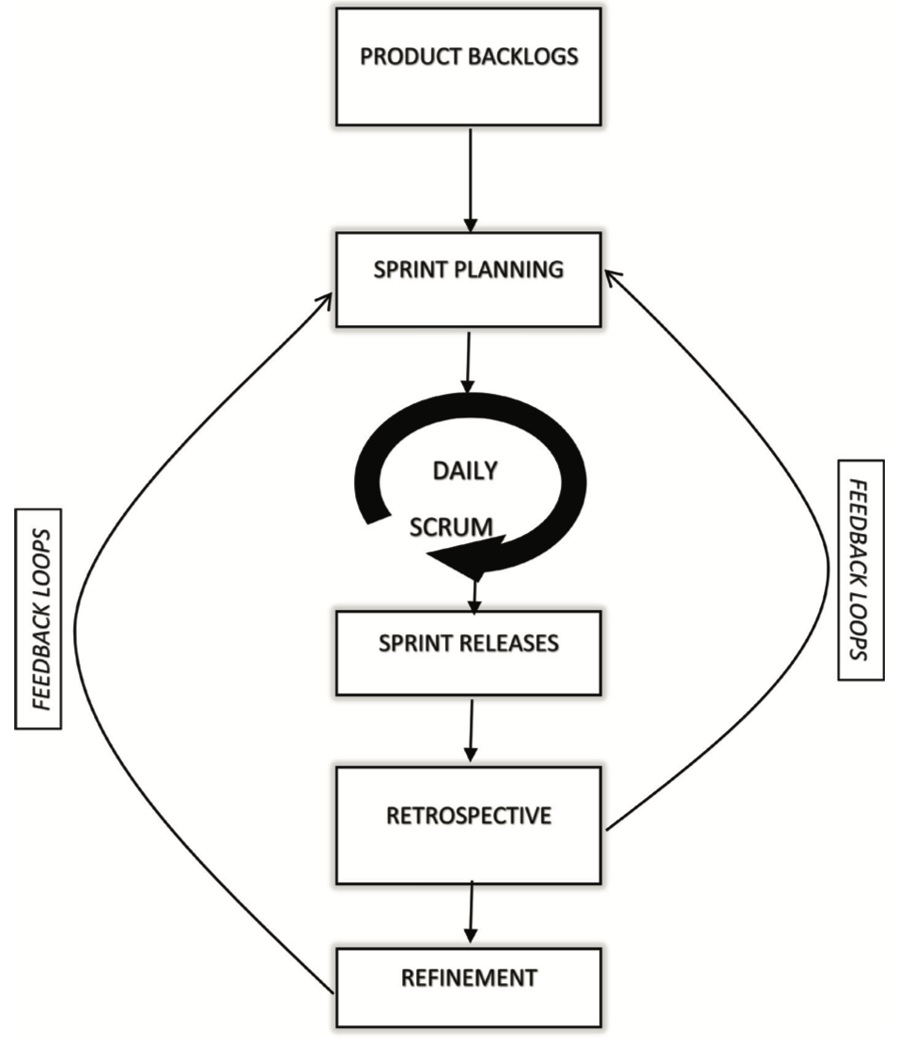
Sumber: Anifa et al., (2024)
Gambar III. 1
Agile Development Model

3.3 Kerangka Pemikiran
Kerangka pemikiran pada penelitian ini disusun sebagai dasar konseptual yang menggambarkan alur berpikir dalam merancang dan mengembangkan sistem monitoring konsumsi energi listrik berbasis Internet of Things (IoT). Penyusunan kerangka ini mengacu pada hasil identifikasi masalah, batasan penelitian, serta rumusan masalah, sehingga arah pengembangan sistem menjadi lebih terfokus, sistematis, dan sesuai dengan tujuan penelitian.
Pendekatan yang digunakan dalam pengembangan sistem ini adalah Agile Development Model, yaitu metode yang menekankan proses pengembangan secara bertahap, berulang, dan adaptif terhadap perubahan. Metode ini dipilih karena pengembangan sistem IoT melibatkan integrasi antara perangkat keras dan perangkat lunak yang membutuhkan proses penyesuaian serta evaluasi secara berkelanjutan.
Tahapan pengembangan sistem dalam penelitian ini meliputi:
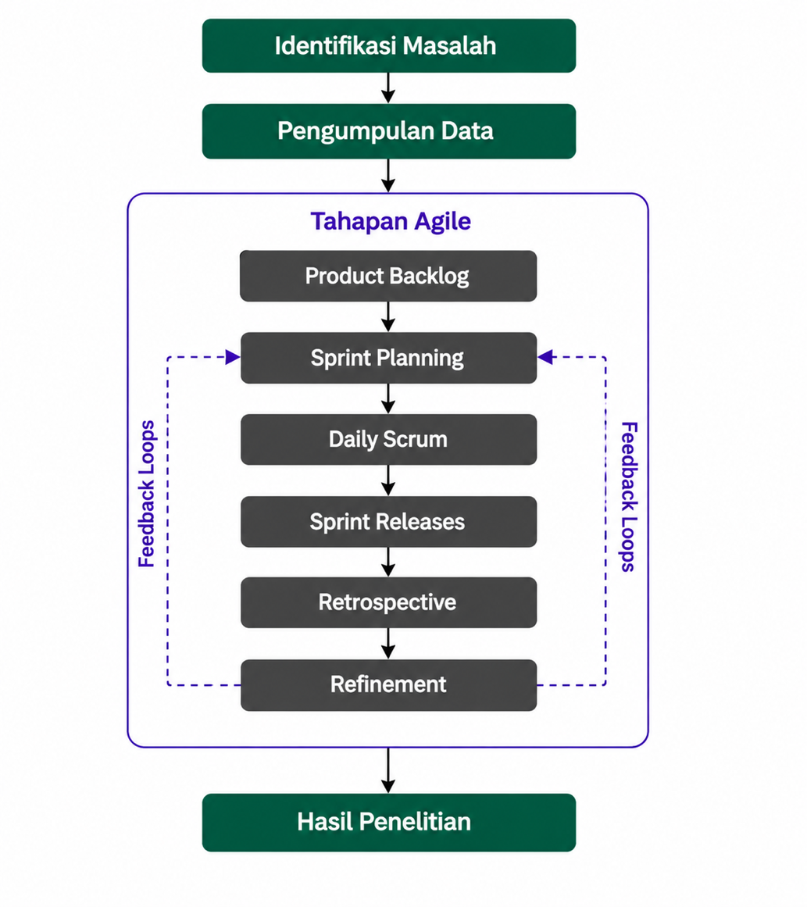
Sumber: Data Penelitian (2026)
Gambar III. 2
Kerangka Pemikiran
Penggunaan lampu dan kipas angin di Musala belum didukung oleh sistem monitoring konsumsi energi yang terukur. Akibatnya, pengurus Musala tidak dapat mengetahui besarnya penggunaan energi listrik pada masing-masing perangkat. Selain itu, pengelolaan yang masih dilakukan secara manual menyebabkan perangkat sering tetap menyala meskipun Musala tidak sedang digunakan, sehingga terjadi pemborosan energi listrik.
1. Identifikasi Masalah
Identifikasi masalah dilakukan untuk mengetahui permasalahan penggunaan energi listrik di Musala. Berdasarkan hasil observasi, penggunaan lampu dan kipas angin masih dilakukan secara manual sehingga menyebabkan pemborosan energi listrik karena perangkat sering tetap menyala meskipun Musala tidak sedang digunakan.
- Pengumpulan Data
Pengumpulan data dilakukan melalui studi literatur dari jurnal nasional dan internasional yang relevan, serta observasi langsung terhadap kondisi penggunaan energi di Musala sebagai objek penelitian.
- Tahapan Proses Agile
Pengembangan sistem dilakukan menggunakan metode Agile yang bersifat iteratif dan adaptif. Tahapan dalam proses Agile meliputi:
  - Product Backlog
Mengidentifikasi dan menyusun kebutuhan sistem, seperti monitoring konsumsi energi, deteksi keberadaan jamaah, dan tampilan dashboard.
  - Sprint Planning
Sprint Planning merupakan tahapan penentuan prioritas pekerjaan yang akan dikerjakan dalam satu siklus sprint berdasarkan kebutuhan sistem yang telah disusun pada product backlog. Pada penelitian ini, proses sprint planning dilakukan dengan menyusun urutan prioritas pengembangan sistem monitoring konsumsi energi berbasis Internet of Things secara bertahap, dimulai dari komponen yang paling mendasar hingga ke fitur yang bersifat tambahan.
Adapun urutan prioritas pekerjaan dalam setiap sprint adalah sebagai berikut:
  - Perancangan dan Integrasi Perangkat Keras
Pada tahap awal difokuskan pada perancangan dan integrasi perangkat keras, meliputi ESP8266, sensor PZEM-004T, sensor PIR, dan modul relay. Tahap ini bertujuan untuk memastikan seluruh komponen dapat terhubung dan berfungsi dengan baik dalam membaca data serta mengendalikan perangkat listrik.
  - Pengambilan dan Pengiriman Data Sensor
Tahap ini berfokus pada pengembangan program pada ESP8266 untuk membaca data dari sensor PZEM-004T (tegangan, arus, daya, energi) serta sensor PIR (deteksi gerakan), kemudian mengirimkan data tersebut ke server melalui jaringan Wi-Fi secara real-time.
  - Pengembangan Backend dan Database
Pada tahap ini dilakukan pengembangan backend menggunakan Java Spring Boot untuk menerima data dari ESP8266, serta perancangan database PostgreSQLDB untuk menyimpan data sensor dan status perangkat. Selain itu, dibuat juga REST API untuk komunikasi antara backend dan frontend.
  - Pengembangan Frontend Website
Tahap ini difokuskan pada pembuatan antarmuka pengguna menggunakan Vue.js, yang berfungsi untuk menampilkan data monitoring konsumsi energi secara real-time dalam bentuk dashboard, tabel, dan grafik.
  - Implementasi Sistem Kontrol Perangkat
Pada tahap ini dikembangkan fitur kontrol perangkat (lampu dan kipas angin) secara manual melalui website, dengan mengirimkan perintah ON/OFF dari frontend ke backend dan diteruskan ke ESP8266.
  - Integrasi Sistem Otomatis Berbasis Sensor PIR
Tahap ini berfokus pada implementasi logika otomatis, yaitu menyalakan atau mematikan perangkat berdasarkan deteksi keberadaan jamaah dari sensor PIR, sehingga sistem dapat bekerja secara otomatis tanpa intervensi pengguna.
  - Pengujian dan Penyempurnaan Sistem
Tahap akhir dilakukan pengujian sistem secara keseluruhan (alpha testing dan beta testing), evaluasi performa, serta perbaikan sistem berdasarkan hasil pengujian dan feedback pengguna.

  - Daily Scrum
Daily Scrum merupakan kegiatan pertemuan rutin yang dilakukan untuk memantau progres pengembangan sistem serta mengidentifikasi kendala yang dihadapi. Pada penelitian ini, Daily Scrum dilakukan antara peneliti dan pihak DKM (pengurus Musala) secara berkala.
Pertemuan ini membahas perkembangan sistem, analisis kebutuhan pengguna (user requirement), serta evaluasi fitur yang telah dikembangkan. Selain itu, dilakukan juga diskusi untuk memastikan sistem yang dirancang sesuai dengan kebutuhan operasional Musala, seperti monitoring perangkat dan kontrol lampu serta kipas.
Melalui kegiatan ini, setiap kendala yang muncul selama pengembangan dapat segera diidentifikasi dan diselesaikan, serta kebutuhan sistem dapat disesuaikan berdasarkan masukan dari pengguna.
  - Sprint Release
Menghasilkan dan menguji fitur yang telah dikembangkan pada setiap akhir sprint.
  - Retrospective
Mengevaluasi proses pengembangan untuk meningkatkan efektivitas pada sprint berikutnya. Pada penelitian ini, evaluasi dilakukan bersama pengguna (DKM) melalui uji coba sistem (uji beta).
Pengujian meliputi unit testing untuk memastikan setiap fungsi berjalan dengan baik, end-to-end testing untuk menguji alur sistem secara keseluruhan, System Integration Testing (SIT) untuk memastikan integrasi antar komponen, serta User Acceptance Testing (UAT) untuk menilai kesesuaian sistem dengan kebutuhan pengguna. Selain itu, dilakukan pengujian skenario negatif dan regression testing untuk memastikan sistem tetap stabil setelah dilakukan perubahan.
Hasil evaluasi digunakan sebagai dasar perbaikan dan penyempurnaan sistem pada sprint berikutnya.
  - Refinement:
Menyempurnakan kebutuhan sistem berdasarkan feedback yang diperoleh. Tahapan ini dilakukan secara berulang (iteratif) untuk menghasilkan sistem yang sesuai dengan kebutuhan pengguna.
- Hasil Penelitian
Sistem monitoring konsumsi energi lampu dan kipas angin di Musala berbasis Internet of Things berhasil dirancang dan diimplementasikan. Sistem ini mampu memantau parameter kelistrikan secara real-time, mendeteksi keberadaan jamaah menggunakan sensor PIR, serta menyajikan data konsumsi energi melalui dashboard berbasis web. Dengan adanya sistem ini, pengelolaan energi di Musala menjadi lebih terukur, efisien, dan dapat mengurangi pemborosan listrik.

BAB IV
HASIL DAN PEMBAHASAN

4.1 Tinjauan Objek Penelitian

4.1.1 Sejarah Singkat Musala Al Barkah
Musala Al Barkah merupakan salah satu tempat ibadah yang terletak di Kelurahan Cikiwul, Kecamatan Bantar Gebang, Kota Bekasi. Musala ini didirikan sebagai sarana ibadah bagi masyarakat sekitar serta sebagai pusat kegiatan keagamaan seperti salat berjamaah, pengajian, dan kegiatan sosial lainnya.
Seiring dengan meningkatnya jumlah jamaah, kebutuhan akan fasilitas pendukung seperti penerangan dan sirkulasi udara juga semakin meningkat. Penggunaan lampu dan kipas angin menjadi hal penting untuk menunjang kenyamanan jamaah, khususnya pada waktu salat berjamaah dan kegiatan lainnya.
Namun, dalam pengelolaannya, penggunaan perangkat listrik di Musala masih dilakukan secara manual tanpa adanya sistem monitoring. Hal ini menyebabkan penggunaan energi listrik kurang terkontrol dan berpotensi menimbulkan pemborosan energi.

4.1.2 Struktur Organisasi Musala
Struktur organisasi Musala Al Barkah terdiri dari beberapa pengurus yang memiliki tugas dan tanggung jawab masing-masing dalam mengelola kegiatan operasional Musala. Adapun struktur organisasi secara umum adalah sebagai berikut:
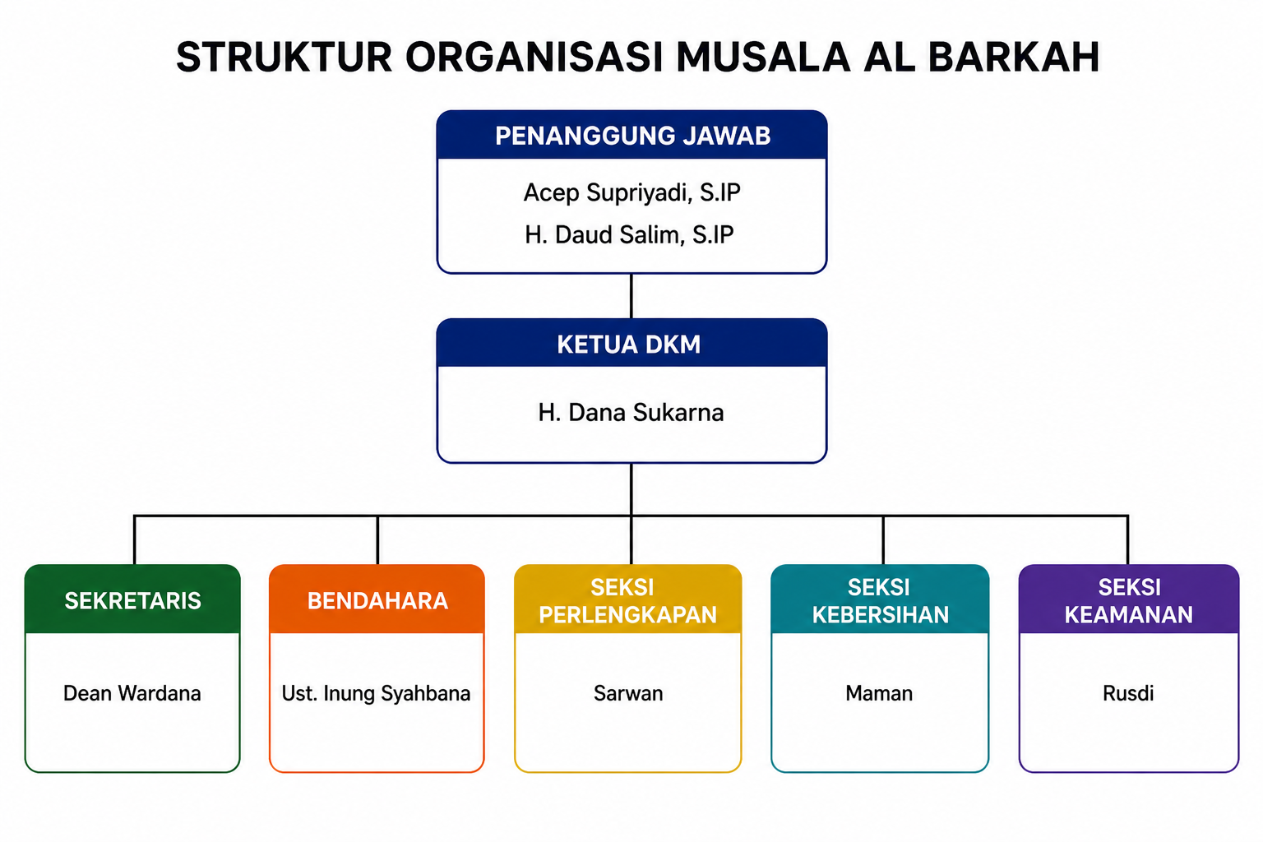 Sumber: Hasil Penelitian (2026)
Gambar IV. 1
Struktur Organisasasi Musala Al Barkah
Berdasarkan gambar tersebut, struktur organisasi Musala Al Barkah terdiri dari:
- Penanggung Jawab
- Bertanggung jawab atas arah kebijakan dan pengawasan umum kegiatan yang berlangsung di Musala.
- Ketua DKM
Bertanggung jawab atas seluruh kegiatan dan kebijakan operasional yang ada di Musala.
- Sekretaris
Mengelola administrasi serta pencatatan seluruh kegiatan yang dilaksanakan di Musala.
- Bendahara
Mengelola keuangan serta pengeluaran operasional Musala.
- Seksi Perlengkapan
Bertanggung jawab terhadap fasilitas dan peralatan yang digunakan, termasuk lampu dan kipas angin.
- Seksi Kebersihan
Menjaga kebersihan serta kenyamanan lingkungan Musala.
- Seksi Keamanan
Menjaga keamanan dan ketertiban selama kegiatan berlangsung di Musala.

4.1.3 Gambaran Umum Tempat Penelitian
Musala Al Barkah memiliki satu ruangan utama yang digunakan untuk kegiatan ibadah. Di dalam ruangan tersebut terdapat beberapa lampu sebagai penerangan dan kipas angin sebagai sirkulasi udara.
Penggunaan lampu dan kipas angin biasanya dilakukan pada waktu-waktu tertentu, seperti saat salat berjamaah, pengajian, dan kegiatan lainnya. Namun, dalam praktiknya, perangkat listrik sering kali tetap menyala meskipun tidak ada jamaah di dalam ruangan.
Hal ini disebabkan oleh tidak adanya sistem monitoring yang dapat memberikan informasi secara real-time mengenai kondisi perangkat listrik. Oleh karena itu, diperlukan suatu sistem berbasis Internet of Things yang mampu memantau dan mengelola penggunaan energi listrik secara efektif.

4.2 Analisis Kebutuhan Sistem
Analisis kebutuhan sistem dilakukan untuk mengidentifikasi kebutuhan yang diperlukan dalam perancangan sistem monitoring konsumsi energi listrik pada lampu dan kipas angin di Musala Al Barkah. Analisis ini bertujuan untuk mengetahui kondisi sistem yang berjalan saat ini serta menentukan kebutuhan sistem yang akan dikembangkan, baik dari sisi fungsional maupun non fungsional.

4.2.1 Analisis Sistem Saat Ini
Berdasarkan hasil observasi dan wawancara, sistem pengelolaan energi listrik pada Musala Al Barkah saat ini masih dilakukan secara manual tanpa adanya sistem monitoring yang terintegrasi. Pengoperasian lampu dan kipas angin sepenuhnya bergantung pada pengurus Musala untuk menyalakan maupun mematikan perangkat secara langsung. Sistem yang berjalan juga belum mampu menyediakan informasi penggunaan energi secara real-time serta tidak memiliki data historis penggunaan perangkat. Selain itu, lampu dan kipas angin terkadang tetap menyala saat ruangan kosong sehingga berpotensi menyebabkan pemborosan energi listrik.
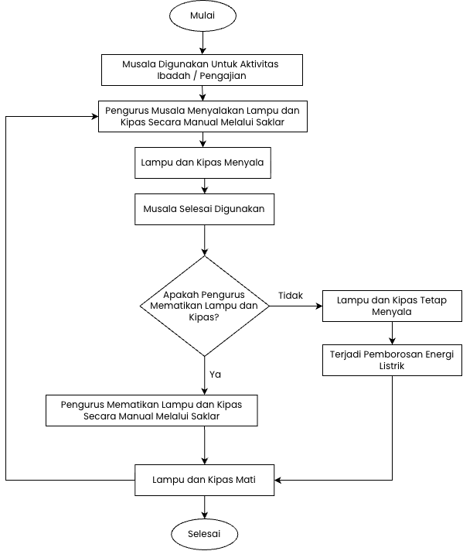
Sumber: Hasil Penelitian (2026)
Gambar IV. 2
Flowchart Analisis Sistem Saat Ini
Berdasarkan flowchart analisis sistem saat ini, proses pengelolaan lampu dan kipas angin di Musala Al Barkah masih dilakukan secara manual oleh pengurus Musala. Sistem yang berjalan belum memiliki monitoring konsumsi energi secara real-time, penyimpanan data historis, serta kontrol perangkat dari jarak jauh. Kondisi tersebut menyebabkan penggunaan energi listrik menjadi kurang efisien karena perangkat terkadang tetap menyala meskipun ruangan dalam keadaan kosong.

4.2.2 Analisis Kebutuhan Fungsional
Kebutuhan fungsional merupakan kebutuhan yang berkaitan dengan fungsi utama sistem yang harus dapat dijalankan. Adapun kebutuhan fungsional dari sistem yang dirancang adalah sebagai berikut:
- Sistem mampu membaca data konsumsi energi listrik dari sensor PZEM-004T yang meliputi tegangan, arus, daya, energi, frekuensi, dan faktor daya.
- Sistem mampu mendeteksi keberadaan manusia di dalam ruangan menggunakan sensor PIR.
- Sistem mampu mengirimkan data sensor ke server secara real-time melalui jaringan internet.
- Sistem mampu menyimpan data konsumsi energi ke dalam database.
- Sistem mampu menampilkan data monitoring energi listrik melalui website secara real-time.
- Sistem mampu menampilkan status perangkat (lampu dan kipas angin) dalam kondisi ON atau OFF.
- Sistem mampu mengendalikan perangkat listrik (lampu dan kipas angin) secara manual melalui website.
- Sistem mampu mengendalikan perangkat secara otomatis berdasarkan kondisi tertentu (keberadaan manusia atau kondisi ruangan).
- Sistem mampu memberikan informasi monitoring dalam bentuk dashboard, tabel, dan grafik.

4.2.3 Analisis Kebutuhan Non Fungsional
Analisis kebutuhan non-fungsional merupakan analisis yang dilakukan untuk mengetahui dan mengidentifikasi kebutuhan pendukung sistem yang akan dikembangkan. Analisis ini meliputi kebutuhan perangkat keras (hardware), perangkat lunak (software), dan pengguna (user) agar sistem monitoring konsumsi energi listrik berbasis Internet of Things (IoT).
- Perangkat Keras
Berdasarkan hasil analisis yang dilakukan, berikut merupakan kebutuhan perangkat keras yang digunakan dalam perancangan sistem monitoring konsumsi energi listrik pada lampu dan kipas angin di Musala Al Barkah.
Tabel IV. 1
Kebutuhan Perangkat Keras
No | Nama Komponen | Jumlah | Fungsi
1 | ESP8266NodeMCU | 1 | Berfungsi sebagai mikrokontroler dan pusat kendali sistem IoT.
2 | Sensor PZEM-004T | 1 | Berfungsi untuk mengukur parameter kelistrikan seperti tegangan, arus, daya, energi, frekuensi, dan faktor daya.
3 | Sensor PIR HC-SR501 | 2 | Berfungsi sebagai sensor pendeteksi gerakan pada area masuk dan keluar Musala untuk mengontrol sistem otomatisasi lampu dan kipas.
4 | Relay Module 2 Channel | 1 | Berfungsi sebagai aktuator untuk mengendalikan lampu dan kipas angin.
5 | Lampu AC 5 Watt | 1 | Berfungsi sebagai beban resistif pada sistem monitoring energi listrik.
6 | Kipas Angin AC 20 Watt | 1 | Berfungsi sebagai beban induktif pada sistem monitoring energi listrik.
7 | Adaptor 5V DC | 1 | Berfungsi sebagai sumber daya utama sistem.
8 | Power Supply 5V DC | 1 | Berfungsi mengubah tegangan AC 220V menjadi DC 5V sebagai sumber daya utama PZEM-004T, relay, dan sensor PIR.
9 | Kabel Jumper | Secukupnya | Berfungsi untuk menghubungkan antar komponen perangkat keras.
Sumber: Hasil Penelitian (2026)
- Kebutuhan Perangkat Lunak(Software)
Selain perangkat keras, sistem monitoring konsumsi energi listrik ini juga membutuhkan beberapa perangkat lunak untuk mendukung proses pengembangan sistem.
Tabel IV. 2
Kebutuhan Perangkat Lunak
No | Nama Software | Fungsi
1 | Arduino IDE | Digunakan untuk pemrograman ESP8266.
2 | Java Spring Boot | Digunakan sebagai backend server dan REST API sistem.
3 | PostgreSQL | Digunakan sebagai database penyimpanan data monitoring energi.
4 | Vue.js | Digunakan untuk membangun antarmuka website monitoring.
5 | Visual Studio Code | Digunakan sebagai code editor dalam pengembangan sistem.
7 | Postman | Digunakan untuk pengujian REST API backend.
Sumber: Hasil Penelitian (2026)
- Kebutuhan Pengguna(User)
Pengguna sistem monitoring konsumsi energi listrik pada penelitian ini adalah pengurus Musala yang bertugas melakukan pemantauan dan pengendalian perangkat listrik melalui website monitoring.
Tabel IV. 3
Kebutuhan Pengguna

No | Kebutuhan Pengguna | Deskripsi
1 | Smartphone / Laptop | Digunakan untuk mengakses website monitoring energi listrik.
2 | Jaringan Internet | Digunakan untuk menghubungkan perangkat dengan sistem monitoring berbasis IoT.
3 | Website Monitoring | Digunakan untuk melihat data monitoring dan mengontrol perangkat listrik secara real-time.
Sumber : Hasil Penelitian (2026)

4.3 Perancangan Sistem
Perancangan sistem dilakukan untuk menggambarkan cara kerja sistem monitoring konsumsi energi listrik pada lampu dan kipas angin di Musala Al Barkah secara keseluruhan. Perancangan ini meliputi alur sistem, interaksi antara pengguna dengan sistem, serta proses monitoring dan pengendalian perangkat. Selain itu, perancangan sistem bertujuan untuk memberikan gambaran hubungan antar komponen agar memudahkan proses implementasi dan pengujian sistem.

4.3.1 Deskripsi Sistem
Sistem yang dirancang merupakan sistem monitoring konsumsi energi listrik berbasis Internet of Things (IoT) yang digunakan untuk memantau penggunaan energi pada lampu dan kipas angin di Musala Al Barkah secara real-time.
Sistem ini terdiri dari beberapa komponen utama, yaitu sensor PZEM-004T sebagai pengukur parameter listrik, sensor PIR sebagai pendeteksi pergerakan jamaah masuk dan keluar ruangan. mikrokontroler ESP8266 sebagai pusat kendali, serta modul relay sebagai aktuator untuk mengendalikan perangkat listrik.
Data yang diperoleh dari sensor akan diproses oleh ESP8266 dan dikirimkan ke server melalui jaringan internet. Selanjutnya, data disimpan ke dalam database dan ditampilkan melalui website berbasis Vue.js sebagai media monitoring. Selain itu, pengguna juga dapat mengontrol perangkat listrik secara manual melalui website.

4.3.2 Arsitektur Sisitem IoT
Pada bagian ini dijelaskan mengenai arsitektur sistem monitoring dan pengendalian perangkat listrik berbasis Internet of Things (IoT) yang digunakan pada Musala Al Barkah. Penjelasan meliputi block diagram sistem, konfigurasi perangkat keras, serta hubungan antar komponen yang saling terintegrasi dalam proses monitoring konsumsi energi listrik dan pengendalian lampu serta kipas angin secara otomatis maupun manual melalui website monitoring.
- Block Diagram Sistem
Block diagram sistem digunakan untuk menggambarkan hubungan antar komponen pada sistem monitoring konsumsi energi listrik berbasis Internet of Things (IoT) yang dirancang. Diagram ini menunjukkan alur proses data mulai dari sensor, mikrokontroler, server, hingga tampilan monitoring pada website.
Sistem monitoring ini terdiri dari beberapa komponen utama, yaitu sensor PIR (HC-SR501), sensor PZEM-004T, mikrokontroler ESP8266, modul relay, server API berbasis Spring Boot, database PostgreSQL, website berbasis Vue.js, serta perangkat output berupa lampu dan kipas angin.
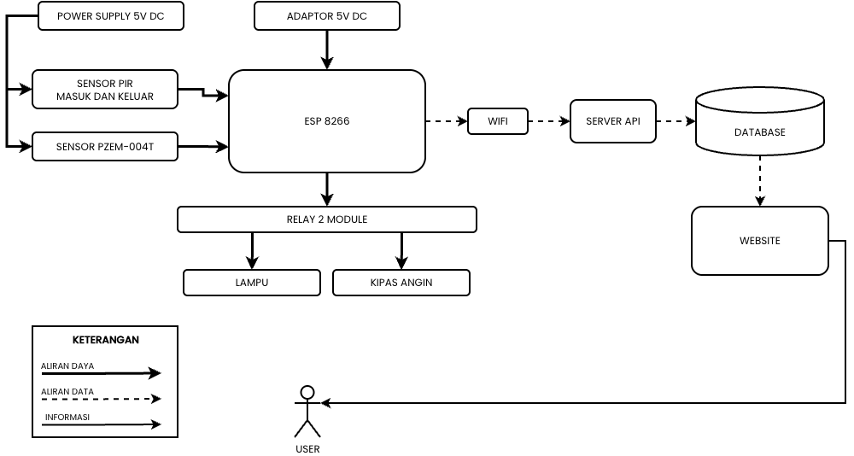
Sumber: Hasil Penelitian (2026)
Gambar IV. 3
Block Diagram Sistem Monitoring Konsumsi Energi Berbasis IoT
Berdasarkan Gambar IV.3 , berikut merupakan penjelasan dari masing-masing komponen pada sistem:
- Adaptor 5V DC
Adaptor digunakan sebagai sumber daya utama untuk menyuplai tegangan pada ESP8266, sensor PIR, dan modul relay agar seluruh komponen dapat bekerja dengan stabil.
- Power Suplay 5V DC
Power supply 5V DC digunakan sebagai sumber daya utama untuk menyuplai tegangan ke ESP8266, sensor PIR, relay module, dan perangkat pendukung lainnya agar sistem dapat beroperasi dengan stabil.
- SensorPIR (HC-SR501)
Sensor PIR digunakan untuk mendeteksi pergerakan jamaah pada area masuk dan keluar Musala. Data hasil deteksi tersebut dikirimkan ke ESP8266 sebagai informasi aktivitas di dalam ruangan untuk mendukung sistem otomatisasi lampu dan kipas.
- Sensor PZEM-004T
PZEM-004T digunakan untuk mengukur parameter kelistrikan seperti tegangan, arus, daya, energi, frekuensi, dan faktor daya pada lampu dan kipas angin secara real-time.
- ESP8266 (NodeMCU)
ESP8266 berfungsi sebagai pusat kendali sistem yang bertugas membaca data sensor, memproses data, mengirimkan data ke server melalui jaringan WiFi, serta mengendalikan relay.
- WiFi
Jaringan WiFi digunakan sebagai media komunikasi data antara ESP8266 dengan server API sehingga proses monitoring dapat dilakukan secara real-time melalui internet.
- Server API (Spring Boot)
Server API berbasis Spring Boot digunakan untuk menerima data dari ESP8266, memproses data, serta menyediakan layanan API untuk komunikasi dengan website monitoring.
- PostgreSQL Database
Database PostgreSQL digunakan untuk menyimpan data hasil monitoring konsumsi energi listrik yang diperoleh dari sensor PZEM-004T.

- Website (Vue.js)
Website berbasis Vue.js digunakan sebagai antarmuka pengguna untuk menampilkan data monitoring konsumsi energi listrik, status perangkat, serta fitur kontrol perangkat secara real-time.
- Relay Module 2 Channel
Relay module digunakan sebagai aktuator untuk mengendalikan lampu dan kipas angin berdasarkan perintah dari ESP8266.
- Lampu AC 5 Watt
Lampu AC 5 Watt digunakan sebagai beban resistif yang menjadi objek monitoring konsumsi energi listrik pada sistem.
- Kipas Angin AC 20 Watt
Kipas angin AC 20 Watt digunakan sebagai beban induktif yang dimonitor untuk mengetahui karakteristik konsumsi energi listrik pada perangkat berbasis motor listrik.
- User (Pengurus Musala)
User merupakan pengurus Musala yang menggunakan website untuk memantau kondisi perangkat listrik serta melihat informasi konsumsi energi secara real-time.
- Perancangan Komponen
Perancangan komponen dilakukan untuk menggambarkan konfigurasi perangkat keras yang digunakan pada sistem monitoring konsumsi energi listrik berbasis Internet of Things (IoT). Perancangan ini bertujuan untuk menunjukkan hubungan antar komponen, jalur koneksi, serta proses integrasi perangkat yang digunakan dalam sistem monitoring lampu dan kipas angin pada Musala Al Barkah.
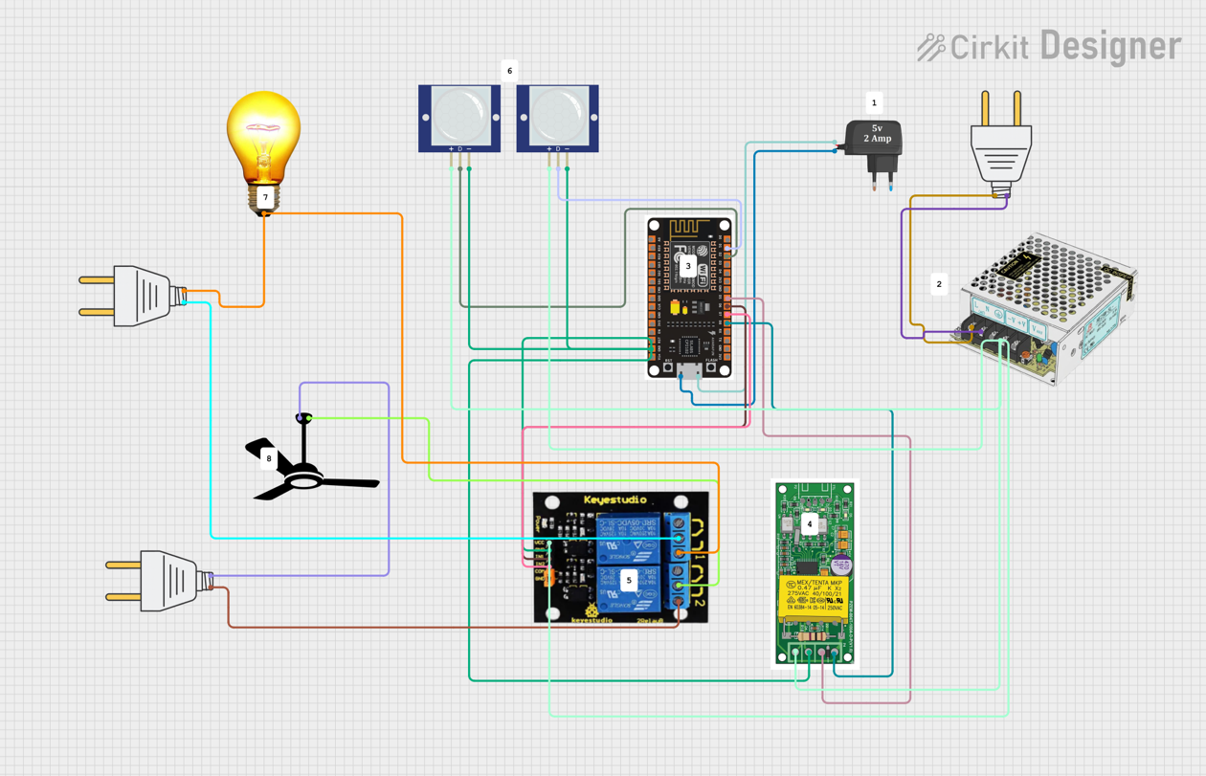
Sumber: Hasil Penelitian (2026)
Gambar IV. 4
Perancangan Keseluruhan Perangkat keras
Berdasarkan Gambar IV.4 , adaptor 5V DC (1) dan power supply (2) digunakan sebagai sumber daya utama untuk menyuplai tegangan ke seluruh komponen sistem. ESP8266 (3) berfungsi sebagai pusat pengendali yang menerima data dari sensor dan mengontrol perangkat output pada sistem.
Sensor PZEM-004T (4) dihubungkan ke ESP8266 melalui komunikasi serial untuk membaca parameter kelistrikan seperti tegangan, arus, daya, dan energi listrik. Relay module 2 channel (5) dihubungkan ke pin digital ESP8266 untuk mengontrol lampu dan kipas angin sebagai beban listrik utama.
Dua sensor PIR HC-SR501 (6) digunakan untuk mendeteksi pergerakan jamaah pada area masuk dan keluar Musala. Sensor PIR pertama dihubungkan ke pin D2 (GPIO4) dan sensor PIR kedua dihubungkan ke pin D1 (GPIO5) pada ESP8266. Data hasil deteksi kemudian dikirimkan ke ESP8266 sebagai informasi aktivitas ruangan untuk mendukung proses otomatisasi sistem.
Relay lampu dihubungkan ke pin D7 (GPIO13) dan relay kipas dihubungkan ke pin D5 (GPIO14) pada ESP8266. Lampu (7) dan kipas angin (8) dikendalikan melalui relay module berdasarkan kondisi ruangan maupun perintah dari website monitoring berbasis Internet of Things (IoT).

4.3.2 Alur Sistem
Alur sistem digunakan untuk menggambarkan proses kerja sistem monitoring dan pengendalian perangkat listrik berbasis Internet of Things (IoT) pada Musala, mulai dari proses pembacaan sensor hingga pengiriman data ke website monitoring.
  - Use Case Diagram
Use Case Diagram digunakan untuk menggambarkan interaksi antara pengguna dengan sistem monitoring dan pengendalian perangkat listrik pada Musala, seperti monitoring data sensor dan pengendalian perangkat secara manual.
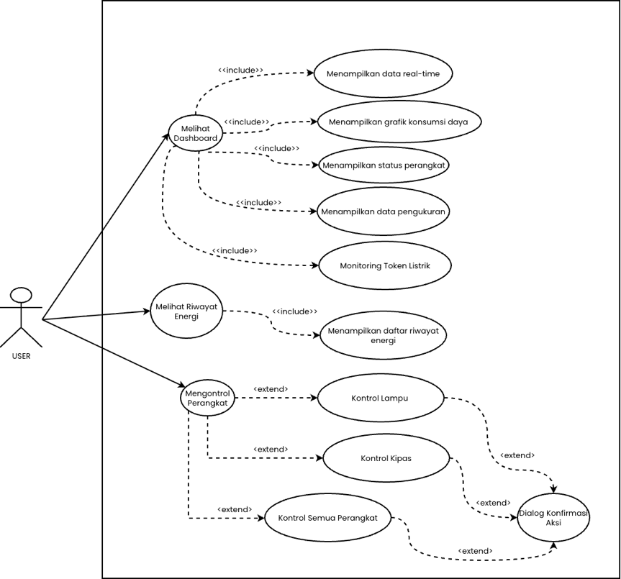
Sumber: Hasil Penelitian (2026)
Gambar IV. 5
Use Case Diagram
Berdasarkan Gambar IV.5 , pengguna dapat mengakses menu Melihat Dashboard untuk menampilkan data real-time, grafik konsumsi daya, status perangkat, data pengukuran, serta monitoring token listrik. Selain itu, pengguna juga dapat melihat riwayat energi yang menampilkan daftar aktivitas penggunaan perangkat listrik pada sistem.
Pengguna juga dapat mengakses menu Mengontrol Perangkat yang terdiri dari kontrol lampu, kontrol kipas, dan kontrol semua perangkat. Pada setiap proses pengontrolan perangkat, sistem akan menampilkan dialog konfirmasi aksi sebelum perintah dijalankan.

  - Activity Diagram
Activity Diagram digunakan untuk menggambarkan alur aktivitas pada sistem monitoring dan pengendalian perangkat listrik berbasis Internet of Things (IoT), mulai dari proses input data sensor, pengolahan data oleh sistem, hingga proses monitoring dan pengendalian perangkat melalui website.
- Dashboard
Activity Diagram dashboard digunakan untuk menggambarkan alur proses monitoring data perangkat secara real-time pada halaman dashboard website.
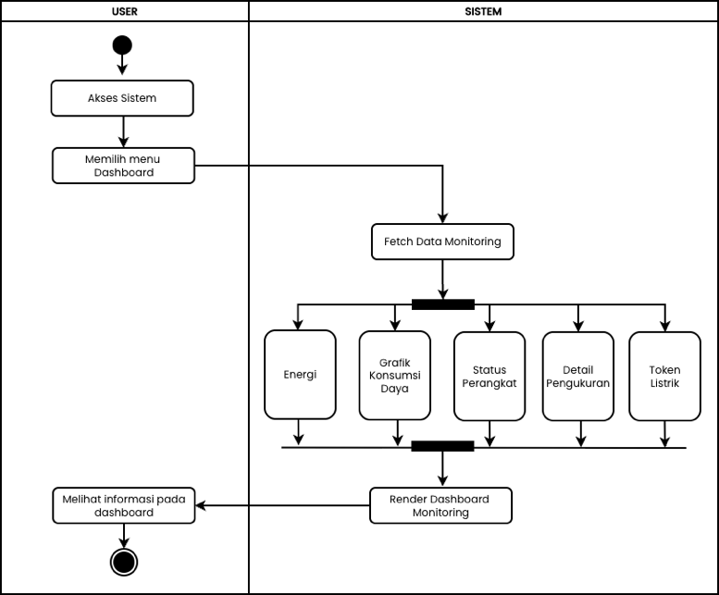
Sumber: Hasil Penelitian (2026)
Gambar IV. 6
Activity Diagram Dashboard
Berdasarkan Gambar IV.6 , pengguna mengakses sistem dan memilih menu dashboard pada website monitoring. Selanjutnya, sistem melakukan proses pengambilan data monitoring seperti data energi, grafik konsumsi daya, status perangkat, detail pengukuran, dan token listrik. Setelah seluruh data berhasil diproses, sistem akan menampilkan informasi monitoring pada halaman dashboard secara real-time kepada pengguna.
- Melihat riwayat energi
Activity Diagram melihat riwayat energi digunakan untuk menggambarkan alur proses pengguna dalam melihat data riwayat penggunaan energi listrik pada website monitoring.
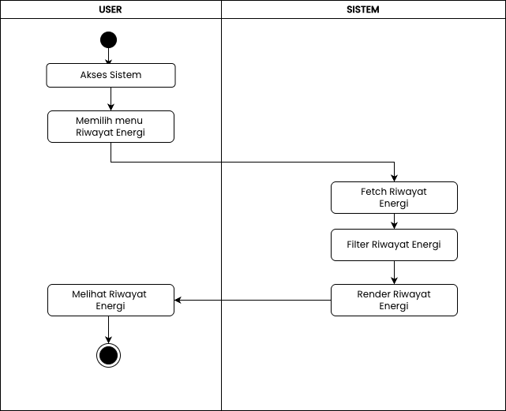
Sumber: Hasil Penelitian (2026)
Gambar IV. 7
Activity Diagram Riwayat Energi
Berdasarkan Gambar IV.7, pengguna mengakses sistem dan memilih menu riwayat energi pada website monitoring. Selanjutnya, sistem melakukan proses pengambilan data riwayat energi dari database, kemudian melakukan proses filter data sesuai kebutuhan sistem. Setelah data berhasil diproses, sistem akan menampilkan daftar riwayat energi kepada pengguna melalui halaman website.

- Mengontrol perangkat
Activity Diagram mengontrol perangkat digunakan untuk menggambarkan alur proses pengguna dalam mengontrol lampu dan kipas angin melalui website monitoring berbasis Internet of Things (IoT).
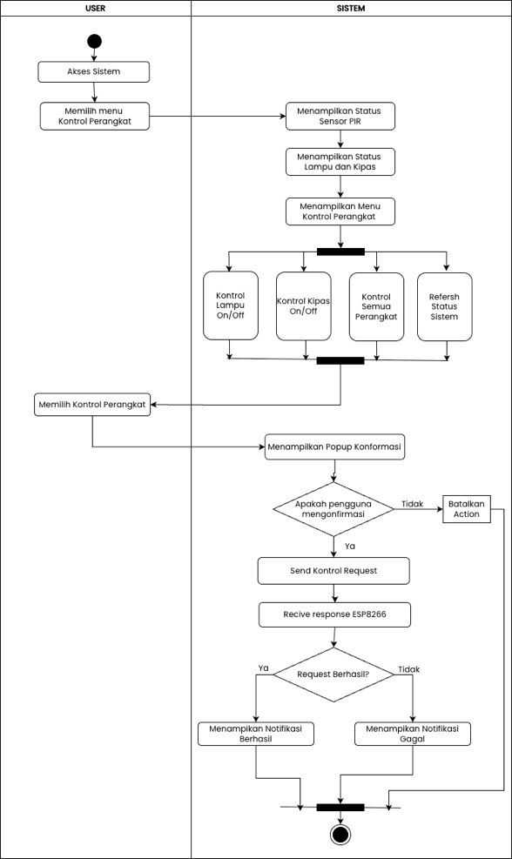
Sumber: Hasil Penelitian (2026)
Gambar IV. 8
Activity Diagram Kontrol Perangkat
Berdasarkan Gambar IV.8, pengguna mengakses sistem dan memilih menu kontrol perangkat pada website monitoring. Sistem kemudian menampilkan status sensor PIR, status lampu dan kipas, serta menu kontrol perangkat. Pengguna dapat melakukan kontrol lampu, kontrol kipas, kontrol semua perangkat, maupun melakukan refresh status sistem.
Setelah pengguna memilih aksi kontrol, sistem akan menampilkan popup konfirmasi sebelum perintah dikirimkan ke ESP8266. Jika pengguna menyetujui aksi tersebut, sistem akan mengirimkan request kontrol dan menerima respons dari ESP8266. Selanjutnya, sistem akan menampilkan notifikasi berhasil apabila proses kontrol berhasil dilakukan, atau notifikasi gagal apabila proses kontrol tidak berhasil dijalankan.
Berdasarkan seluruh activity diagram yang telah dijelaskan, dapat disimpulkan bahwa sistem monitoring dan pengendalian perangkat listrik berbasis Internet of Things (IoT) mampu menjalankan proses monitoring, pengolahan data, serta pengendalian perangkat secara terintegrasi melalui website. Seluruh alur aktivitas pada sistem dirancang agar pengguna dapat memantau kondisi perangkat dan konsumsi energi listrik secara real-time dengan lebih efektif dan efisien.

4.3.4 Perancangan Antarmuka
Pada bagian ini dijelaskan mengenai perancangan antarmuka website monitoring yang digunakan pada sistem. Antarmuka dirancang untuk memudahkan pengguna dalam melakukan monitoring data sensor, melihat informasi konsumsi energi listrik, serta mengontrol perangkat secara real-time melalui website berbasis Internet of Things (IoT).

- Dashboard
Halaman dashboard digunakan sebagai halaman utama pada website monitoring untuk menampilkan informasi monitoring sistem secara real-time, seperti data konsumsi energi listrik, grafik penggunaan daya, status perangkat, detail pengukuran, serta monitoring token listrik.
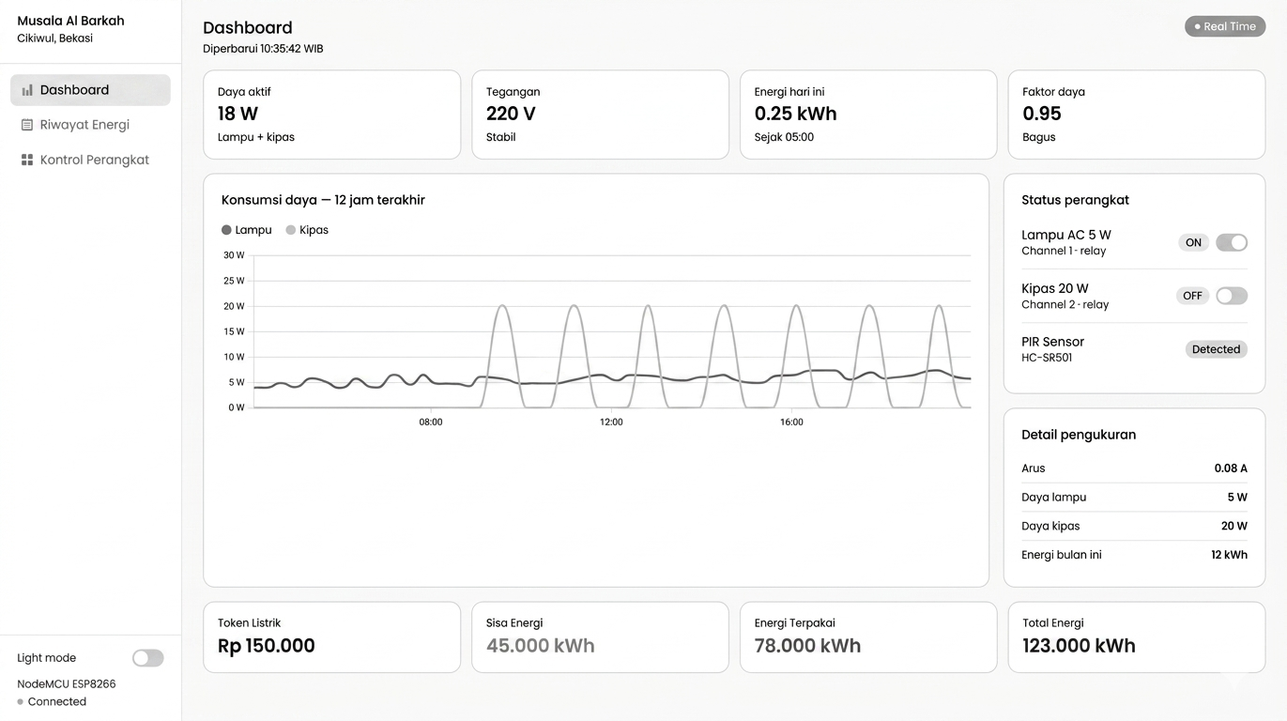
Sumber: Hasil Penelitian (2026)
Gambar IV. 9
Rancangan Antarmuka Dashboard
- Riwayat Energi
Halaman riwayat energi digunakan untuk menampilkan data histori penggunaan perangkat listrik pada sistem, seperti waktu perangkat menyala atau mati, aktivitas kontrol perangkat, serta informasi penggunaan energi listrik.

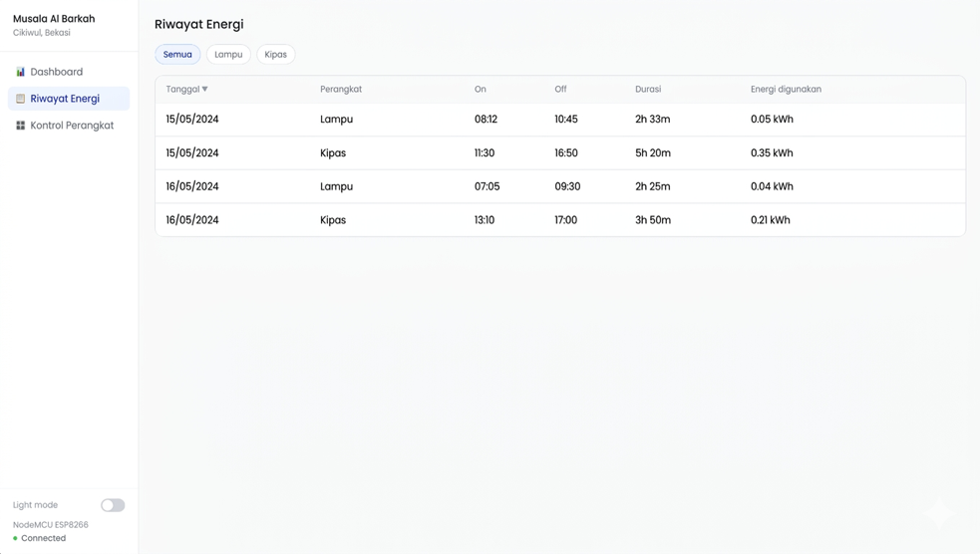
Sumber: Hasil Penelitian (2026)
Gambar IV. 10
Rancangan Antarmuka Riwayat Energi
- Kontrol Perangkat
Halaman kontrol perangkat digunakan untuk mengontrol lampu dan kipas angin secara manual melalui website monitoring. Pada halaman ini, pengguna dapat melihat status perangkat serta melakukan proses kontrol perangkat secara real-time.
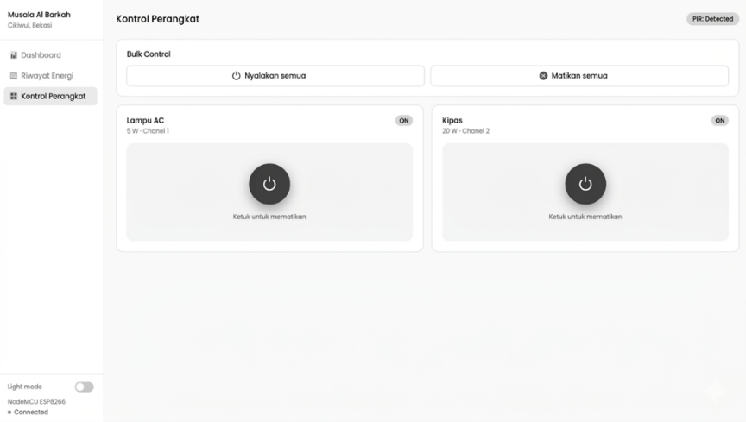
Sumber: Hasil Penelitian (2026)
Gambar IV. 11
Rancangan Antarmuka Kontrol Perangkat

4.3.5 Entity Relationship Diagram (ERD)
Entity Relationship Diagram (ERD) digunakan untuk menggambarkan struktur database pada sistem monitoring dan pengendalian perangkat listrik berbasis Internet of Things (IoT). ERD menunjukkan hubungan antar tabel yang digunakan untuk menyimpan data monitoring sensor, status perangkat, riwayat aktivitas perangkat, serta data token listrik pada sistem.

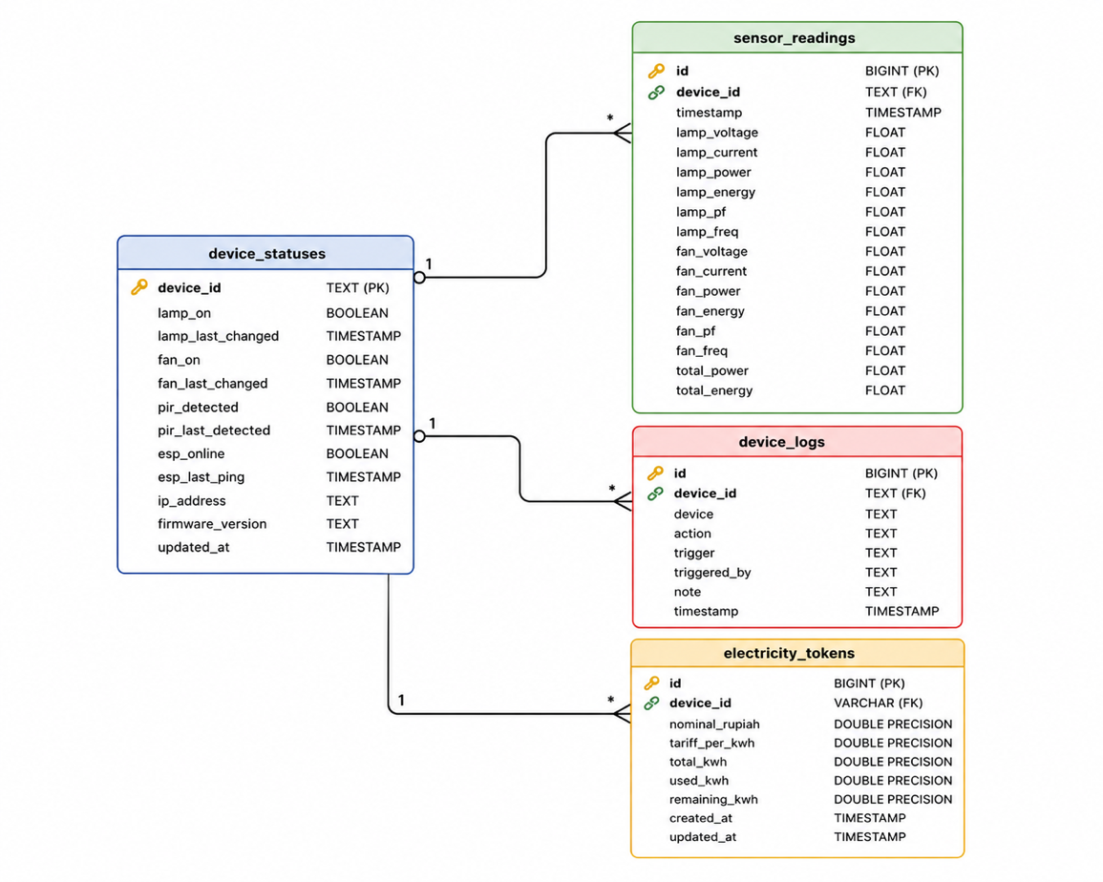
Sumber: Hasil Penelitian (2026)
Gambar IV. 12
Entity Relationship Diagram (ERD)

Berdasarkan Gambar 4.12, database pada sistem terdiri dari empat tabel utama, yaitu device_statuses, sensor_readings, device_logs, dan electricity_tokens. Tabel device_statuses digunakan untuk menyimpan status terbaru perangkat, seperti status lampu, kipas angin, sensor PIR, serta informasi koneksi ESP8266.
Tabel sensor_readings digunakan untuk menyimpan data hasil pembacaan sensor PZEM-004T, seperti tegangan, arus, daya, faktor daya, frekuensi, dan energi listrik pada lampu serta kipas angin. Data tersebut digunakan untuk proses monitoring konsumsi energi listrik secara real-time.
Tabel device_logs digunakan untuk menyimpan riwayat aktivitas perangkat, seperti proses menyalakan atau mematikan lampu dan kipas angin, termasuk informasi aksi, trigger, dan waktu aktivitas perangkat dilakukan.
Tabel electricity_tokens digunakan untuk menyimpan informasi token listrik, seperti nominal rupiah, tarif listrik per kWh, total energi listrik, energi yang telah digunakan, serta sisa energi listrik pada sistem.
Keempat tabel tersebut saling terhubung melalui atribut device_id yang digunakan sebagai identitas perangkat pada sistem monitoring berbasis Internet of Things (IoT).
4.4. Implementasi Sistem
Implementasi perangkat lunak dilakukan untuk mendukung proses monitoring dan pengendalian perangkat pada sistem monitoring konsumsi energi listrik berbasis Internet of Things (IoT). Perangkat lunak yang digunakan terdiri dari program Arduino pada ESP8266, backend menggunakan Java Spring Boot, serta frontend website menggunakan Vue.js.
Program Arduino berfungsi untuk membaca data sensor, mengontrol relay, serta mengirimkan data monitoring ke server backend melalui jaringan internet. Backend Spring Boot digunakan untuk mengelola proses penyimpanan data, pengolahan API, dan komunikasi dengan database PostgreSQL. Sementara itu, frontend Vue.js digunakan sebagai antarmuka monitoring berbasis web yang menampilkan data konsumsi energi, status perangkat, serta histori monitoring secara real-time.

4.4.1 Implementasi Perangkat Keras
Implementasi perangkat keras dilakukan dengan merakit seluruh komponen utama yang digunakan pada sistem monitoring konsumsi energi listrik berbasis Internet of Things (IoT). Tahapan implementasi dimulai dari pemasangan power supply, sensor PZEM-004T, relay, hingga penyatuan seluruh rangkaian menjadi satu sistem terintegrasi. Berikut merupakan tahapan implementasi perangkat keras yang dilakukan pada penelitian ini.
- Perakitan Power Supply
Tahap pertama dalam implementasi perangkat keras adalah merakit power supply sebagai sumber tegangan utama sistem. Power supply digunakan untuk menyuplai teganga, sensor PIR, relay, dan modul PZEM-004T agar seluruh komponen dapat bekerja secara stabil. Pada penelitian ini digunakan adaptor DC 5V yang dihubungkan ke board ESP8266 melalui pin VIN dan GND.
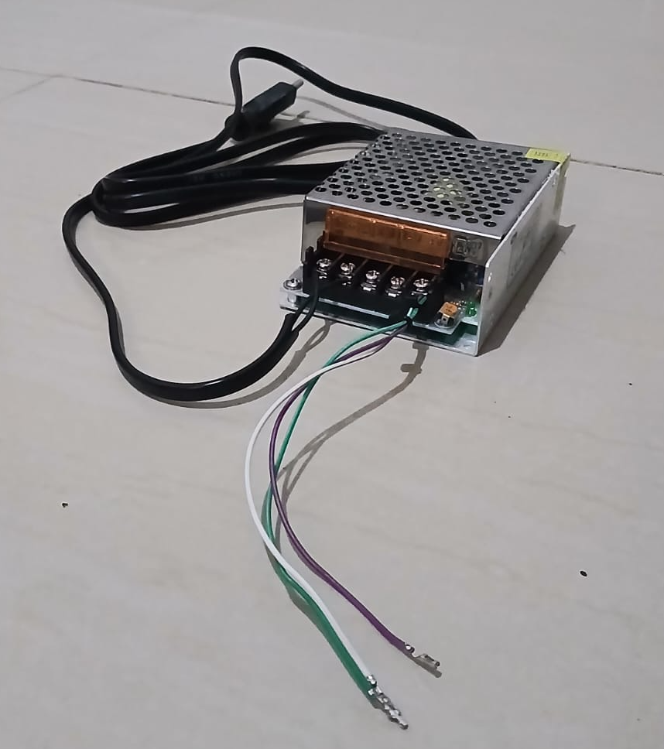
Sumber: Hasil Penelitian (2026)
Gambar IV. 13
Implementasi Perakitan Power Supply

- Perakitan Modul PZEM-004T
Setelah power supply selesai dirakit, tahap berikutnya adalah pemasangan modul PZEM-004T. Modul ini digunakan untuk membaca parameter energi listrik berupa tegangan, arus, daya, energi, frekuensi, dan power factor.
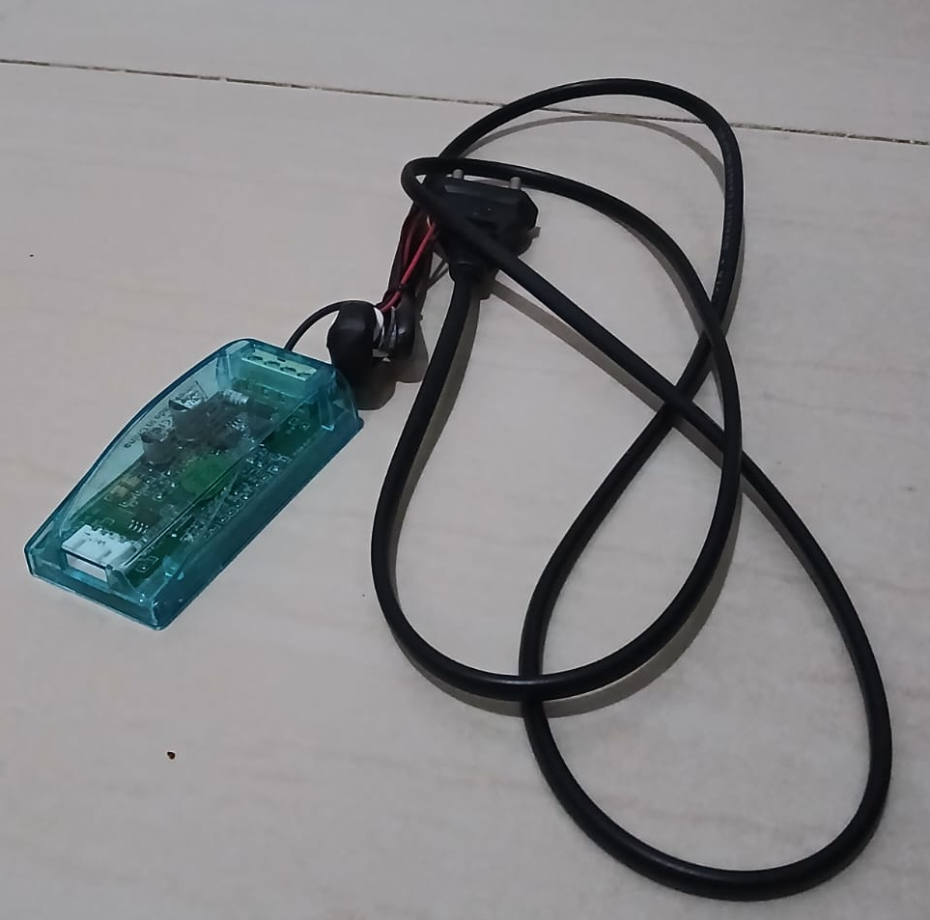
Sumber: Hasil Penelitian (2026)
Gambar IV. 14
Implementasi Modul PZEM-004T

- Perakitan Relay dan Stop Kontak
Relay 2 channel digunakan untuk mengontrol lampu dan kipas angin secara otomatis. Pada tahap ini dilakukan pengkabelan relay dengan stop kontak AC sehingga perangkat listrik dapat dikendalikan oleh ESP8266. Relay bekerja berdasarkan sinyal digital dari mikrokontroler. Ketika sensor PIR mendeteksi keberadaan jamaah, ESP8266 akan mengaktifkan relay sehingga lampu dan kipas menyala secara otomatis.
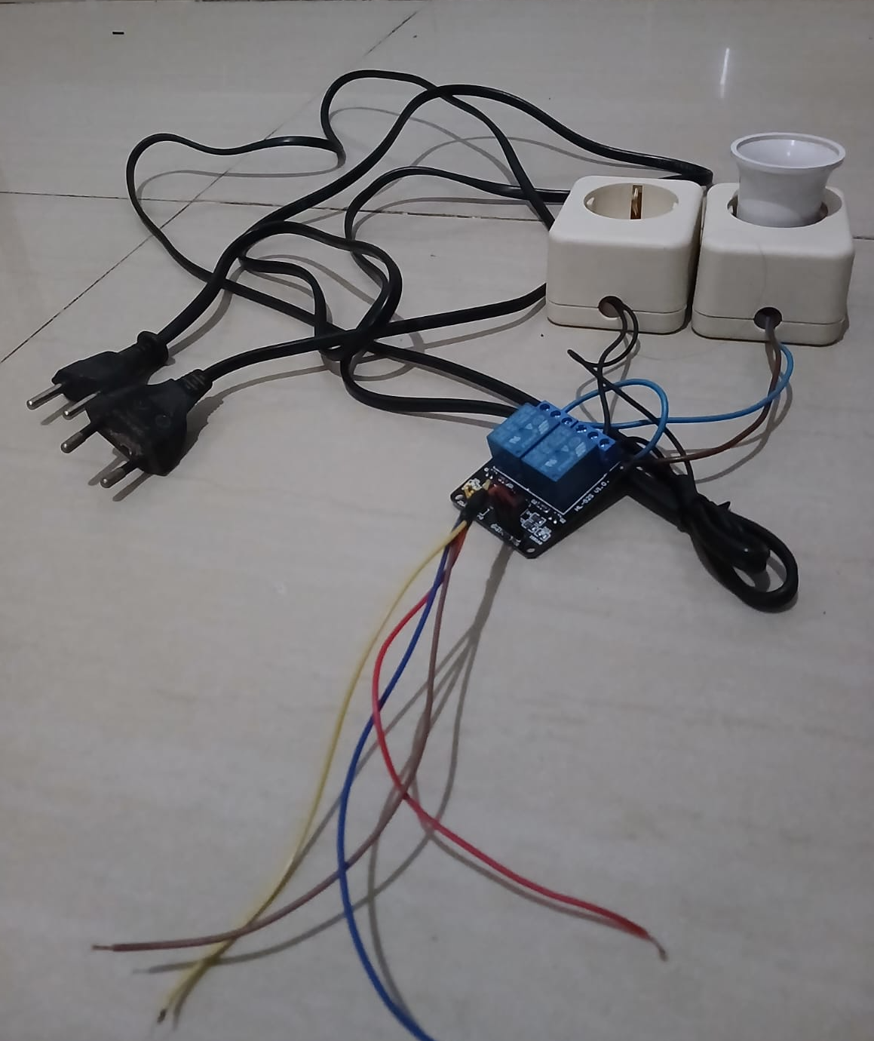
Sumber: Hasil Penelitian (2026)
Gambar IV. 15
Implementasi Relay dan Stop Kontak
- Penyatuan Seluruh Rangkaian
Tahap terakhir implementasi perangkat keras adalah menyatukan seluruh rangkaian menjadi satu sistem terintegrasi. ESP8266 dihubungkan dengan sensor PIR, relay, dan modul PZEM-004T sehingga sistem monitoring dan kontrol perangkat dapat berjalan secara otomatis.
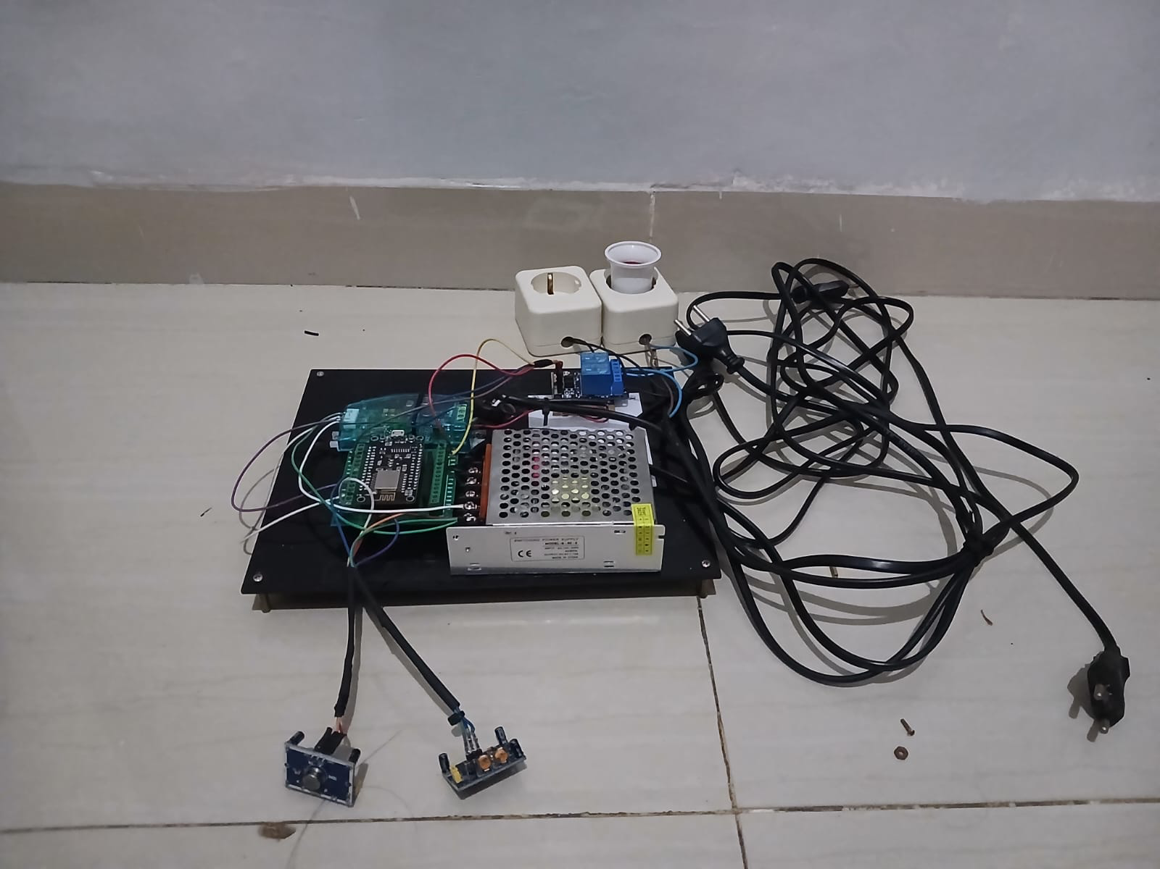
Sumber: Hasil Penelitian (2026)
Gambar IV. 16
Implementasi Penyatuan Seluruh Rangkaian

Implementasi Perangkat Lunak
Berdasarkan implementasi perangkat keras yang telah dilakukan, seluruh komponen sistem dapat terhubung dan bekerja sesuai perancangan. Integrasi antara ESP8266, sensor PZEM-004T, sensor PIR, relay, serta perangkat listrik memungkinkan sistem monitoring dan kontrol berjalan dengan baik.
- Implementasi Program ESP8266
ESP8266 digunakan untuk mengontrol sensor PIR, relay, serta membaca data konsumsi energi dari modul PZEM-004T. Selain itu, ESP8266 juga berfungsi mengirimkan data monitoring ke backend server melalui jaringan WiFi.
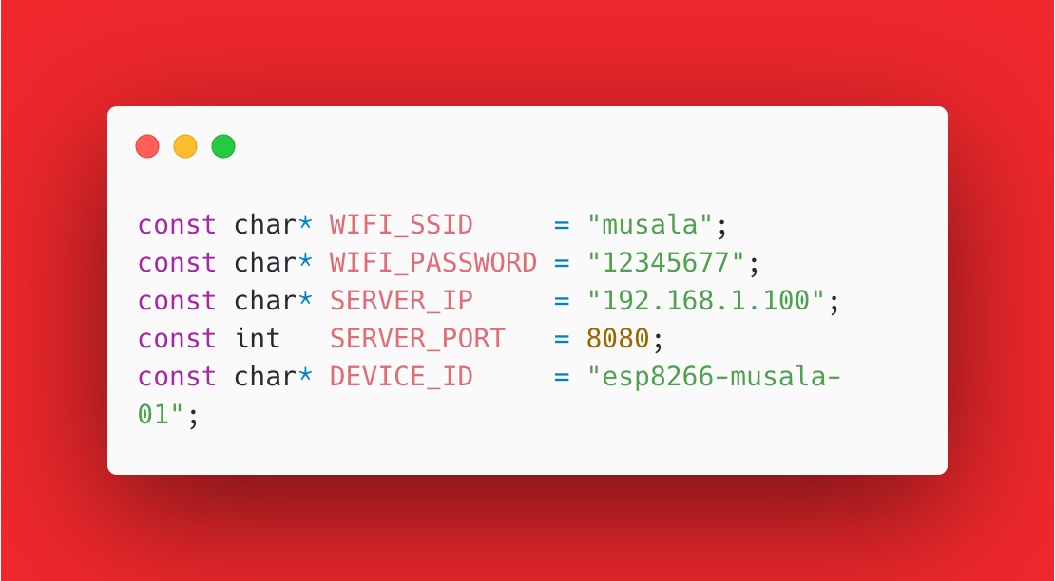
Sumber: Hasil Penelitian (2026)S
Gambar IV. 17
Konfigurasi ESP8266
Program berikut digunakan untuk menghubungkan ESP8266 ke jaringan WiFi.
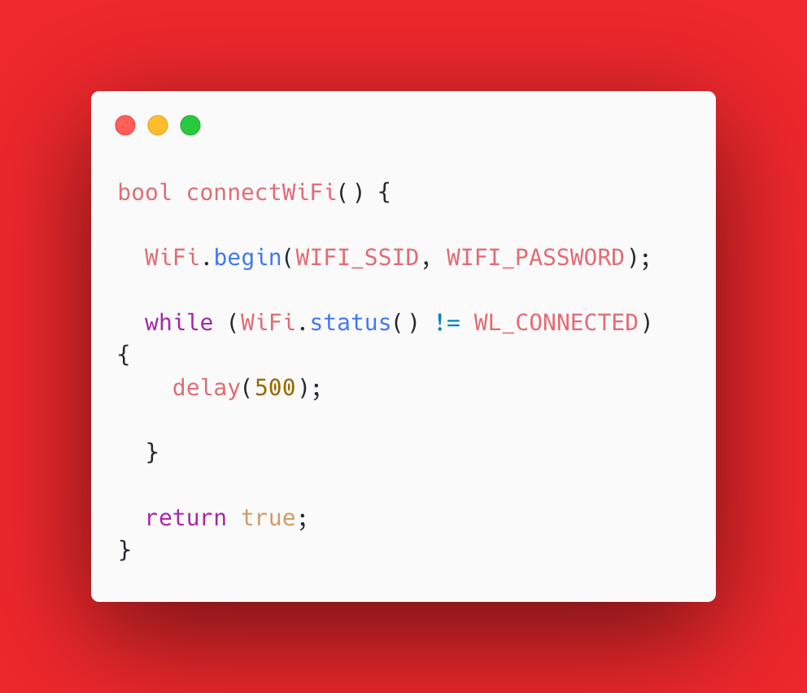
Sumber: Hasil Penelitian (2026)
Gambar IV. 18
Implementasi Koneksi WiFi ESP8266

Program berikut digunakan untuk mengontrol relay lampu dan kipas.
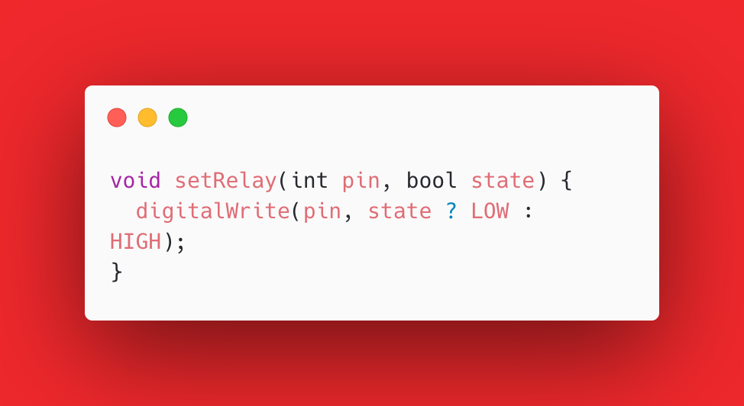
Sumber: Hasil Penelitian (2026)
Gambar IV. 19
Implementasi Kontrol Relay ESP8266
Program berikut digunakan untuk mendeteksi keberadaan jamaah menggunakan sensor PIR.
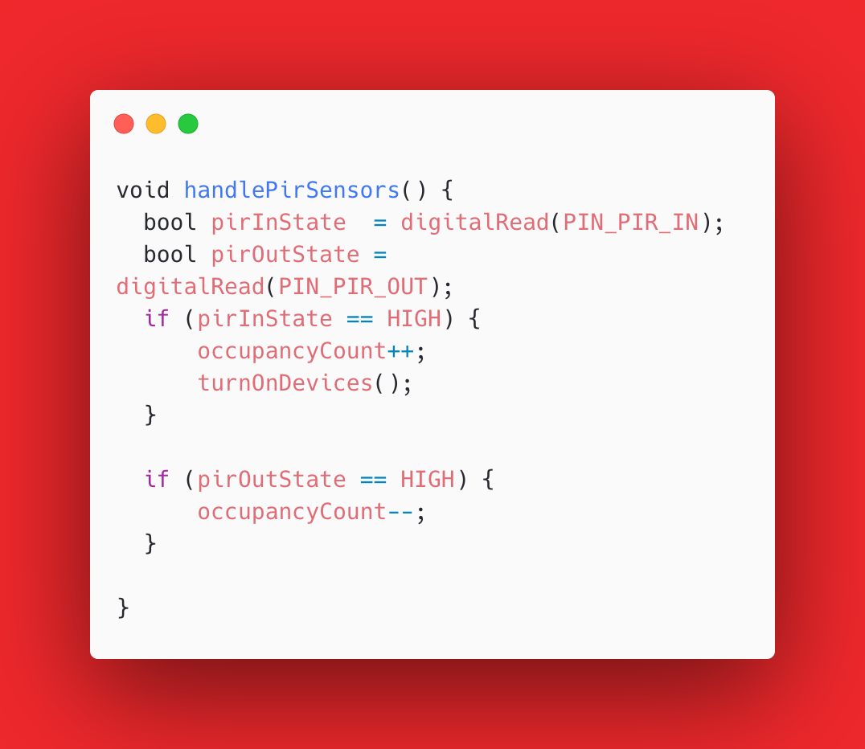
Sumber: Hasil Penelitian (2026)
Gambar IV. 20
Implementasi Sensor PIR
Program berikut digunakan untuk mengirim data monitoring energi ke backend server menggunakan HTTP POST.
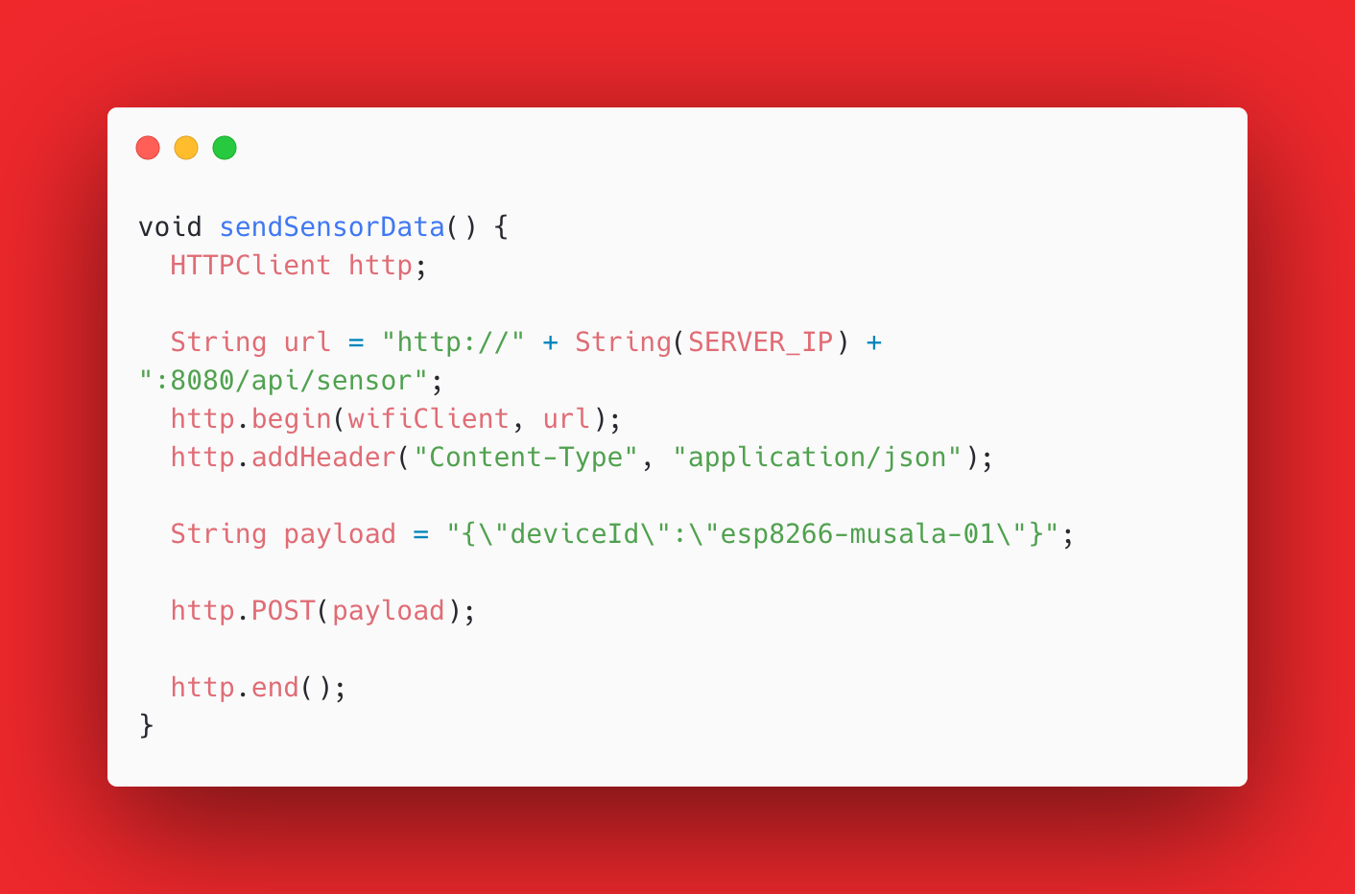
Sumber: Hasil Penelitian (2026)
Gambar IV. 21
Implementasi HTTP POST ESP8266
- Implementasi Backend Java Spring Boot
Backend dikembangkan menggunakan Java Spring Boot yang berfungsi untuk menerima data dari ESP8266, mengelola database PostgreSQL, serta menyediakan API untuk frontend website.
Berikut merupakan implementasi entity monitoring energi yang digunakan pada backend sistem. Entity ini berfungsi sebagai representasi tabel database untuk menyimpan data hasil monitoring
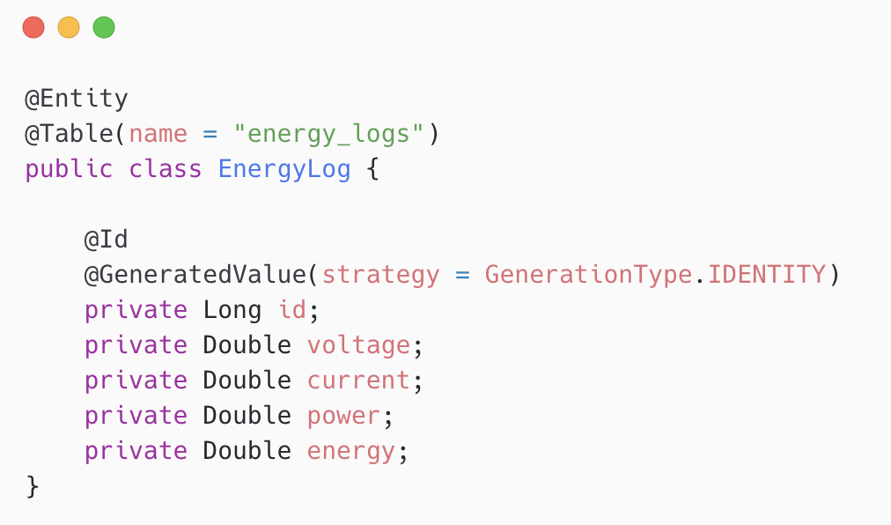
Sumber: Hasil Penelitian (2026)
Gambar IV. 22
Implementasi Entity Monitoring Energi
Repository digunakan untuk mengakses data dari database PostgreSQL. Pada sistem ini, repository berfungsi sebagai penghubung antara service dengan database dalam proses penyimpanan, pengambilan, pembaruan, dan penghapusan data monitoring energi.
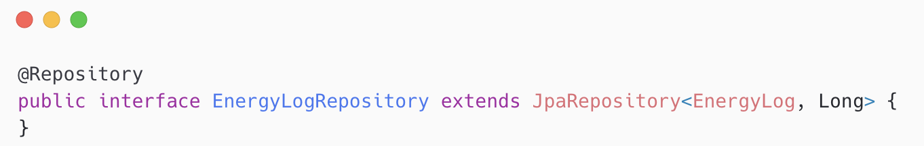
Sumber: Hasil Penelitian (2026)
Gambar IV. 23
Implementasi Repository Monitoring Energi

Controller digunakan untuk menerima data dari ESP8266 melalui endpoint API berbasis HTTP request.
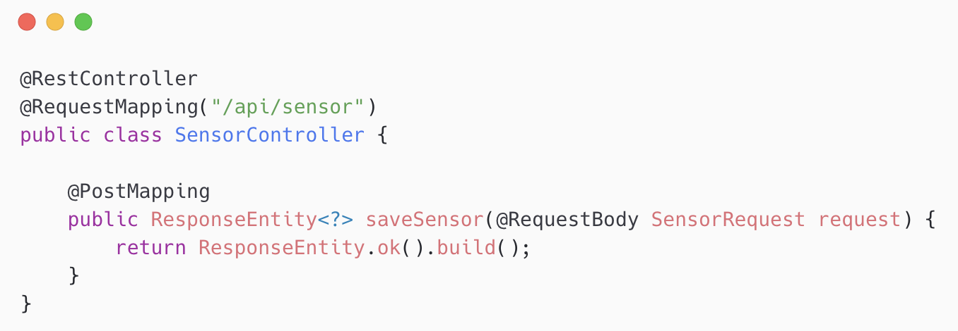Sumber: Hasil Penelitian (2026)
Gambar IV. 24
Implementasi Controller Monitoring Energi
Konfigurasi koneksi database PostgreSQL menggunakan file application.properties pada backend Spring Boot.
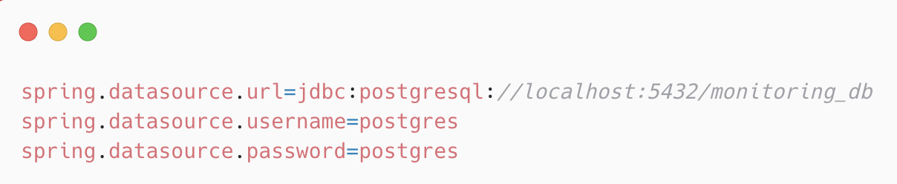
Sumber: Hasil Penelitian (2026)
Gambar IV. 25
Konfigurasi Database PostgreSQL

- Implementasi Frontend Vue.js
Frontend website dikembangkan menggunakan Vue.js untuk menampilkan dashboard monitoring energi listrik secara real-time. Berikut merupakan implementasi pemanggilan API menggunakan Axios.
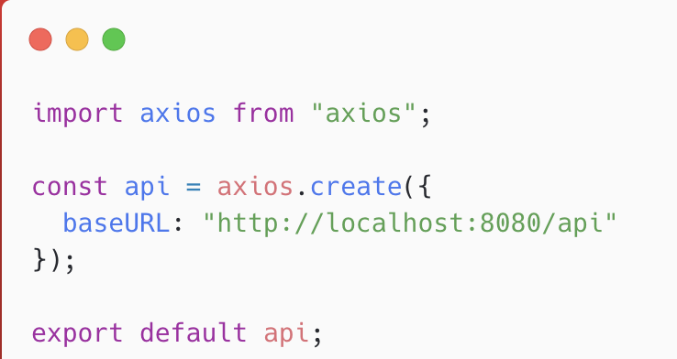
Sumber: Hasil Penelitian (2026)
Gambar IV. 26
Implementasi Axios Vue.js
Kode berikut digunakan untuk mengambil data monitoring energi dari backend.
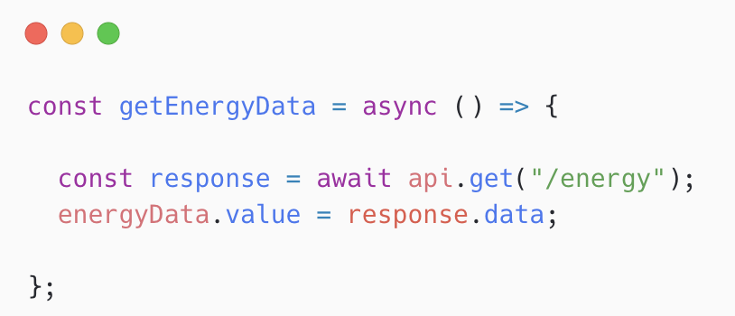
Sumber: Hasil Penelitian (2026)
Gambar IV. 27
Implementasi Pengambilan Data Monitoring
- Iplementasi User Interface
Implementasi user interface dilakukan untuk menampilkan hasil monitoring konsumsi energi listrik serta menyediakan fitur pengendalian perangkat pada sistem berbasis Internet of Things (IoT). Antarmuka sistem dibangun menggunakan framework Vue.js sehingga tampilan website dapat berjalan secara interaktif dan responsif.
User interface dirancang agar pengguna dapat memantau data energi listrik secara real-time, melihat histori penggunaan energi, serta mengontrol perangkat seperti lampu dan kipas angin melalui website. Berikut merupakan implementasi tampilan antarmuka pada sistem monitoring konsumsi energi listrik berbasis IoT.
- Dashboard
Dashboard merupakan halaman utama pada sistem monitoring yang digunakan untuk menampilkan informasi konsumsi energi listrik secara real-time. Pada halaman ini ditampilkan data tegangan, arus, daya, energi, serta status perangkat yang diperoleh dari sensor PZEM-004T dan ESP8266.
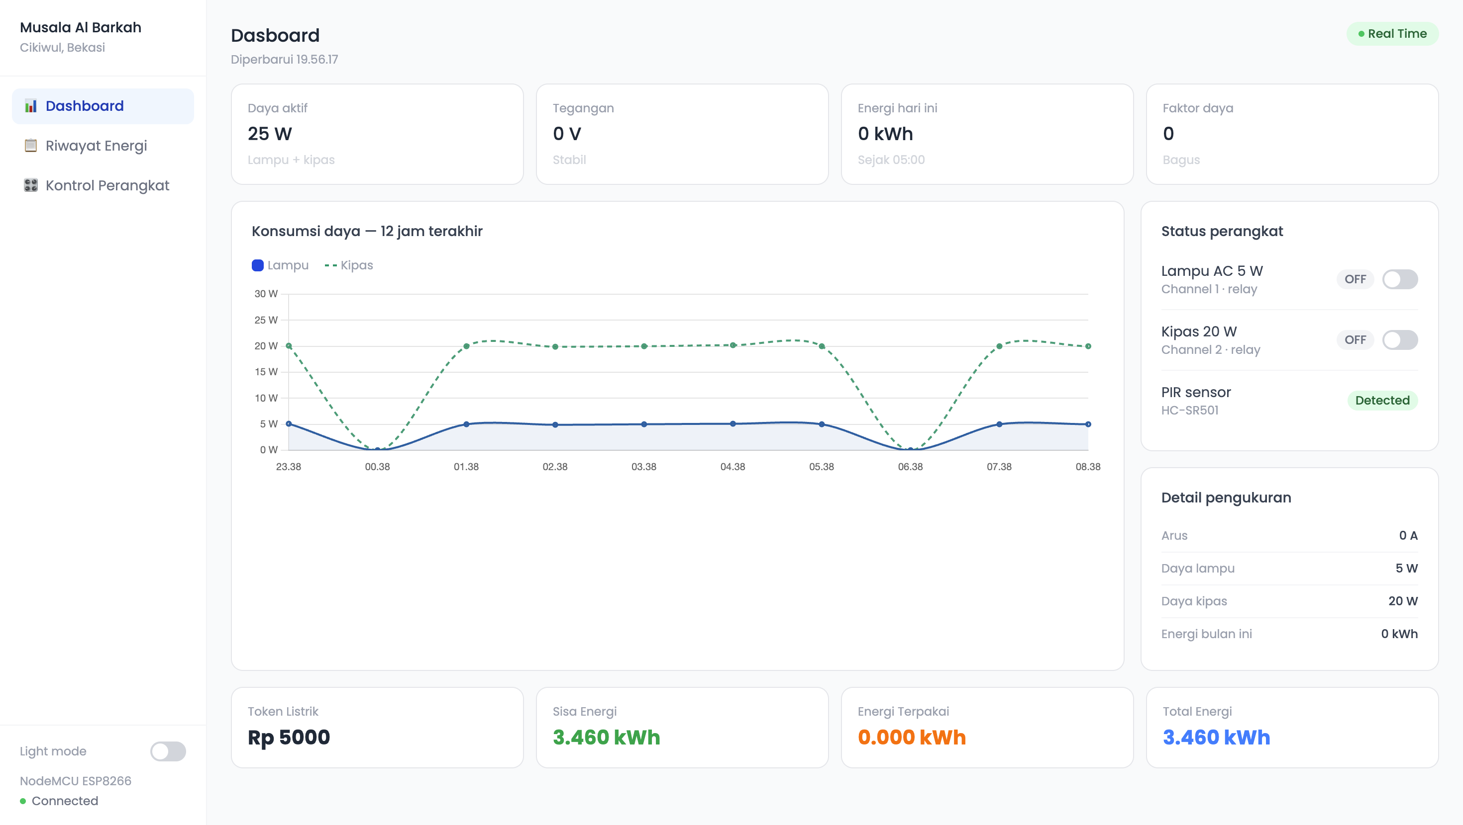
Sumber: Hasil Penelitian (2026)
Gambar IV. 28
Implementasi Dashboard Monitoring Energi

- Riwayat Energi
Halaman riwayat energi digunakan untuk menampilkan data histori penggunaan energi listrik yang tersimpan pada database PostgreSQL. Data histori ditampilkan dalam bentuk tabel untuk memudahkan pengguna dalam melakukan monitoring penggunaan energi listrik berdasarkan waktu tertentu.
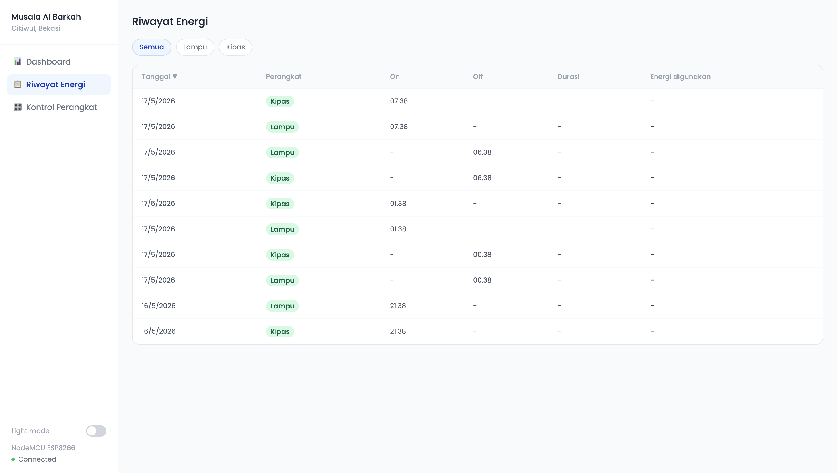
Sumber: Hasil Penelitian (2026)
Gambar IV. 29
Implementasi Riwayat Energi
- Kontrol Perangkat
Halaman kontrol perangkat digunakan untuk mengendalikan perangkat listrik seperti lampu dan kipas angin melalui website secara real-time. Pada halaman ini pengguna dapat menyalakan maupun mematikan perangkat yang terhubung dengan relay melalui sistem Internet of Things (IoT).
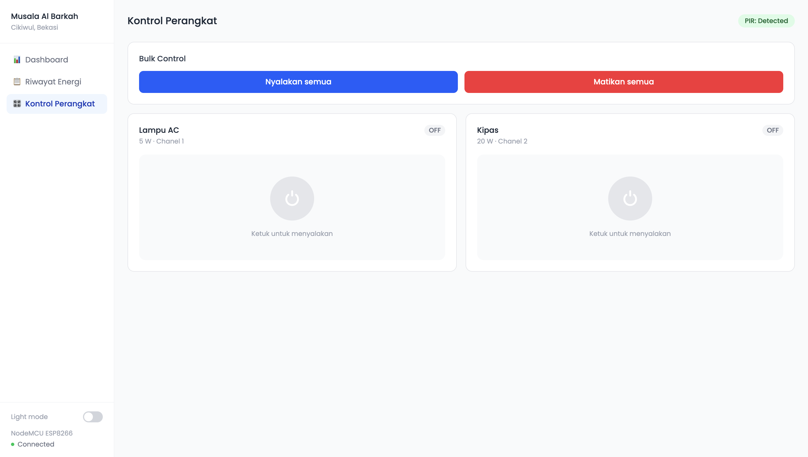
Sumber: Hasil Penelitian (2026)
Gambar IV. 30
Implementasi Kontrol Perangkat
Berdasarkan implementasi perangkat lunak yang telah dilakukan, sistem monitoring energi listrik berbasis IoT dapat berjalan dengan baik sesuai fungsi yang dirancang. Integrasi antara ESP8266, Spring Boot, PostgreSQL, dan Vue.js memungkinkan proses monitoring dan kontrol perangkat dilakukan secara real-time.

4.5 Pengujian Sistem
Pada tahap ini dilakukan pengujian terhadap sistem monitoring konsumsi energi listrik berbasis Internet of Things (IoT) untuk memastikan seluruh fungsi sistem dapat berjalan dengan baik sesuai dengan perancangan. Pengujian sistem terdiri dari pengujian alfa dan pengujian beta yang dilakukan pada perangkat keras dan perangkat lunak sistem.

4.5.1 Pengujian Alfa

Pengujian alfa dilakukan untuk menguji fungsi sistem monitoring konsumsi energi listrik berbasis Internet of Things (IoT) menggunakan metode Black Box Testing agar seluruh perangkat keras dan perangkat lunak dapat berjalan sesuai perancangan.
- Pengujian Perangkat Keras
Pengujian perangkat keras dilakukan untuk memastikan seluruh komponen pada sistem monitoring konsumsi energi listrik berbasis Internet of Things (IoT) dapat bekerja dengan baik sesuai fungsi dan skenario pengujian yang telah dirancang.
    - Pengujian Koneksi ESP8266
Pengujian ini dilakukan untuk memastikan ESP8266 dapat terhubung dengan jaringan WiFi.
Tabel IV.4
Pengujian Koneksi ESP8266
No | Komponen | Test Case | Expected Result | Resut
1 | ESP8266 | Menghubungkan ESP8266 ke jaringan WiFi | ESP8266 berhasil terhubung ke jaringan WiFi dan backend server. | PASSED
Sumber: Hasil Penelitian (2026)
Berikut merupakan hasil pengujian koneksi ESP8266 terhadap jaringan WiFi dan backend server.
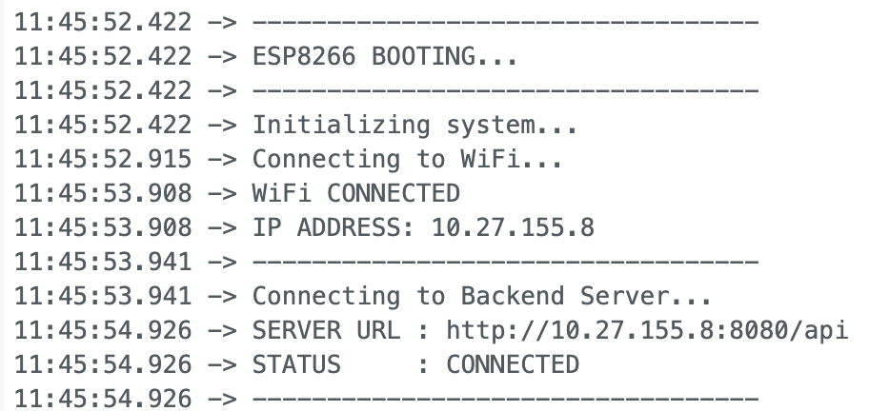
Sumber: Hasil Penelitian (2026)
Gambar IV. 31
Pengujian Koneksi ESP8266
    - Pengujian Sensor PIR HC-SR501
Pengujian ini dilakukan untuk memastikan sensor PIR HC-SR501 dapat mendeteksi pergerakan jamaah pada area masuk dan keluar Musala serta mengirimkan status deteksi ke ESP8266 sesuai kondisi ruangan.
Tabel IV.5
Pengujian Sensor PIR HC-SR501
No | Komponen | Test Case | Expected Result | Resut
1 | Sensor PIR Masuk | Terdapat pergerakan pada area masuk Musala | Sensor PIR masuk berhasil mendeteksi pergerakan dan mengirimkan data ke ESP8266 | PASSED
2 | Sensor PIR Keluar | Terdapat pergerakan pada area keluar Musala | Sensor PIR keluar berhasil mendeteksi pergerakan dan mengirimkan data ke ESP8266 | PASSED
Sumber: Hasil Penelitian (2026)

Pengujian pada test case 1 dilakukan dengan memberikan pergerakan pada area masuk Musala untuk memastikan sensor PIR HC-SR501 dapat mendeteksi pergerakan dengan baik.
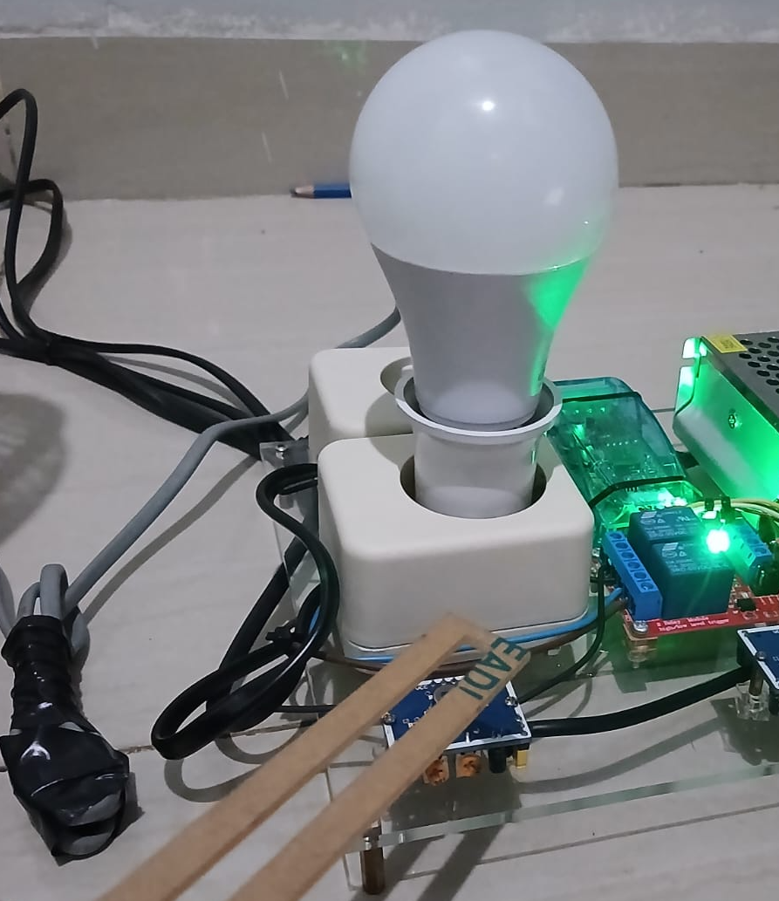
Sumber: Hasil Penelitian (2026)
Gambar IV.32
Pengujian Sensor PIR pada Area Masuk Musala
Berikut merupakan log hasil deteksi pergerakan pada area masuk Musala yang diterima oleh ESP8266.
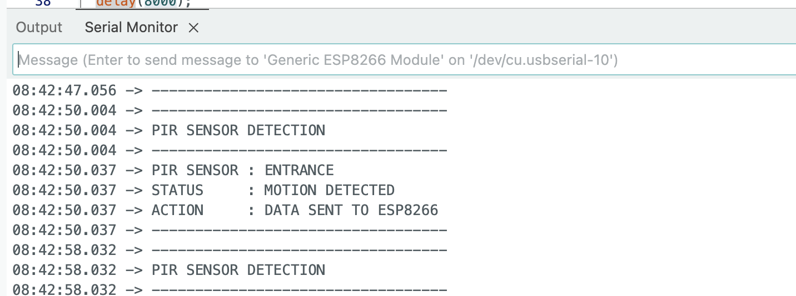
Sumber: Hasil Penelitian (2026)
Gambar IV.33
Log Pengujian Sensor PIR pada Area Masuk Musala

Pengujian pada test case 2 dilakukan dengan memberikan pergerakan pada area keluar Musala untuk memastikan sensor PIR HC-SR501 dapat mendeteksi pergerakan dengan baik.
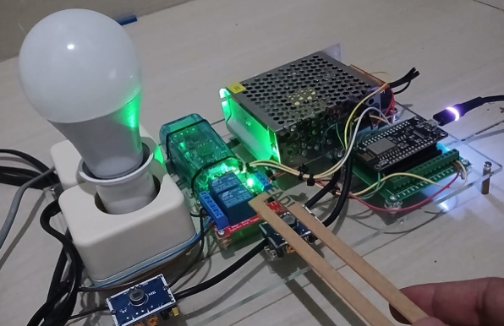
Sumber: Hasil Penelitian (2026)
Gambar IV.34
Pengujian Sensor PIR pada Area Keluar Musala
Berikut merupakan log hasil deteksi pergerakan pada area keluar Musala yang diterima oleh ESP8266.
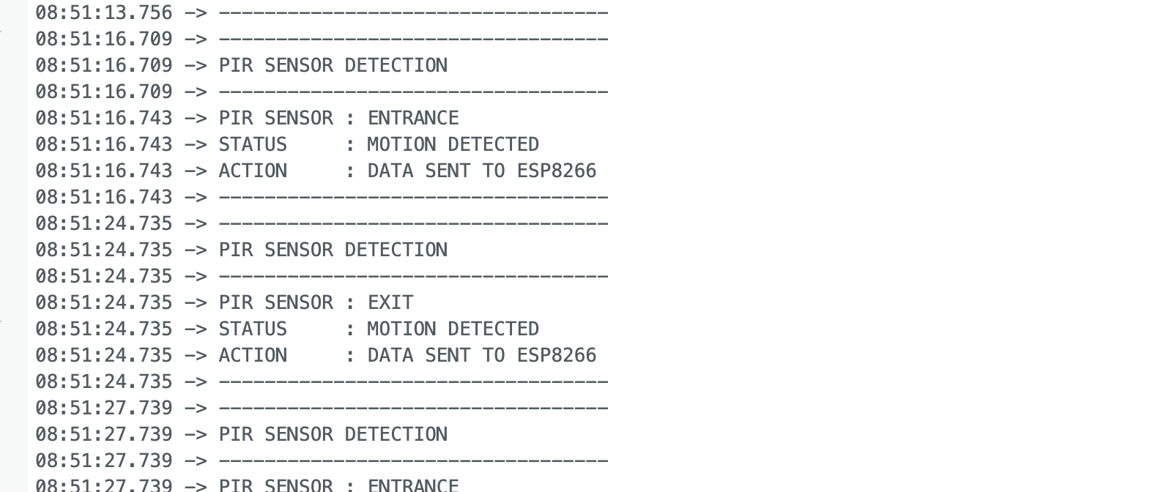
Sumber: Hasil Penelitian (2026)
Gambar IV.35
Log Pengujian Sensor PIR pada Area Keluar Musala

Pengujian Sensor PZEM-004T

Pengujian ini dilakukan untuk memastikan sensor PZEM-004T dapat membaca parameter kelistrikan seperti tegangan, arus, daya, dan energi listrik secara real-time sesuai dengan kondisi perangkat yang digunakan pada sistem monitoring.
Tabel IV.6
Pengujian Sensor PZEM-004T
No | Komponen | Test Case | Expected Result | Resut
1 | Sensor PZEM-004T | Lampu dan kipas angin dalam kondisi menyala maupun mati | Sensor berhasil membaca nilai tegangan, arus, daya, dan energi listrik sesuai kondisi perangkat | PASSED
Sumber: Hasil Penelitian (2026)
Pengujian pada test case ini dilakukan untuk memastikan sensor PZEM-004T dapat membaca nilai tegangan, arus, daya, dan energi listrik sesuai dengan kondisi perangkat yang digunakan.
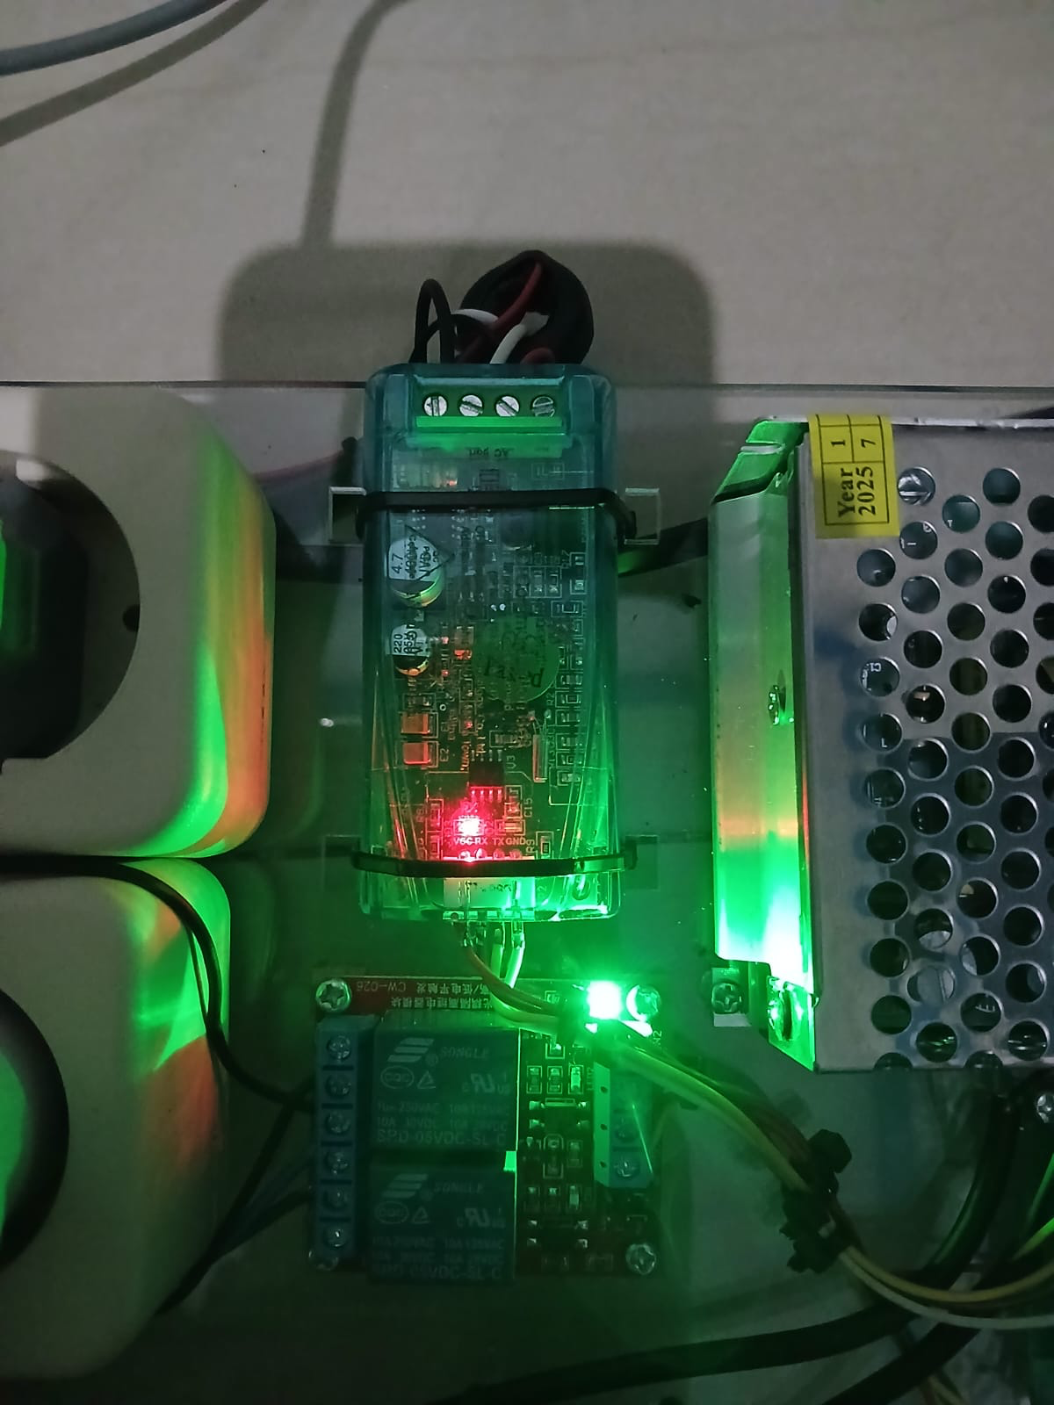
Sumber: Hasil Penelitian (2026)
Gambar IV.36
Pengujian Sensor PZEM-004T
Berikut merupakan log hasil pembacaan data energi listrik oleh sensor PZEM-004T yang diterima oleh ESP8266.
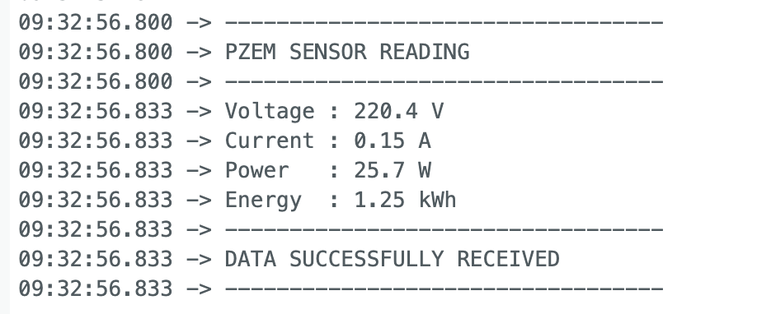
Sumber: Hasil Penelitian (2026)
Gambar IV.37
Log Pengujian Sensor PZEM-004T

Pengujian Relay 2 Channel

Pengujian ini dilakukan untuk memastikan relay 2 channel dapat mengontrol lampu dan kipas angin berdasarkan perintah dari ESP8266 maupun website monitoring secara real-time.
Tabel IV.7
Pengujian Sensor Relay 2 Chanel
No | Komponen | Test Case | Expected Result | Resut
1 | Relay 2 Channel | Terdapat aktivitas pada area masuk Musala | Relay berhasil menyalakan lampu dan kipas angin secara otomatis | PASSED
2 | Relay 2 Channel | Terdapat aktivitas pada area keluar Musala | Relay berhasil mematikan lampu dan kipas angin secara otomatis | PASSED
Sumber: Hasil Penelitian (2026)
Pengujian pada test case pertama dilakukan dengan memberikan aktivitas pada area masuk Musala untuk memastikan sistem dapat memberikan perintah kepada relay untuk menyalakan lampu dan kipas angin secara otomatis.
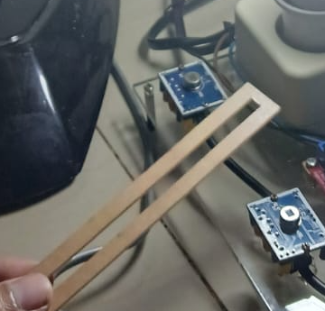
Sumber: Hasil Penelitian (2026)
Gambar IV.38
Proses Deteksi Aktivitas pada Area Masuk Musala
Selanjutnya, sistem akan mengirimkan perintah kontrol relay untuk menyalakan lampu dan kipas angin secara otomatis.
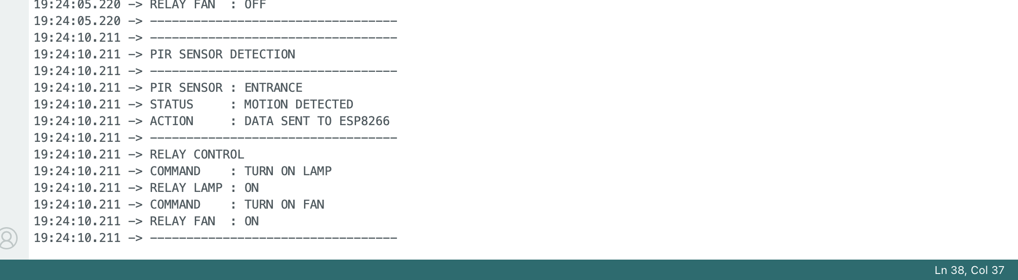
Sumber: Hasil Penelitian (2026)
Gambar IV.4.1
Log Pengujian Relay pada Area Masuk Musala
Berdasarkan log pengujian tersebut, relay berhasil menyalakan lampu dan kipas angin sesuai dengan kondisi yang telah dirancang pada sistem.
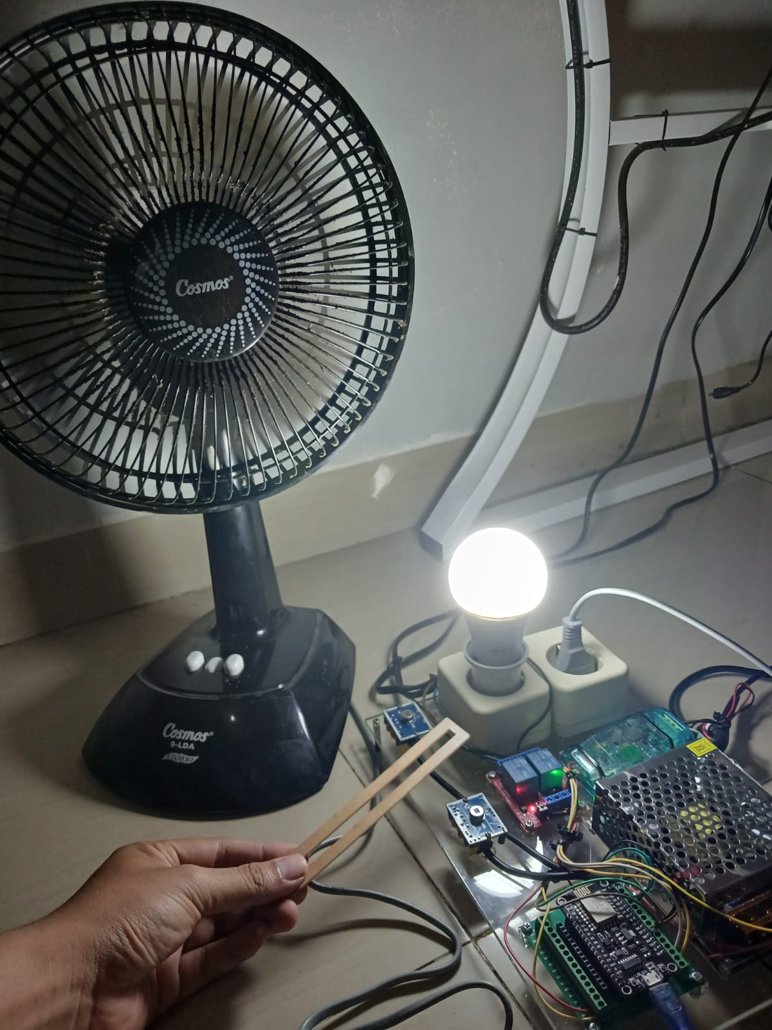
Sumber: Hasil Penelitian (2026)
Gambar IV.39
Log Pengujian Relay pada Area Masuk Musala
Selanjutnya, pengujian pada test case kedua dilakukan dengan memberikan aktivitas pada area keluar Musala untuk memastikan sistem dapat memberikan perintah kepada relay untuk mematikan lampu dan kipas angin secara otomatis.
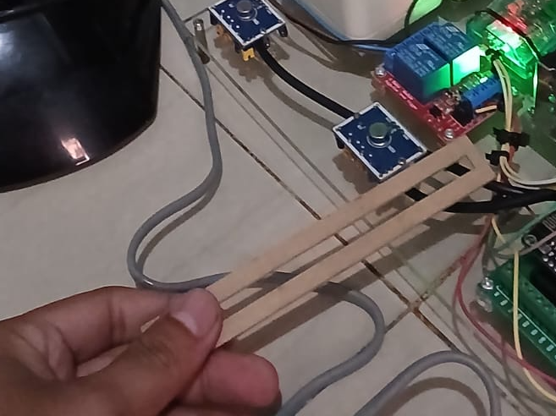
Sumber: Hasil Penelitian (2026)
Gambar IV.40
Log Pengujian Relay pada Area Keluar Musala
Selanjutnya, sistem akan mengirimkan perintah kontrol relay untuk mematikan lampu dan kipas angin secara otomatis.
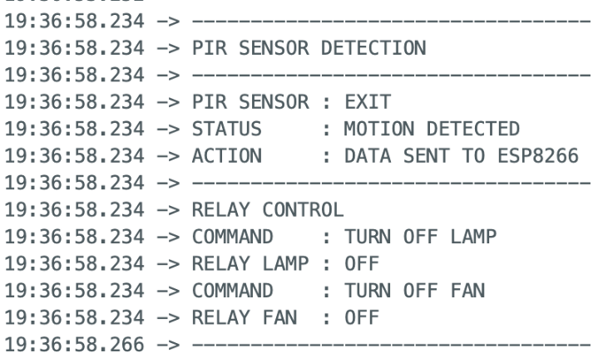
Sumber: Hasil Penelitian (2026)
Gambar IV.41
Log Pengujian Relay pada Area Keluar Musala
Berdasarkan log pengujian tersebut, relay berhasil mematikan lampu dan kipas angin sesuai dengan kondisi yang telah dirancang pada sistem.
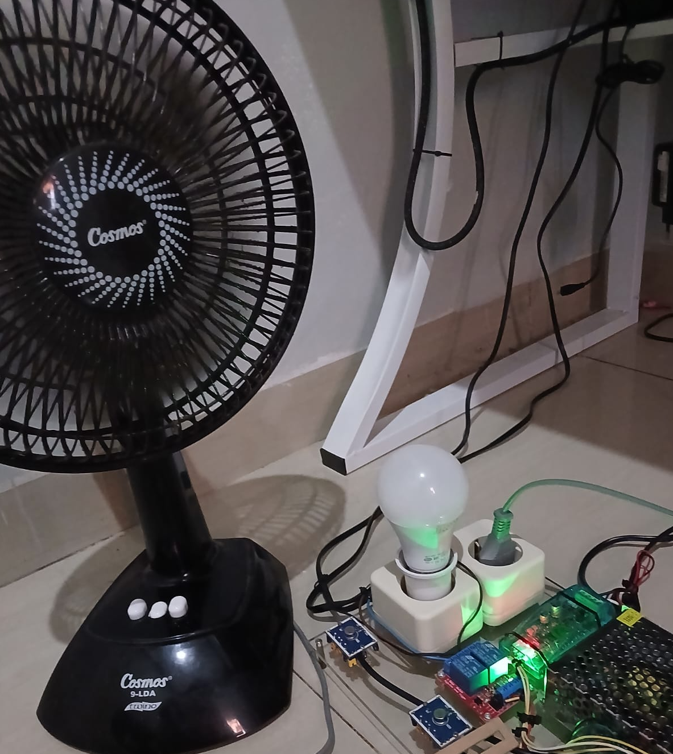
Sumber: Hasil Penelitian (2026)
Gambar IV.42
Hasil Pengujian Relay pada Area Keluar Musala
Berdasarkan hasil pengujian perangkat keras yang telah dilakukan, seluruh komponen pada sistem monitoring konsumsi energi listrik berbasis Internet of Things (IoT) seperti ESP8266, sensor PIR HC-SR501, sensor PZEM-004T, dan relay 2 channel dapat bekerja dengan baik sesuai dengan fungsi yang telah dirancang. Seluruh perangkat mampu melakukan proses deteksi, pembacaan data, komunikasi sistem, serta pengendalian perangkat secara real-time dan terintegrasi.
- Pengujian Perangkat Lunak
Pengujian perangkat lunak dilakukan untuk memastikan seluruh fungsi pada sistem monitoring konsumsi energi listrik berbasis Internet of Things (IoT) dapat berjalan dengan baik, mulai dari proses komunikasi data, penyimpanan data, hingga monitoring dan kontrol perangkat melalui website secara real-time.
- Pengujian Dashboard Monitoring
Pengujian ini dilakukan untuk memastikan halaman dashboard monitoring dapat ditampilkan dengan baik pada website sistem monitoring konsumsi energi listrik berbasis Internet of Things (IoT).
Tabel IV.8
Pengujian Dashboard Monitoring
No | Fitur | Test Case | Expected Result | Resut
1 | Dashboard Monitoring | Mengakses halaman dashboard monitoring | Dashboard berhasil ditampilkan pada website | PASSED
Sumber: Hasil Penelitian (2026)
Pengujian pada test case ini dilakukan dengan mengakses halaman dashboard monitoring untuk memastikan data monitoring konsumsi energi listrik dapat ditampilkan secara real-time pada website.
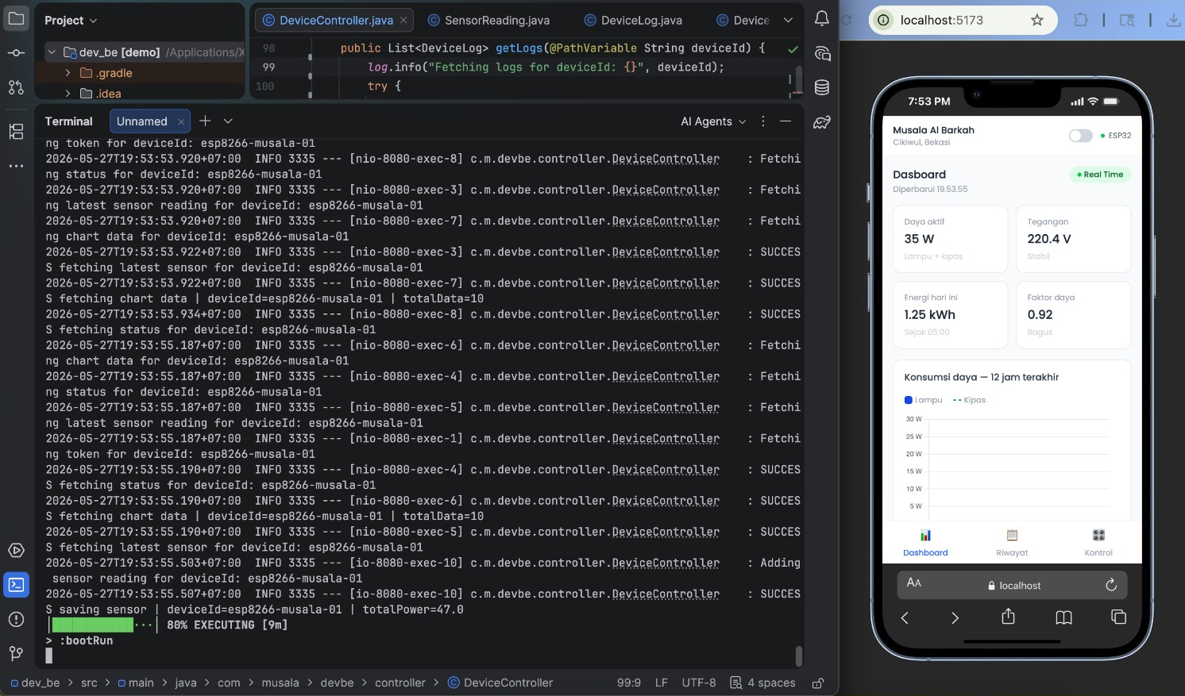
Sumber: Hasil Penelitian (2026)
Gambar IV.43
Pengujian Dashboard Monitoring

Berdasarkan hasil pengujian, dashboard monitoring berhasil menampilkan informasi konsumsi energi listrik seperti daya aktif, tegangan, energi, faktor daya, serta grafik monitoring secara real-time. Selain itu, backend server juga berhasil menerima dan menampilkan log permintaan data sensor dari perangkat ESP8266.
- Pengujian Riwayat Energi
Pengujian ini dilakukan untuk memastikan halaman riwayat energi dapat menampilkan data histori penggunaan energi listrik yang tersimpan pada database secara baik melalui website monitoring.
Tabel IV.9
Pengujian Riwayat Energi
No | Fitur | Test Case | Expected Result | Resut
1 | Riwayat Energi | Mengakses halaman riwayat energi | Data riwayat energi berhasil ditampilkan pada website | PASSED
Sumber: Hasil Penelitian (2026)
Pengujian pada test case ini dilakukan dengan mengakses halaman riwayat energi untuk memastikan data histori penggunaan energi listrik dapat ditampilkan dengan baik pada website monitoring.
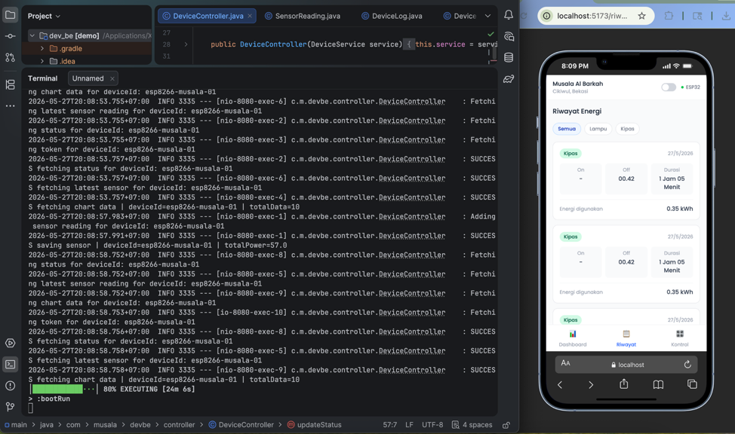
Sumber: Hasil Penelitian (2026)
Gambar IV.44
Pengujian Riwayat Energi
Berdasarkan hasil pengujian, halaman riwayat energi berhasil menampilkan data histori penggunaan perangkat listrik seperti waktu penggunaan, durasi penggunaan, dan konsumsi energi listrik. Selain itu, backend server juga berhasil menampilkan log proses pengambilan data riwayat energi dari sistem monitoring.
- Pengujian Kontrol Perangkat melalui Website
Pengujian ini dilakukan untuk memastikan fitur kontrol perangkat pada website dapat mengendalikan lampu dan kipas angin secara real-time melalui sistem Internet of Things (IoT).
Tabel IV.10
Pengujian Kontrol Perangkat
No | Fitur | Test Case | Expected Result | Resut
1 | Kontrol Perangkat | Menyalakan lampu melalui website | Lampu berhasil dinyalakan melalui website secara real-time | PASSED
No | Fitur | Test Case | Expected Result | Resut
2 | Kontrol Perangkat | Mematikan lampu melalui website | Lampu berhasil dimatikan melalui website secara real-time | PASSED
3 | Kontrol Perangkat | Menyalakan kipas angin melalui website | Kipas angin berhasil dinyalakan melalui website secara real-time | PASSED
4 | Kontrol Perangkat | Mematikan kipas angin melalui website | Kipas angin berhasil dimatikan melalui website secara real-time | PASSED
5 | Kontrol Perangkat | Menyalakan seluruh perangkat melalui website | Lampu dan kipas angin berhasil dinyalakan secara bersamaan melalui website | PASSED
6 | Kontrol Perangkat | Mematikan seluruh perangkat melalui website | Lampu dan kipas angin berhasil dimatikan secara bersamaan melalui website | PASSED
Sumber: Hasil Penelitian (2026)
Pengujian pada test case pertama dilakukan dengan memberikan perintah menyalakan lampu melalui halaman kontrol perangkat pada website untuk memastikan sistem dapat mengirimkan perintah kontrol secara real-time.
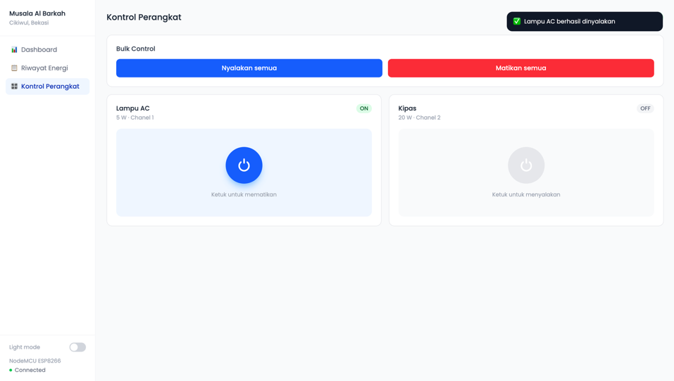
Sumber: Hasil Penelitian (2026)
Gambar IV.45
Proses Kontrol Lampu melalui Website
Selanjutnya, backend server menerima permintaan kontrol perangkat dan meneruskan perintah ke ESP8266.
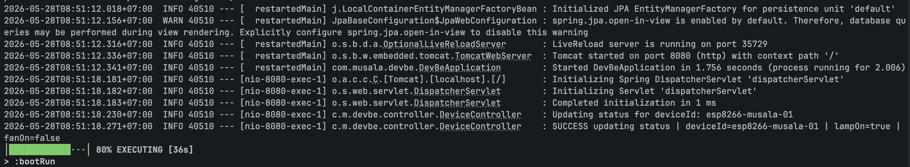
Sumber: Hasil Penelitian (2026)
Gambar IV.46
Log Backend Pengujian Kontrol Lampu
Berikut merupakan log penerimaan perintah kontrol perangkat pada ESP8266.
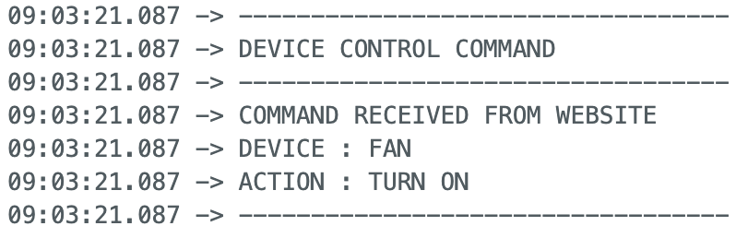
Sumber: Hasil Penelitian (2026)
Gambar IV.47
Log ESP8266 Pengujian Kontrol Lampu
Berdasarkan hasil pengujian tersebut, relay berhasil menyalakan lampu sesuai dengan perintah yang diberikan melalui website.
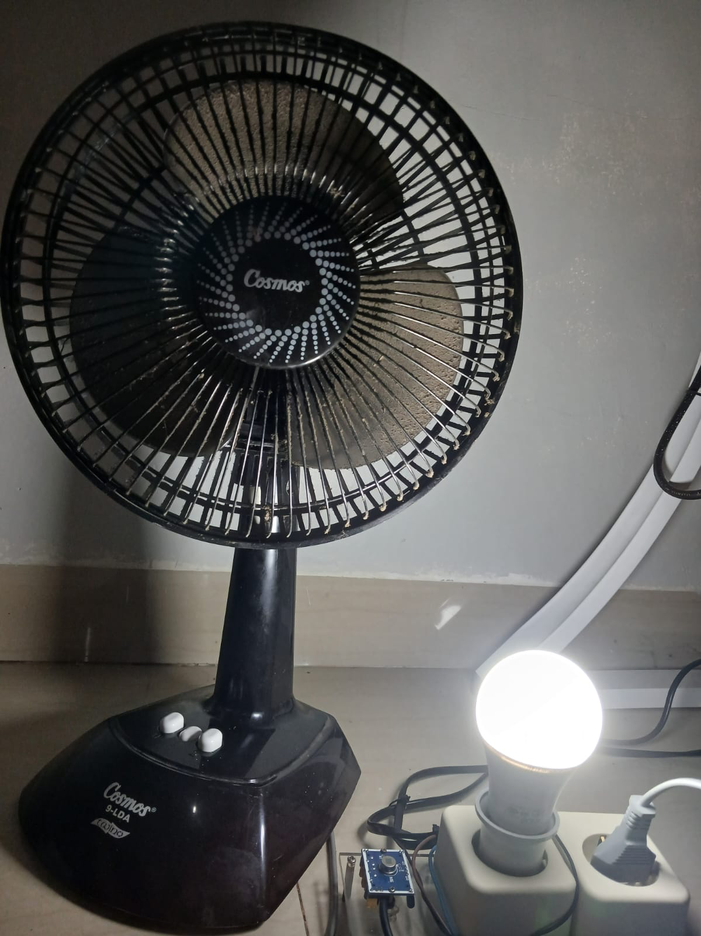
Sumber: Hasil Penelitian (2026)
Gambar IV.48
Hasil Pengujian Kontrol Lampu
Pengujian dilakukan kembali dengan memberikan perintah kontrol perangkat lainnya seperti mematikan lampu, menyalakan kipas angin, mematikan kipas angin, menyalakan seluruh perangkat, serta mematikan seluruh perangkat melalui website monitoring. Berdasarkan hasil pengujian, seluruh perangkat berhasil dikontrol secara real-time sesuai dengan perintah yang diberikan oleh pengguna melalui website.
Berdasarkan hasil pengujian alfa yang telah dilakukan, seluruh fungsi pada sistem monitoring konsumsi energi listrik berbasis Internet of Things (IoT) dapat berjalan dengan baik sesuai dengan perancangan sistem, baik pada perangkat keras maupun perangkat lunak.

4.5.2 Pengujian Beta

Pengujian beta dilakukan dengan melibatkan pengguna secara langsung untuk menguji sistem monitoring konsumsi energi listrik berbasis Internet of Things (IoT) pada kondisi penggunaan sebenarnya di Musala Al Barkah. Pengujian ini bertujuan untuk memastikan fitur monitoring, pengendalian perangkat, dan otomatisasi sistem dapat berjalan dengan baik secara real-time sesuai dengan kebutuhan pengguna.
- Pengujian Monitoring Konsumsi Energi Listrik
Pada tahap ini, pengguna melakukan pengujian terhadap fitur monitoring konsumsi energi listrik melalui website monitoring untuk memastikan data monitoring dapat ditampilkan secara real-time sesuai dengan kondisi perangkat pada Musala Al Barkah.
Tabel IV.10
Pengujian Monitoring Konsumsi Energi Listrik
No | Test Case | Expected Result | Result
1 | Pengguna mengakses halaman dashboard monitoring | Dashboard monitoring berhasil ditampilkan pada website | PASSED
2 | Pengguna melakukan monitoring data energi listrik melalui dashboard | Data tegangan, arus, daya, dan energi listrik berhasil ditampilkan secara real-time | PASSED
3 | Website monitoring melakukan request data ke backend API | Data monitoring berhasil diterima dan ditampilkan pada dashboard | PASSED
4 | Pengguna melakukan refresh halaman dashboard monitoring | Data monitoring berhasil diperbarui sesuai kondisi terbaru sistem | PASSED

Sumber: Hasil Penelitian (2026)

- Pengujian Kontrol Perangkat Melalui Website
Pengujian ini dilakukan untuk memastikan fitur kontrol perangkat pada website monitoring dapat digunakan dengan baik untuk mengendalikan lampu dan kipas angin secara real-time melalui sistem Internet of Things (IoT).
Tabel IV.11
Pengujian Kontrol Perangkat Melalui Website
No | Test Case | Expected Result | Result
1 | Pengguna menyalakan lampu melalui website monitoring | Lampu berhasil menyala sesuai perintah pengguna | PASSED
2 | Pengguna mematikan lampu melalui website monitoring | Lampu berhasil mati sesuai perintah pengguna | PASSED
3 | Pengguna menyalakan kipas angin melalui website monitoring | Kipas angin berhasil menyala sesuai perintah pengguna | PASSED
4 | Pengguna mematikan kipas angin melalui website monitoring | Kipas angin berhasil mati sesuai perintah pengguna | PASSED
5 | Website monitoring mengirimkan request kontrol ke backend server | ESP8266 berhasil menerima dan menjalankan perintah kontrol perangkat | PASSED
Sumber: Hasil Penelitian (2026)

- Pengujian Otomatisasi Sistem mengunakan Sensor PIR
Pengujian ini dilakukan untuk memastikan sistem otomatisasi berbasis sensor PIR dapat bekerja dengan baik dalam mendeteksi pergerakan jamaah dan mengendalikan perangkat listrik secara otomatis pada Musala Al Barkah.
Tabel IV.11
Pengujian Otomatisasi Sistem Menggunakan Sensor PIR
No | Test Case | Expected Result | Result
1 | Sensor PIR mendeteksi pergerakan jamaah pada area Musala | ESP8266 berhasil menerima data deteksi dari sensor PIR | PASSED
2 | Sensor PIR mendeteksi aktivitas jamaah | Lampu dan kipas angin berhasil menyala otomatis | PASSED

No | Test Case | Expected Result | Result
3 | Tidak terdapat aktivitas jamaah pada area Musala | Lampu dan kipas angin berhasil mati otomatis sesuai kondisi ruangan | PASSED
4 | Sensor PIR mengirimkan data aktivitas ke sistem monitoring | Status perangkat berhasil diperbarui pada website monitoring | PASSED
Sumber: Hasil Penelitian (2026)
- Hasil Wawancara Pengguna
Setelah seluruh tahapan pengujian beta dilakukan, penulis melakukan wawancara dengan pengurus Musala Al Barkah sebagai pengguna sistem monitoring konsumsi energi listrik berbasis Internet of Things (IoT). Wawancara ini bertujuan untuk memperoleh umpan balik terhadap fitur monitoring, kontrol perangkat, dan otomatisasi sistem yang telah diuji pada kondisi penggunaan sebenarnya. Hasil wawancara pengguna disajikan pada Tabel:
Tabel IV.12
Hasil Wawancara Pengguna
No | Pertanyaan | Jawaban
1 | Apakah sistem monitoring konsumsi energi listrik ini membantu dalam memantau penggunaan energi listrik di Musala? | Ya, sistem ini membantu karena informasi penggunaan energi listrik dapat dipantau secara real-time melalui website monitoring.
2 | Apakah fitur kontrol perangkat melalui website mudah digunakan? | Ya, fitur kontrol perangkat melalui website mudah digunakan karena tombol kontrol dapat diakses dengan jelas dan perangkat merespons perintah secara real-time.
3 | Apakah fitur otomatisasi menggunakan sensor PIR membantu dalam penggunaan perangkat listrik di Musala? | Ya, lampu dan kipas angin dapat menyala dan mati secara otomatis sesuai aktivitas jamaah sehingga penggunaan energi menjadi lebih efisien.
4 | Apakah informasi yang ditampilkan pada website monitoring mudah dipahami? | Informasi yang ditampilkan cukup jelas dan mudah dipahami, baik data monitoring maupun riwayat penggunaan energi listrik.
5 | Apakah terdapat saran atau masukan untuk pengembangan sistem selanjutnya? | Sistem sudah berjalan dengan baik. Ke depannya dapat ditambahkan fitur notifikasi dan laporan penggunaan energi listrik secara berkala.
Sumber: Hasil Penelitian (2026)
Berdasarkan hasil pengujian beta dan wawancara pengguna yang telah dilakukan, sistem monitoring konsumsi energi listrik berbasis Internet of Things (IoT) mampu menjalankan fungsi monitoring, pengendalian perangkat, dan otomatisasi sistem dengan baik sesuai kebutuhan pengguna di Musala Al Barkah.

BAB IV
SIMPULAN DAN SARAN

  - Simpulan
Berdasarkan hasil perancangan, implementasi, dan pengujian sistem monitoring konsumsi energi listrik berbasis Internet of Things (IoT) pada Musala Al Barkah, maka dapat diperoleh kesimpulan sebagai berikut:
- Hasil rancangan dapat bekerja secara otomatis dalam menyalakan dan mematikan lampu serta kipas angin berdasarkan deteksi aktivitas jamaah menggunakan sensor PIR. Keberhasilan ini dibuktikan melalui hasil pengujian yang menunjukkan bahwa perangkat dapat menyala dan mati secara otomatis sesuai kondisi aktivitas pada area Musala.
- Hasil Rancangan dapat mengendalikan lampu dan kipas angin dari jarak jauh melalui website monitoring. Hal ini dibuktikan dengan hasil pengujian yang menunjukkan bahwa pengguna dapat menyalakan dan mematikan perangkat secara real-time melalui website, serta perintah kontrol berhasil diterima dan dijalankan oleh ESP8266 dan relay.
- Sistem dapat monitoring konsumsi energi listrik untuk menampilkan status perangkat dan data penggunaan energi secara real-time melalui website. Keberhasilan tersebut ditunjukkan dengan kemampuan sistem dalam menampilkan data tegangan, arus, daya, energi listrik, serta status perangkat secara terintegrasi dan dapat diakses oleh pengguna melalui dashboard monitoring.
  - Saran
Berdasarkan hasil penelitian dan pengujian yang telah dilakukan, adapun saran-saran untuk pengembangan lebih lanjut terhadap sistem monitoring konsumsi energi listrik berbasis Internet of Things (IoT) pada Musala Al Barkah adalah sebagai berikut:
- Untuk pengembangan selanjutnya, sistem dapat ditambahkan fitur notifikasi otomatis melalui aplikasi pesan instan atau email untuk memberikan informasi kepada pengurus Musala ketika terjadi perubahan status perangkat, seperti lampu atau kipas angin menyala dan mati.
- Diharapkan pada penelitian selanjutnya, sistem dapat dilengkapi dengan fitur laporan penggunaan energi listrik harian, mingguan, dan bulanan sehingga memudahkan pengurus dalam melakukan evaluasi konsumsi energi listrik.
- Untuk penelitian yang akan datang, sistem dapat dikembangkan dengan menambahkan lebih banyak perangkat listrik yang dimonitor, seperti pompa air, pengeras suara, atau perangkat listrik lainnya yang digunakan di lingkungan Musala.
- Pada penelitian selanjutnya, sistem dapat dikembangkan dengan menambahkan sensor lingkungan seperti sensor suhu dan kelembapan sehingga proses otomatisasi lampu dan kipas angin dapat bekerja berdasarkan kondisi ruangan secara lebih optimal.

